Евразийский национальный университет имени Л.Н. Гумилева

УДК 665.63: 51.001.57 На правах рукописи

ДЖЕТМЕКОВА САЛТАНАТ СЕРИКБАЕВНА

Разработка моделей и алгоритмов управления
в электроэнергетических системах

6D070200 ‒ Автоматизация и управление

Диссертация на соискание степени
доктора философии (PhD)

Научные консультанты
доктор PhD,
А.К. Шукирова

Зарубежный консультант
доктор технических наук,
профессор
В. Вуйцик
(Польша)

Республика Казахстан
Астана, 2026
СОДЕРЖАНИЕ

НОРМАТИВНЫЕ ССЫЛКИ……………………………………………… |  | 4
ОПРЕДЕЛЕНИЯ…………………………………………………………….. |  | 5
ОБОЗНАЧЕНИЯ И СОКРАЩЕНИЯ…………………………………….. |  | 9
ВВЕДЕНИЕ…………………………………………………………………... |  | 11
1 | АНАЛИЗ И ИССЛЕДОВАНИЕ СОСТОЯНИЯ ЭЛЕКТРОЭНЕРГЕТИЧЕСКИХ СИСТЕМ КАЗАХСТАНА……. | 16
1.1 | Исследование текущего состояния электроэнергетических систем… | 16
1.2 | Анализ отечественных методов управления ЭЭС…….…….……….. | 19
1.3 | Анализ внедрения интеллектуальных энергетических систем в Казахстане……………………………………………………….……… | 23
1.4 | Выводы по разделу 1………………………………………………...… | 29
2 | КОМПЛЕКСНОЕ ИССЛЕДОВАНИЕ ИНТЕГРАЦИИ МУЛЬТИАГЕНТНЫХ ТЕХНОЛОГИЙ В СОВРЕМЕННЫЕ ЭЛЕКТРОЭНЕРГЕТИЧЕСКИЕ КОМПЛЕКСЫ………………… | 30
2.1 | Исследование динамики межагентных взаимодействий в мультиагентных интеллектуальных системах……………………….. | 30
2.2 | Моделирование взаимодействий агентов…………………………….. | 34
2.3 | Декомпозиционное оценивание состояния крупномасштабных электроэнергетических систем: математические модели и алгоритмическая реализация………………………………………….. | 39
2.4 | Выводы по разделу 2…………………………………………………... | 44
3 | МОДЕЛИРОВАНИЕ И РАЗРАБОТКА АЛГОРИТМА УПРАВЛЕНИЯ ЭЛЕКТРОЭНЕРГЕТИЧЕСКИХ СИСТЕМ НА ОСНОВЕ МАС ТЕХНОЛОГИЙ………………………..………….. | 45
3.1 | Разработка методологии и математическое моделирование мультиагентных систем………………………………………………... | 45
3.2 | Агентные сценарии и событийное моделирование в мультиагентных системах: методология взаимодействия и координации………………………………………………………….… | 49
3.3 | Механизмы межплатформенного взаимодействия и координации агентов в распределенных мультиагентных системах……………… | 63
3.4 | Техническая реализация и оценка надежности мультиагентной системы………………………………………………….……………… | 69
3.5 | Выводы по разделу 3………………………………………………..…. | 73
4 | ПРАКТИЧЕСКАЯ РЕАЛИЗАЦИЯ И ПРИМЕНЕНИЕ ПОЛУЧЕННЫХ РЕЗУЛЬТАТОВ…………………..……………… | 75
4.1 | Создание архитектуры на основе разработанных компонентов…… | 75
4.2 | Архитектура информационных массивов и алгоритм декомпозиции: валидация данных……………………….……………………………… | 85
4.3 | Результаты исследований на примере электроэнергетической сети…………………………………………………………………….... | 90
4.4 | Выводы по разделу 4…………………………………………...……. | 96
ЗАКЛЮЧЕНИЕ…………………………………………………………… |  | 98
СПИСОК ИСПОЛЬЗОВАННЫХ ИСТОЧНИКОВ………………….…. |  | 101
ПРИЛОЖЕНИЕ А – Акт внедрения………………………………………. |  | 111
ПРИЛОЖЕНИЕ Б - Свидетельства об авторском праве………………… |  | 112
ПРИЛОЖЕНИЕ В ‒ Методология проектирования системы, содержащая детальное описание всех субъектов, участвующих в процессе разработки, и соответствующих управляющих воздействий……………… |  | 116
ПРИЛОЖЕНИЕ Г – Диаграммы классов агентов………………………… |  | 121
ПРИЛОЖЕНИЕ Д – Код программы………………………………………. |  | 124
ПРИЛОЖЕНИЕ Е – Результаты расчетов………………………………… |  | 144

НОРМАТИВНЫЕ ССЫЛКИ

В настоящей диссертации использованы ссылки на следующие стандарты:
П ЕНУ 19-21. Положение о диссертационном совете Евразийского национального университета им. Л.Н. Гумилева.
ГОСТ Р 55438-2013. Единая энергетическая система и изолированно работающие энергосистемы. Оперативно-диспетчерское управление. Релейная защита и автоматика. Взаимодействие субъектов электроэнергетики и потребителей электрической энергии при создании (модернизации) и эксплуатации. Общие требования.
ГОСТ Р 57114-2016. Электроэнергетические системы. Оперативно-диспетчерское управление в электроэнергетике и оперативно-технологическое управление.
ГОСТ Р 56303-2014. Единая энергетическая система и изолированно работающие энергосистемы. Оперативно-диспетчерское управление. Нормальные схемы электрических соединений объектов электроэнергетики. Общие требования к графическому исполнению.
ГОСТ 7.32-2001. Отчет о научно-исследовательской работе.
ГОСТ 7.1-2003. Библиографическая запись. Библиографическое описание. Общие требования и правила составления.

ОПРЕДЕЛЕНИЯ

В настоящей диссертации применяют следующие термины с соответствующими определениями:
Автоматизированная система управления ‒ комплекс программных и технических средств, предназначенный для автоматизации процессов сбора и обработки информации об объекте управления, выработки и реализации управляющих воздействий в соответствии с заданными критериями и целями функционирования при активном участии человека-оператора в контуре управления.
Агент ‒ программный агент, реализующий функции автоматического управления напряжением в заданном узле электроэнергетической системы посредством регулирования режимных параметров подключенного электрооборудования в соответствии с локальными целевыми функциями и глобальными правилами координации мультиагентной системы.
Агентные сценарии ‒ формализованные описания последовательности действий и взаимодействий программных агентов для достижения определённых целей в мультиагентной системе.
Амортизация электроэнергетической системы ‒ постепенное уменьшение стоимости основных средств энергетической инфраструктуры (электростанций, линий электропередач, трансформаторов и т.д.) по мере их физического и морального износа, что необходимо для обеспечения возможности своевременной замены этих активов и поддержания надежной работы энергосистемы.
Алгоритм – строгая последовательность действий, преобразующая исходные данные, чтобы получить решения поставленной задачи.
Алгебраические сети ‒ математический аппарат описания параллельных и распределённых систем, основанный на алгебраических операциях над множествами состояний и переходов.
Детерминация степеней вершин ‒ процесс определения количества рёбер, инцидентных каждой вершине графа, для анализа его структурных свойств.
Дивергенция вычислительного процесса ‒ явление расхождения результатов вычислений из-за накопления погрешностей или неустойчивости алгоритма при определённых входных данных.
Диаграммы прецедентов ‒ графическое представление взаимодействия пользователей с системой, отображающее основные функции системы и её связи с внешними акторами.
Единая электроэнергетическая система Республики Казахстан ‒ взаимосвязанная энергетическая инфраструктура, состоящая из генерирующих объектов, магистральных и распределительных сетей, функционирующих совместно для надежного снабжения электроэнергией всех регионов Казахстана.
Жизненный цикл агентов ‒ последовательность состояний и переходов программного агента от момента его создания до завершения работы, включающая этапы инициализации, выполнения задач, взаимодействия с другими агентами и завершения существования.
Интерфейс – программа или устройство, обеспечивающее удобную связь с системой или объектом. Программный интерфейс пользователя информационных систем, обеспечивает удобный диалог между ЛПР и системой при решении задачи.
Инициативы «Шелковый путь» ‒ масштабная геополитическая и экономическая стратегия, предложенная Китаем в 2013 году, которая направлена на восстановление и развитие сухопутных и морских торговых маршрутов между Китаем и Европой, Африкой и другими регионами мира.
Интеллектуальная энергосистема ‒ электроэнергетическая система нового поколения, объединяющая в себе комплекс современных технологий (включая цифровые датчики, автоматизированные системы управления, распределённую генерацию и накопители энергии), которая способна автоматически оптимизировать свою работу, предотвращать аварии и обеспечивать эффективное взаимодействие всех подключённых к ней объектов генерации, передачи, распределения и потребления электроэнергии.
Математическая модель – система математических выражений, уравнений, зависимостей и ограничений, отражающие особенностей процессов, протекающих в моделируемом объекте моделирования, позволяющая на основе заданного алгоритма прогнозировать поведение объекта, определить значения выходных параметров моделируемого объекта при изменении значений его входных, режимных параметров.
Массив задач ‒ структурированный набор взаимосвязанных задач, требующих выполнения в определённой последовательности для достижения целевого результата.
Межузловые связи ‒ физические или логические соединения между узлами сети, определяющие возможности передачи данных или энергии между ними.
Мультиагентная система ‒ распределенная интеллектуальная компьютерная система, состоящая из множества взаимодействующих автономных программных агентов, которые способны воспринимать информацию, принимать решения и координировать свои действия для достижения индивидуальных и общих целей в рамках единой программной среды.
Национальная электрическая сеть – электроэнергетическая инфраструктура, включающая совокупность подстанций, распределительных устройств, межрегиональных и межгосударственных электропередающих линий напряжением от 220 киловольт, обеспечивающих транзит электроэнергии от генерирующих станций, подлежит передаче национальной компании на условиях, определяемых правительством, и не может быть приватизирована.
Оценивание состояния ‒ математическая процедура определения наиболее вероятных значений параметров режима энергосистемы на основе доступных измерений с учётом их погрешностей.
Ранжирование ‒ процесс упорядочивания объектов по определённому критерию или набору критериев с присвоением им числовых рангов или позиций.
Система управления агентами ‒ программный комплекс, обеспечивающий создание, мониторинг, координацию и контроль работы множества программных агентов в распределённой вычислительной среде.
Служба каталога ‒ централизованная система хранения и управления информацией о сетевых ресурсах, пользователях и их правах доступа, предоставляющая механизмы поиска и аутентификации.
Сети Петри ‒ математическая модель для представления и анализа параллельных процессов в распределённых системах, состоящая из позиций, переходов, дуг и меток.
Система автоматического регулирования частоты и мощности – автоматизированный комплекс технических и программных средств, который поддерживает баланс между производством и потреблением электроэнергии путём корректировки выработки электростанций для соханения нормативной частоты и перетоков мощности в энергосистеме.
Система мониторинга на основе синхрофазорных технологий – комплекс измерительного оборудования и программного обеспечения, использующий синхронизированные по времени измерения параметров электрического режима для получения высокоточной информации о состоянии энергосистемы с высокой частотой обновления данных.
Теория графов ‒ раздел дискретной математики, изучающий свойства графов как множеств вершин и соединяющих их рёбер, используемый для моделирования связей и отношений между объектами.
Узловые напряжения ‒ электрические потенциалы в узлах электрической сети относительно базисного узла, являющиеся основными параметрами при расчёте режимов работы энергосистемы.
Централизованная система противоаварийной автоматики – интегрированный программно-технический комплекс, осуществляющий непрерывный анализ режимов энергосистемы и автоматически реализующий управляющие воздействия для предотвращения развития и ликвидации аварийных ситуаций.
Центр диспетчерского управления ‒ специализированный технологический объект, оснащённый программно-техническими комплексами, средствами связи и оперативным персоналом, который осуществляет круглосуточное управление режимами работы энергосистемы в режиме реального времени для обеспечения её надёжного и эффективного функционирования.
Электроэнергетическая система ‒ интегрированная техническая структура, объединяющую энергетические объекты и приемные установки потребителей, функционирующие в синхронизированном режиме единого технологического цикла генерации, транспортировки и потребления электроэнергии под централизованным оперативно-диспетчерским контролем.
C# ‒ объектно-ориентированный язык программирования, разработанный компанией Microsoft как часть платформы .NET, обеспечивающий создание безопасных и надёжных приложений, выполняющихся в среде .NET Runtime.
Delphi ‒ интегрированная среда разработки программного обеспечения и язык программирования, основанный на Object Pascal, предназначенный для быстрой разработки приложений с графическим интерфейсом пользователя.
Internal Rate of Return ‒ или ВНД (Внутренняя норма доходности) - показатель эффективности инвестиционного проекта, который показывает процентную ставку, при которой чистая приведенная стоимость (NPV) проекта равна нулю.
Model-View-Controller ‒ архитектурный паттерн проектирования программного обеспечения, который разделяет приложение на три взаимосвязанных компонента: модель данных, представление и контроллер, обеспечивая модульность и повторное использование кода.
NET Framework 4.5 – программная платформа от Microsoft, предоставляющая обширный набор библиотек классов и среду выполнения для разработки и запуска приложений на различных языках программирования.
RastrWin ‒ программный инструментарий для комплексного математического моделирования, диагностики и рационализации энергетических режимов электрических сетевых конфигураций, используемый для повышения эффективности функционирования электроэнергетических систем.
SCADA – программный комплекс, обеспечивающий в режиме реального времени непрерывный процесс автоматизированного мониторинга, сбора, интеллектуальной обработки, визуализации и долгосрочного архивирования информационных данных о состоянии и параметрах различных технологических объектов и систем управления.
Microsoft Visual Studio – интегрированная среда разработки программного обеспечения от компании Microsoft, предоставляющая комплексный набор инструментов для создания, отладки и развертывания приложений различных типов, включая desktop-, web-, mobile- и облачные решения, с поддержкой множества языков программирования и технологий в рамках единой рабочей среды.
TCP/IP ‒ базовый комплекс протоколов, обеспечивающий передачу данных в сети через систему пакетной маршрутизации с гарантированной доставкой информации между компьютерными системами.
Unix ‒ семейство многозадачных и многопользовательских операционных систем, основанных на концепции унифицированного файлового ввода-вывода и процессов, обеспечивающих высокую степень переносимости программного обеспечения.
XML-файлы ‒ текстовые файлы, содержащие структурированные данные в формате расширяемого языка разметки, обеспечивающие универсальный способ хранения и обмена информацией между различными системами и приложениями.

ОБОЗНАЧЕНИЯ И СОКРАЩЕНИЯ

АО | - Акционерное общество
АРЧМ | - автоматическое регулированиее частоты и мощности
ГРЭС | - государственная районная электрическая станция
ГЭС | - гидроэлектростанция
ВИЭ | - возобновляемые источники энергии
ВЛ | - воздушная линия
ЕЭС | - единая энергосистема
ИЭС | - интеллектуальные энергетические системы
КУ | - контрольное уравнение
КПД | - коэффициент полезного действия
ЛЭП | - линий электропередач
МАС | - Мультиагентная система/Multi-agent system
Мвт | - Мегаватт
ОС | - оценивание состояния
ПВК | - программно-вычислительный комплекс
ПК | - программный комплекс
ПП | - программный продукт
РЗ | - релейная защита
СЭС | - солнечная электростанция
ТБ | - терабайт
ТИ | - телеизмерения
ТС | - телесигналы
ТЭС | - тепловая электрическая станция
УР | - установившийся режим
УКРМ | - устройство компенсации реактивной мощности
ЦДУ | - центральное диспетчерское управление
ЦСПА | - централизованная система противоаварийной автоматики
ЭЭС | - электроэнергетические системы
ЭМАС | - электроэнергетические мультиагентные системы
ACL | - agent communication language/язык взаимодействия агентов
AMS | - agent management system
ACC | - agent communication channel
APSM | - agent platform security manager
DF | - directory facilitator
FIPA | - foundation for intelligent physical agents
GPS | - global positioning system/система глобального позиционирования
IRP | - Internal Rate of Return
IP | - internet protocol
JADE | - java agent development environment/среда реализации агентов на языке java
KQML | - knowledge query and manipulation language/язык межагентного взаимодействия
MTS | - message transport system
MVC | - model-view-controller
SCADA | - supervisory control and data acquisition/диспетчерское управление и сбор данных
TCP | - transmission control protocol
PMU | - phasor measurement unit/устройство измерения комплексных электрических величин
WAMS | - wide-area measurement system
WACS | - wide-area control system/широкомасштабная система контроля
XML | - eXtensible Markup Language/язык программирования

ВВЕДЕНИЕ

Актуальность темы исследований. Актуальность данной диссертационной работы особенно велика для Казахстана, где электроэнергетическая система сталкивается с рядом серьезных вызовов. Критическое состояние отрасли характеризуется высоким износом оборудования - более 60% оборудования имеет износ свыше 70%, что обуславливает острую необходимость модернизации устаревших инфраструктурных объектов. Дополнительными проблемами являются неравномерное распределение энергетических ресурсов по территории страны и высокие потери энергии в сетях.
В условиях растущего потребления электроэнергии и стратегической задачи по увеличению доли возобновляемых источников энергии до 15% в энергобалансе страны к 2030 году, использование мультиагентных систем (МАС) становится критически важным инструментом для трансформации энергетической отрасли. МАС технологии обеспечивают децентрализованное управление и позволяют эффективно решать комплексные задачи распределения нагрузки, прогнозирования и адаптивного управления на всех уровнях энергосистемы.
Ключевые преимущества внедрения мультиагентных систем включают оптимальное распределение нагрузки, адаптацию к непостоянству генерации возобновляемых источников энергии, значительное снижение энергетических потерь и оптимизацию режимов работы оборудования. Это способствует более рациональному использованию энергетических ресурсов, сокращению эксплуатационных расходов и обеспечению стабильности энергоснабжения в условиях сложной географической и климатической ситуации Казахстана.
Разработка и внедрение мультиагентных систем в энергетике Казахстана полностью соответствует стратегическим государственным программам «Цифровой Казахстан» и «Казахстан-2050», направленным на повышение устойчивости и эффективности действующих энергосистем. Реализация таких систем поможет кардинально улучшить эксплуатационные характеристики национальной энергосети и ускорить процессы ее цифровизации и модернизации, что является необходимым условием для обеспечения энергетической безопасности и устойчивого развития страны.
Цель исследовательской работы. Разработка модели и алгоритма управления в электроэнергетических системах на основе технологий мультиагентных систем.

Задачи исследования. В рамках научного исследования сформулирован и последовательно разработан комплекс ниже указанных взаимосвязанных задач, обеспечивающих всестороннее и методологически обоснованное достижение поставленной исследовательской цели:
- исследовать текущее состояние электроэнергетических систем Казахстана, проблемы применения устаревших технологий в отрасли;
- провести анализ существующих системных комплексов управления электроэнергетическими системами и выявить их преимущества и ограничения;
- разработать модель и методологию создания мультиагентной системы;
- на основе предложенной методологии разработать мультиагентную систему и реализовать его комплексную архитектуру;
- разработать метод проверки устойчивости мультиагентной системы на основе графовых моделей для выявления критически важных агентов;
- провести апробацию полученных результатов на реальных энергетических объектах.
Объект исследования. Объектом исследований в настоящей диссертации являются электроэнергетические системы.
Предмет исследования. Предметом исследования в данной диссертации являются методы создание и внедрение мультиагентных систем для управления и оптимизации работы электроэнергетических систем, с фокусом на повышение их эффективности, устойчивости и гибкости, особенно в контексте особенностей и потребностей электроэнергетики Казахстана.
Методы исследования. В диссертационной работе реализован комплексный методологический подход, интегрирующий современные междисциплинарные методологии: инструментарий искусственного интеллекта, концептуальные принципы построения мультиагентных систем, математическое моделирование, алгоритмы теории графов и специализированные методы управления межагентными взаимодействиями с использованием алгебраических сетевых структур.
Основные научные результаты и положения, выносимые на защиту:
- Разработанная методология создания мультиагентной системы, включающая:
- метод проектирования и реализации мультиагентной системы;
- вычислительный метод управления взаимодействием агентов на основе алгебраических сетей;
- алгоритмы взаимодействия и поведения агентов.
- Построенные событийные модели агентных сценариев с использованием аппарата Joiner сетей, позволяющие пользователям самостоятельно вносить изменения в алгоритм работы системы без участия разработчиков программистов.
- Разработанный численный метод, который позволяет оценить устойчивость мультиагентной системы, применяя математический аппарат теории графов.
Научная новизна результатов исследования. Научная новизна результатов работы заключается в следующем:
‒ разработан метод создания и реализации мультиагентных систем, включающая новый метод проектирования на основе событийных моделей, механизм взаимодействия агентов через XML-файлы и TCP/IP протоколы, способы интеграции с существующими программными комплексами и унифицированную систему хранения и обработки данных;
‒ разработан метод оценки надежности мультиагентных систем на основе теории графов, позволяющий выявлять критически важных агентов через анализ матрицы смежности, количественно оценивать степень влияния агентов на работу системы, определять необходимость резервирования компонентов и прогнозировать сценарии возможных отказов;
‒ разработаны событийные модели агентных сценариев с использованием JN, с целью без программистистов корректировать алгоритм работы системы;
‒ разработана архитектура мультиагентной системы и ее реализация для оценивания состояния ЭЭС, включающая новые механизмы межагентного взаимодействия.
Связь темы диссертационной работы с другими исследовательскими работами. Диссертация выполнена в соответствии с планами научно-исследовательских работ кафедры Системного анализа и управления ЕНУ им. Л.Н. Гумилева.
Практическая значимость диссертационного исследования.
Практическая ценность работы заключается в создании универсальной методики построения мультиагентных систем для энергетики, позволяющей реализовывать множественные задачи при внедрении интеллектуальных энергосистем. Предложенная технология характеризуется возможностью создания специализированных мультиагентных комплексов для оценивания состояния электроэнергетических систем без привлечения высококвалифицированных программистов, что достигается применением инновационных методов декомпозиции схем. Ключевое преимущество разработанной методологии заключается в децентрализации расчетов установившегося режима, позволяющей существенно оптимизировать информационную нагрузку центральных диспетчерских служб за счет минимизации объема передаваемых сетевых данных.
Предложенные методы и алгоритмы обеспечивают повышение надежности системы за счет распределенной архитектуры и возможности гибкой модификации алгоритмов через агентные сценарии.
Разработанное программное обеспечение обеспечивает проведение эффективной декомпозиции схем электроэнергетических систем, осуществление параллельных вычислений для оценки состояния подсистем, координацию работы различных агентов системы и агрегирование результатов в единое решение. Созданный метод оценки надежности на основе теории графов позволяет выявлять критически важные компоненты системы, определять необходимость резервирования отдельных агентов и оптимизировать архитектуру системы для повышения отказоустойчивости.
Внедрение результатов диссертационного исследования. Результаты диссертационного исследования на практике приняты к внедрению (Приложение А).
Личный вклад автора диссертации. Личный вклад автора диссертации заключается:
‒ в формулировке цели и постановке задач исследования, в обосновании и выборе направления исследования;
‒ в разработке методов решения задач исследования;
‒ в формулировке выводов и обосновании, защищаемых научных положений;
‒ в проведени анализ современного состояния электроэнергетических систем Казахстана, выявлены основные проблемы и недостатки существующих методов управления. Предложена математическая модель для мультиагентной системы, которая определяет механизмы коммуникации между агентами, методы их согласованной работы и алгоритмы принятия решений;
‒ в разработке метода создания и построения агентных сценариев на основе Joiner-сетей. В работе внедрен новый подход к анализу параметров надежности мультиагентных систем, основанный на теории графов. Данный метод позволяет оценивать эффективность функционирования мультиагентных систем с учетом их структурных особенностей и взаимодействий между агентами;
‒ в разработке архитектуры мультиагентной системы электроэнергетических систем, включающая механизмы взаимодействия агентов, методы обработки и хранения данных.
Апробация основных результатов диссертационного исследования.
Основные результаты, полученные в ходе выполнения диссертационной работы, апробированы в виде докладов на международных научных конференциях и публикаций в журналах, входящих в базу Scopus и КОКСНВО МНВО РК.
Получены свидетельства об авторском праве (Приложение Б).
Научные публикации по результатам исследования. Основные результаты и положения диссертационной работы опубликованы в 4 научных трудах, в т.ч. в журналах рекомендованных Комитетом по обеспечению качества в сфере науки и высшего образования Министерства науки и высшего образования Республики Казахстан – 4 научные статьи:
- Algorithm for optimal control of electric power systems // Вестник Торайгыров университета. Энергетическая серия. – 2020. – №4. – С. 78-91.
- Оптимизация прогнозирования электроэнергии // Вестник Торайгыров университета. Энергетическая серия. – 2021. – №2. – С. 85-92.
- Управление электроэнергетическими системами: мультиагентная система // Труды университета Караганда. – 2022. – №1(86). – С. 265-268.
- Deterministic and stochastic components of time series: modeling of power consumption // Вестник КазАТК. – 2024. – №1(130). – С. 163-169.
В журналах, входящие в базу Scopus опубликована – 1 статья:

Agents and Multi-agent Systems in the Management of Electric Energy Systems // Management and Production Engineering Review. – 2023. – Vol. 14, №2. – P. 99-110.
Основные результаты диссертационного исследования опубликованы в материалах следующих международных научно-практических конференции:
- Modern approaches of management of electric power systems // Сб. ст. по матер. 50-й международной научной конференции «Актуальные научные исследования в современном мире» (Переяслав-Хмельницкий, 2019. – С. 67-72).
- Современные методы оптимизации в электроэнергетических системах // 4-й международная научно-практическая конференция «Информатика и прикладная математика», посвященной 70-летнему юбилею профессоров Биярова Т.Н., Вальдемара Вуйцика и 60-летию профессора Амиргалиева Е.Н. (Алматы, 2019. – С. 209-2190.
- Методы управления электроэнергетических систем // Международная научно-практическая конференция «Экспериментальные и теоретические исследования в современной науке» (Новосибирск, 2020. – C. 4-7).
- Analysis of Kazakhstan software and computer systems in electric power systems // Сборник материалов 15-й международной научной конференции студентов и молодых ученых «Ǵylym Jáne Bilim - 2020» (Нұр-Сұлтан, 2020. – С. 371-374).
Структура и объем диссертационного исследования. Диссертационное исследование структурно состоит из вводной части, четырех ключевых разделов, библиографического списка, включающего 149 источников литературы, и шести приложений. Диссертация изложена на 146 страницах машинописного текста, содержит иллюстративный материал в виде 20 рисунка и 15 аналитических таблиц.

АНАЛИЗ И ИССЛЕДОВАНИЕ СОСТОЯНИЯ ЭЛЕКТРОЭНЕРГЕТИЧЕСКИХ СИСТЕМ КАЗАХСТАНА

Исследование текущего состояния электроэнергетических систем
Электроэнергетическая система Казахстана является одной из крупнейших в Центральной Азии и включает множество объектов, построенных в советский период, рисунок 1.1. Большая часть этих объектов эксплуатируется уже более 40 лет, что приводит к значительной изношенности и технологической отсталости оборудования. Устаревшие технологии и высокая степень амортизации инфраструктуры ЭЭС Казахстана представляют собой одну из ключевых проблем, требующих немедленного решения для обеспечения надежности и эффективности энергоснабжения. По оценкам Министерства энергетики Республики Казахстан, потери электроэнергии при передаче в стране составляют 11-14%, что выше среднемирового уровня [1, 2].
Одной из основных проблем является высокий износ генерационного оборудования. Более 60% электростанций страны работают на оборудовании, срок эксплуатации которого превысил 30-40 лет. Из них около 45% находятся в критическом состоянии, что требует немедленной модернизации или замены. Средний коэффициент амортизации основных фондов в энергетическом секторе Казахстана достиг 65-70% к 2023 году, что значительно снижает эффективность и надежность энергосистемы. Это устаревшее оборудование характеризуется низким коэффициентом полезного действия, что приводит к значительным потерям энергии. Например, тепловые электростанции, использующие устаревшие угольные котлы и турбины, имеют КПД на уровне 28-32%, что значительно ниже современных стандартов, где КПД может достигать 45-50%. Это не только снижает общую эффективность энергосистемы, но и увеличивает объем выбросов углекислого газа и других загрязняющих веществ. В результате казахстанские ТЭС являются одними из крупнейших источников выбросов CO₂ в регионе, что ставит под угрозу экологическую безопасность и устойчивость энергетического сектора.
Не менее значимой проблемой является высокая степень износа сетевой инфраструктуры, особенно линий электропередач и трансформаторных подстанций. Более 50% ЛЭП были построены более 40 лет назад, и сегодня они нуждаются в полной замене. Это приводит к высоким потерям при передаче электроэнергии, которые составляют 11-14% от общего объема, что значительно выше среднемирового уровня, где потери не превышают 6-8%. Эти потери связаны как с физическим износом проводов и опор, так и с устаревшими технологиями регулирования и управления потоками энергии. Средний уровень амортизации ЛЭП в Казахстане составляет 70-75%, что указывает на критическое состояние значительной части сетевой инфраструктуры.

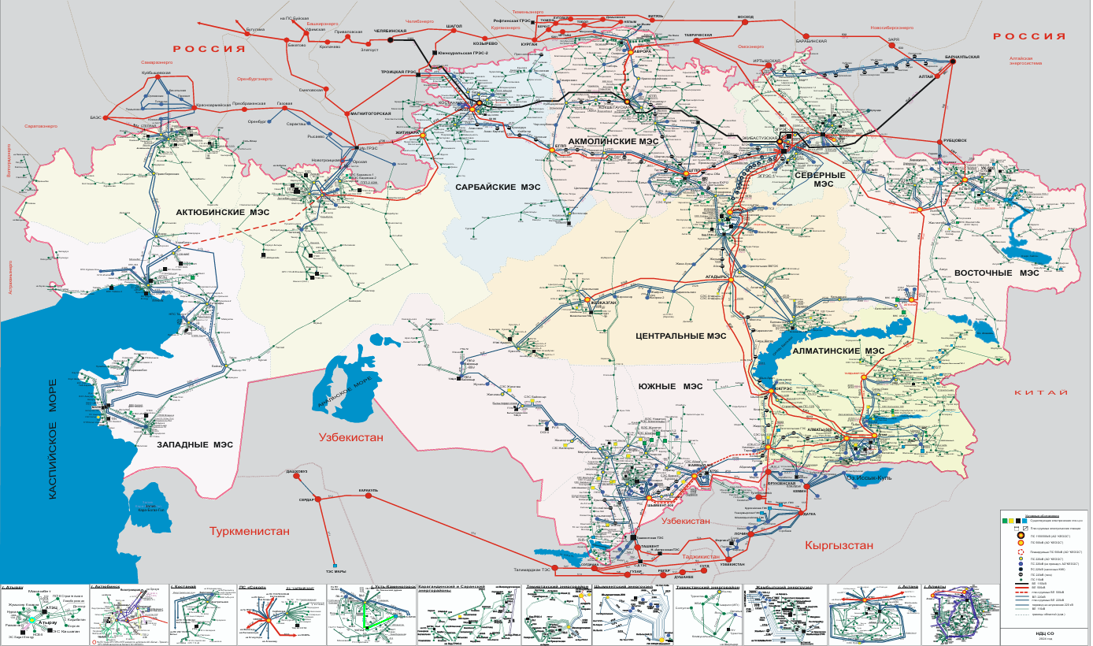

Рисунок 1.1 – Карта схема электрических сетей Казахстана

Кроме того, гидроэлектростанции (ГЭС) также сталкиваются с проблемами, связанными с устаревшим оборудованием. Более 60% гидроагрегатов работают с пониженной эффективностью из-за износа лопастей турбин и генераторов, что снижает мощность генерации и увеличивает риск аварий и внеплановых остановок. Средний коэффициент амортизации оборудования ГЭС достиг 60-65%, что также требует значительных инвестиций в модернизацию.
Использование устаревших технологий и высокая степень амортизации инфраструктуры оказывает негативное влияние не только на эффективность и надежность ЭЭС, но и на экономику Казахстана в целом. Высокие потери энергии при генерации и передаче приводят к значительным экономическим издержкам, так как для производства необходимого объема электроэнергии требуется больше ресурсов, особенно угля. Это увеличивает себестоимость энергии и снижает конкурентоспособность казахстанских промышленных предприятий на международных рынках. Дополнительно, устаревшие технологии способствуют увеличению объемов выбросов загрязняющих веществ, что усугубляет экологические проблемы страны. Энергетический сектор Казахстана ответственен за 60% всех выбросов CO₂ в стране, что требует срочных мер по снижению этих показателей.
Правительство Казахстана осознает необходимость модернизации ЭЭС и разработало ряд стратегий, направленных на обновление устаревших технологий и повышение эффективности энергосистемы. В рамках программы «Зеленая экономика» предусмотрены меры по снижению доли угольной генерации и увеличению инвестиций в ВИЭ [3]. Одним из ключевых направлений является модернизация существующих ТЭС и ГЭС с целью повышения их КПД и снижения выбросов. В 2023 году было инвестировано более 1,5 миллиардов долларов США в обновление ТЭС, что позволило сократить объемы выбросов на 10% и увеличить общую эффективность на 5%.
Особое внимание уделяется обновлению сетевой инфраструктуры. В 2023 году началась реализация программы по замене устаревших линий электропередач и подстанций, а также внедрению современных систем управления энергопотоками. Эти меры позволят снизить потери при передаче энергии и повысить общую надежность энергоснабжения. Важную роль в модернизации играет и внедрение цифровых технологий, включая интеллектуальные технологий и системы автоматического управления нагрузками. Ожидается, что к 2030 году уровень амортизации ЛЭП будет снижен до 30%, что значительно повысит эффективность передачи энергии [4].
Однако успешная модернизация требует значительных финансовых ресурсов. По оценкам экспертов, для полной модернизации ЭЭС Казахстана потребуется более 20 миллиардов долларов США в ближайшие 10-15 лет. Для привлечения этих средств правительство активно развивает международное сотрудничество, в том числе в рамках инициативы «Шелковый путь», и создает благоприятные условия для частных инвестиций в энергетический сектор.
Таким образом, устаревшие технологии и высокая степень амортизации инфраструктуры ЭЭС Казахстана представляют собой серьезное препятствие для устойчивого развития энергетического сектора страны. Модернизация и обновление инфраструктуры требуют комплексного подхода, включающего как технические, так и экономические меры.

Анализ отечественных методов управления ЭЭС
В электроэнергетических системах Казахстана внедрена многоуровневая архитектура автоматизированного управления, состоящая из трех иерархических компонентов. Управляющий сегмент, расположенный в диспетчерском центре, формирует верхний уровень структуры. Промежуточный сегмент, интегрированный в диспетчерский центр и подконтрольные объекты, осуществляет координацию информационных потоков между управляющим и исполнительным уровнями системы. Исполнительный сегмент, локализованный в контролируемых пунктах, включает интеллектуальные устройства защиты, автоматики и измерительную аппаратуру для мониторинга технологического оборудования подстанций.
Инфраструктура управления энергетическим комплексом Казахстана включает [5]:
- инфокоммуникационные системы телемеханики;
- диспетчерские информационные платформы (ОАК, SCADA);
- системы диагностики динамических состояний (SMRP, WAMS);
- расчетно-аналитические платформы моделирования режимов ЭЭС;
- интегрированные комплексы SCADA/EMS для мониторинга, анализа и прогнозирования.
Анализ существующих программных продуктов для промышленного сектора позволяет классифицировать их по следующим операционным направлениям:
      - специализированные системы для сбора и интерпретации телеметрических данных;
- программное обеспечение для симуляции и расчета электротехнических параметров;
- интегрированные среды автоматизированного проектирования и конструирования;
- тренажерные системы подготовки специалистов;
- специализированное отраслевое программное обеспечение.
Предложенная систематизация является динамичной ввиду постоянной модернизации функциональных возможностей программных продуктов.
Проведен анализ отечественных разработок: SDO-6, Дакар, RastrWin, АНАРЭС-2000, КАСКАД-РЕТРЕН, КОСМОС, РТП 3, Energy CS, ТКЗ-3000, АРМ СРЗА, а также международных программных комплексов EUROSTAG, PSS/E, DigSILENT PowerFactory, применяемых в энергосистеме Казахстана.
Комплексный анализ технической документации рассматриваемых программных платформ [6] позволил провести сопоставительную оценку их функциональных возможностей, результаты которой представлены в сравнительной таблице 1.1. Проведенное исследование выявило, что наиболее широким спектром функциональных возможностей располагают системы Digisilent, PSS/Е, АНАРЭС-2000 и DAKAR, предоставляющие интегрированные инструменты для решения разнообразных электросетевых задач. В свою очередь, узкоспециализированные комплексы RastrWin и Космос сфокусированы на моделировании стационарных режимов и исследовании аварийных ситуаций, тогда как программные продукты Mustang и Eurostag направлены на исследование параметров устойчивости энергетических систем. Существенным ограничением для PSS/E и Digisilent является отсутствие русифицированного интерфейса. Расширенная оценка преимуществ и ограничений программных комплексов представлена в таблице 1.2.

Таблица 1.1 ‒ Сравнительная характеристика функциональных возможностей программных комплексов

Функциональные возможности | RastrWin | Mustang | DAKAR | АНАРЭС-2000 | PSS/E | DigSilent | Космос | EUROSTAG
Возможность вычисления установившихся электрических режимов | + | + | + | + | + | + | + | +
Присутствие лимитирующих факторов в контексте масштабируемости вычислительной модели | - | - | - | - | + | - | - | +
Способность моделирования динамических электромеханиче ских явлений | - | + | + | + | + | + | - | +
Адаптивный временной интервал в процессе численного интегрирования | - | - | - | - | - | - | - | +
Функционал расчета переходных электромагнитных состояний | - | - | - | - | - | - | - | -
Инструментарий анализа режимов короткого замыкания | + | - | + | + | + | + | - | -
Интеграция асимметричных составляющих в компонентах электроэнергетической системы | - | - | + | - | + | + | - | +
Наличие информационной базы электросетевых компонентов | - | - | + | + | - | - | - | -
Функционал для частотного разделения компонентов | + | - | - | - | - | + | - | +
Система управления эксплуатационными параметрами | + | - | - | + | + | + | + | -
Система оптимизации сетевой конфигурации | + | - | - | - | + | - | - | -
Совместное моделирование преобразовательных систем и FACTS для изучения динамических процессов | - | - | + | - | + | + | - | +
Библиотека типовых решений для релейной защиты и противоаварийных систем | - | - | + | + | + | + | - | +
Методы анализа предельных состояний системы | + | + | + | + | - | + | - | -
Платформа разработки пользовательских математических моделей | + | - | + | - | + | + | + | +
Визуализация топологической структуры | + | - | + | + | + | + | + | +
Локализованный пользовательский интерфейс | + | + | + | + | - | - | + | +
Правовое регулирование использования | + | - | + | + | + | + | + | +
Таблица 1.2 ‒ Сравнительная таблица преимуществ и ограничений программных комплексов

ПК | Преимущество | Ограничения
1 | 2 | 3
RastrWin | Интуитивно воспринимаемый пользователь ский интерфейс с логичной структурой навигации.  Многовариантность алгоритмических подходов к расчету режимных параметров, обеспечивающая гибкость вычислительного ядра. Интеграция макропрограммирования для формульных выражений. Поддержка двусторонней конвертации данных с табличными процессорами Excel. | Дефицит референсной базы компонентов электросетевой инфраструктуры
Mustang | Минималистичность пользовательских операций. Свободно распространяемое программное решение. Расширенная конфигурация параметров автоматических систем управления. | Нерациональная система визуализации информационных потоков. Отсутствие предустановленных конфигураций автоматических систем управления.
DAKAR | Интегрированный каталог электросетевого оборудования (силовые трансформаторы, воздушные линии, компенсирующие устройства). Комплексность функционального наполнения. | Недостаточная интуитивность навигационной системы пользовательского интерфейса. Ограниченность функционала в части версионного контроля расчетных моделей.
АНАРЭС-2000 | Интегрированный каталог электросетевого оборудования (силовые трансформаторы, воздушные линии, компенсирующие устройства). Комплексность функционального наполнения. | Недостаточная интуитивность навигационной системы пользовательского интерфейса.  Отсутствие механизмов отслеживания модификаций в структуре схем замещения.
PSS/E | Геопространственная визуализация электрических сетей через интеграцию с картографическим сервисом Google Earth™. Универсальность решения электросетевых задач. | Отсутствие русскоязычной версии продукта. Неадаптированность к специфике эксплуатации в энергосистеме Казахстана.
DigSilent | Многофункциональная платформа Power Factory, реализующая унифицированный подход к управлению и расчетам для всех сегментов энергетической отрасли, включая производство, транспортировку и распределение электрической энергии | Отсутствие русскоязычной версии продукта. Лимитированность библиотечных компонентов электросетевого оборудования.  Недостаточная адаптация к условиям функционирования энергосистемы Казахстана.
Продолжение таблицы 1.2
1 | 2 | 3
EUROSTAG | Встроенный комплекс автоматических систем управления. Возможность моделиро вания системной автоматики.  Функционал моделирования динамических характеристик возобновляемых источников энергии (ветровые, солнечные электростанции). | Недостаточная интуитивность навигационной системы пользовательского интерфейса.  Необходимость детализированного параметрирования характеристик сетевых элементов при моделировании динамических процессов
Космос | Многофункциональная система монито ринга параметров энергосистемы, дополнен ная инструментами интеграции вычисли тельных модулей с диспетчерскими комплек сами на основе унифицированных форматов ЦДУ. | Архаичная архитектура пользователь ского интерфейса, реализованная в графической оболочке Windows с существенными функциональными ограничениями. Преимущественная ориентация на текстовый формат хранения информационных массивов и результатов вычислений, функционально ограниченный редактор схематических представлений

На основе проведенного анализа программных комплексов можно сформулировать следующие концептуальные заключения:
- Существующие программные платформы анализа электрических режимов демонстрируют минимальную дифференциацию в аспектах организации входных данных, визуализации результатов и интеграционных возможностей.
- Программные решения, разработанные в странах СНГ, характеризуются узкоспециализированной направленностью на решение конкретных технологических задач энергетического сектора.
- Зарубежные программные продукты позиционируются как интегрированные платформы, обеспечивающие комплексное решение режимных задач с дополнительным функционалом экономической оптимизации и стратегического планирования в условиях либерализованного энергетического рынка.
- Отечественные программные комплексы поддерживают унифицированный формат центра диспетчерского управления, обеспечивающий интероперабельность данных между различными вычислительными платформами.
Принимая во внимание актуальное состояние программного обеспечения, применяемого в современной электроэнергетике, можно констатировать критическую значимость внедрения интеллектуальных систем управления для обеспечения надежности и эффективности функционирования электроэнергетической системы Казахстана. Данные системы должны учитывать региональную специфику и соответствовать действующей нормативно-технической документации. Интеллектуальный компонент реализуется через адаптивные алгоритмы, обеспечивающие автоматизированное управление энергосистемой в зависимости от текущей оперативной обстановки. Архитектура таких систем базируется на высокопроизводительных вычислительных комплексах, развитой телекоммуникационной инфраструктуре и инновационных программных решениях, обеспечивающих полный цикл обработки информационных потоков.
Внедрение интеллектуальных энергосистем в Казахстане идет в ногу с мировыми тенденциями цифровизации и автоматизации. В рамках Государственной программы «Цифровой Казахстан» были реализованы проекты по автоматизации управления режимами Единой электроэнергетической системы Казахстана. Эти проекты включают системы АРЧМ, ЦСПА и систему мониторинга на основе синхрофазорных технологий (WAMS/WACS) [7].
Оптимизация функционирования энергетического комплекса Казахстана реализуется через внедрение специализированных программных решений для прогнозирования и моделирования. В частности, PowerFactory обеспечивает анализ режимных параметров, PLEXOS осуществляет комплексное моделирование энергосистем, а ORDENA фокусируется на оптимизации стратегий развития с учетом экономической эффективности [8]. Данный подход свидетельствует о начале интеграции интеллектуальных технологий в энергетическую инфраструктуру страны.

Анализ внедрения интеллектуальных энергетических систем в Казахстане
Интеллектуальные энергетические системы представляют собой передовые решения для управления энергосетями, обеспечивающие их высокую эффективность, надежность и устойчивость. Разработка и внедрение ИЭС базируются на использовании новейших технологических решений.
Одним из перспективных направлений развития интеллектуальных энергетических систем является мультиагентные системы. МАС позволяют моделировать сложные взаимодействия между различными элементами энергосистемы, такими как генерация, передача и распределение энергии и решать различные задачи. Использование агентов, представляющих интересы различных компонентов энергосистемы, позволяет более гибко и эффективно реагировать на изменения в системе, улучшать устойчивость и оптимизировать работу в режиме реального времени [9-14].
В последние годы энергетический сектор Казахстана претерпевает значительную трансформацию, связанную с внедрением интеллектуальных энергетических систем. Как отмечает Жумагулов Б.Т. [15], цифровая трансформация электроэнергетического сектора становится ключевым фактором повышения эффективности и надежности энергоснабжения в стране.
Внедрение мультиагентных систем (МАС) представляет собой одно из наиболее перспективных направлений развития интеллектуальных энергетических систем. По данным исследования Сагитова П.И. и Алимгазина А.Ш. [16], применение МАС позволяет существенно повысить эффективность управления энергетическими объектами и снизить эксплуатационные затраты.
Особый интерес представляет опыт внедрения МАС в гидроэнергетике. Искаков А.К. и Байбулов А.К. [17] описывают архитектуру мультиагентных систем, реализованную на гидроэлектростанциях Казахстана. Согласно техническому отчету АО «Казгидротехэнерго» [18], внедрение МАС на Бухтарминской ГЭС позволило достичь значительных результатов в оптимизации режимов работы гидроагрегатов.
Ахметов Д.С. [19] проводит детальный анализ эффективности внедрения интеллектуальных систем управления в гидроэнергетике, отмечая повышение надежности работы оборудования и снижение аварийности. Это подтверждается данными отчета о реализации проекта модернизации ГРЭС-2 [20], где внедрение МАС привело к существенному повышению эффективности работы станции.
В области тепловой энергетики Нурпеисова Г.Б. [21] исследует особенности мультиагентного управления тепловыми электростанциями, а Тулеуов А.М. [22] представляет результаты оптимизации режимов работы энергоблоков на основе МАС. Их исследования показывают значительный потенциал применения интеллектуальных систем в данной области.
Особого внимания заслуживает проект создания интеллектуальной распределительной сети в Павлодарской области [23]. Какимжанов Е.Х. [24] отмечает важность управления большими данными в электроэнергетических системах и предлагает эффективные методы их обработки.
Экономический анализ внедрения МАС, проведенный АО «КОРЭМ» [25], демонстрирует высокую экономическую эффективность таких проектов. Бейсенов Б.С. [26] приводит подробное технико-экономическое обоснование внедрения МАС на гидроэлектростанциях, подтверждая их рентабельность.
Финансовые результаты модернизации ГРЭС-2 [27] и оценка экономической эффективности внедрения цифровых технологий, проведенная Омаровым А.К. [28], подтверждают целесообразность инвестиций в интеллектуальные системы управления.
Проект «Умные сети Павлодарской области» [29] демонстрирует возможности масштабного внедрения интеллектуальных систем в распределительных сетях. Искаков Р.М. [30] анализирует эффективность внедрения таких сетей и отмечает значительное снижение потерь и повышение качества энергоснабжения.
Согласно аналитическому отчету Министерства энергетики РК [31], цифровизация энергетики Казахстана показывает устойчивую положительную динамику. Жумабаев М.Д. [32] подчеркивает значительное повышение энергоэффективности при внедрении МАС.
Важным аспектом является управление рисками при внедрении цифровых технологий, которое подробно рассматривает Сатпаев А.К. [33]. Методические рекомендации АО «KEGOC» [34] предоставляют практические указания по внедрению МАС на энергетических объектах.
Результаты внедрения мультиагентных систем в энергетическом секторе Казахстана убедительно демонстрируют стратегическую важность и перспективность этого направления для развития национальной энергетики (таблицы 1.3, 1.4). Особую актуальность применение МАС приобретает в контексте специфических характеристик энергетической системы Казахстана, включая значительные расстояния между центрами производства и потребления энергии, а также растущую долю возобновляемых источников энергии в общем энергобалансе.

Таблица 1.3 ‒ Общие показатели эффективности МАС

Показатель | Значение
Среднее снижение аварийности, % | 18
Сокращение эксплуатационных затрат, % | 12-15
Повышение эффективности генерации, % | 8-10
Средний срок окупаемости | 3.8 года
Средний IRR проектов, % | 26
Удельные затраты на внедрение | 15-20 тыс. тенге/кВт
Тип риска
Технологические, % | 15
Операционные, % | 12
Финансовые, % | 18

МАС представляет собой систему нового поколения, обеспечивающую эффективное использование всех ресурсов через гибкое взаимодействие субъектов на основе единой интеллектуальной системы управления. В основе такой системы лежит активно-адаптивная электрическая сеть, формирующая технологическую инфраструктуру с принципиально новыми свойствами [35].
Для обеспечения максимальной эффективности используются системы с распределенной многопроцессорной архитектурой, позволяющие осуществлять расширение и модернизацию без потери функциональности. При этом виртуализация вычислительных ресурсов и баз данных, хотя и обеспечивает возможность распределенных вычислений, создает определенные вызовы в области координации и информационной безопасности.
Перспективным направлением развития представляется проектирование мультиагентных интеллектуальных систем, базирующихся на концепции группового управления, ориентированных на реализацию принципов самовосстановления электроэнергетических комплексов. Архитектура мультиагентной системы формируется на основе программных интеллектуальных модулей, организованных в трехуровневую иерархическую структуру, включающую исполнительный уровень (агенты-помощники), управляющий уровень (агенты-начальники) и координирующий уровень (агенты-координаторы). Интеллектуальные агенты, функционируя как автономные программные единицы, обеспечивают реализацию распределенных вычислительных процессов посредством межагентного взаимодействия для достижения комплексных системных целей.
Учитывая существующий дефицит платформ для организации работы МАС, разработка новых методических подходов к их реализации становится особенно актуальной задачей. При этом предлагается проводить апробацию новых подходов на задаче оценивания состояния ЭЭС, что позволит подтвердить эффективность МАС технологий как важного элемента концепции интеллектуальных ЭЭС, обеспечивающего необходимую гибкость и эффективность управления системой.

Таблица 1.4 – Основные проекты внедрения МАС по регионам

Регион | Объект | Основные компоненты | Технические характеристики | Результаты внедрения | Экономические показатели
1 | 2 | 3 | 4 | 5 | 6
Восточно-  Казахстанская  область | Бухтарминская  ГЭС | 9 агентов мониторинга гидроагрегатов  4 агента оптимизации режимов  1 агент-координатор | Точность прогноза притока: 95%  Время реакции: <100 милисекунда  Надежность: 99.98%  Объем данных: 1.2 ТБ/мес | Повышение эффективности использования водных ресурсов: +8.5%  Увеличение выработки: +3.2%  Снижение нештатных ситуаций: -15% | Инвестиции: 1.2 млрд. тенге  Годовой эффект: 348 млн. тенге  Срок окупаемости: 3.4 года  IRR: 28%
Караган динская  область | ГРЭС-2 | 12 агентов управления энергоблоками  6 агентов оптимизации топливоподачи  4 агента координации  1 агент-супервизор | Время реакции: <50 милисекунда  Точность мощности: ±0.5%  Контролируемых параметров: >15000  Частота обновления: 20 милисекунда | Сокращение расхода топлива: -2.8%  Снижение выбросов: -3.5%  Повышение готовности оборудования: +4.2% | Инвестиции: 1.8 млрд. тенге  Годовой эффект: 440 млн. тенге  Срок окупаемости: 4.1 года  IRR: 24%
Павлодарская  область | Пилотный проект  Распредели тельной  сети | 1240 первичных агентов  25 агентов-координаторов  5 стратегических агентов | Контролируемых параметров: 87000  Объем данных: 2.5 ТБ/мес  Охват: 245 подстанций | Снижение технических потерь: -7.2%  Сокращение времени локализации аварий: -35%  Улучшение качества напряжения: +25% | Инвестиции: 2.5 млрд. тенге  Прогноз годового эффекта: 650 млн. тенге  Ожидаемый срок окупаемости: 3.8 года  Прогнозируемый IRR: 26%
Жамбылская  область | СЭС «Бурное Solar»  (100 МВт) | 15 агентов мониторинга инверторов  8 агентов оптимизации генерации  3 агента прогнозирования  1 центральный координатор | Точность прогноза генерации: 94%  Время реакции системы: <200 милисекунда  Объем обрабатываемых данных: 800 ГБ/мес | Снижение потерь при передаче: -12%  Увеличение общей эффективности: +5%  Оптимизация режимов работы инверторов: +8% | Инвестиции: 950 млн. тенге  Годовой эффект: ~280 млн. тенге  Ожидаемый срок окупаемости: 3.5 года
Продолжение таблицы 1.4

1 | 2 | 3 | 4 | 5 | 6
Кызылор динская  область* | СЭС «Байконур»  (50 МВт) | 8 агентов управления инверторами  4 агента оптимизации  2 агента прогнозирования | Точность прогноза генерации: 91%  Охват: 150 га территории  Мониторинг: 200,000 параметров | Повышение выработки: +4.2%  Сокращение простоев: -25%  Улучшение качества энергии | Инвестиции: 580 млн. тенге  Прогнозируемый годовой эффект: 150 млн. тенге
Туркестанс кая  область** | СЭС «Задарья»  (20 МВт) | 5 агентов мониторинга  3 агента оптимизации  1 координирующий агент | Мониторинг 50,000 параметров  Время реакции: <150 милисекунда | Оптимизация выработки: +3.8%  Снижение потерь: -8%  Улучшение интеграции с сетью | Инвестиции: 320 млн. тенге  Ожидаемый годовой эффект: 85 млн. тенге
* ‒ Составлено по источнику [36]
** ‒ Составлено по источнику [37]

Выводы по разделу 1
- Проведенного анализа предметной области выявлены недостатки текущего состояния электрических энергетических систем, изучены последствия эксплуатации устаревших технологий, а также исследованы меры, предпринимаемые правительством Республики Казахстан для модернизации электроэнергетической инфраструктуры.
- Проведен анализ отечественных методов управления ЭЭС, включая трехуровневую систему автоматизированного управления и различные типы систем управления, такие как SCADA, WAMS, и программно-вычислительные комплексы для оценки и анализа режимов ЭЭС.
- Выполнено сравнительное исследование функциональных возможностей различных программных комплексов, используемых в энергетике Казахстана. Выявлены их достоинства и недостатки, а также особенности применения в условиях казахстанской энергосистемы.
- Рассмотрены перспективы внедрения интеллектуальных энергетических систем в Казахстане, на основе мультиагентных систем. Отмечена актуальность применения МАС для повышения надежности, устойчивости и эффективности энергосистемы Казахстана.
- Проанализирован успешный опыт внедрения МАС на различных типах энергообъектов Казахстана, подтверждающий эффективность данного подхода для модернизации энергетической системы страны.
- Обоснована критическая значимость разработки методологического фундамента для проектирования унифицированных мультиагентных комплексов, предназначенных для энергетического сектора.

КОМПЛЕКСНОЕ ИССЛЕДОВАНИЕ ИНТЕГРАЦИИ МУЛЬТИАГЕНТНЫХ ТЕХНОЛОГИЙ В СОВРЕМЕННЫЕ ЭЛЕКТРОЭНЕРГЕТИЧЕСКИЕ КОМПЛЕКСЫ

Исследование динамики межагентных взаимодействий в мультиагентных интеллектуальных системах
В современном мире активно ведется разработка мультиагентных интеллектуальных систем управления, предназначенных для создания самовосстанавливающихся энергетических сетей. Эти системы строятся на принципах группового управления и охватывают различные уровни контроля [38, 39]. Основой мультиагентных систем являются взаимодействующие агенты, которые работают в рамках иерархической структуры, выполняя роли помощника, руководителя и координатора [40-55].
В современной научной парадигме концепция интеллектуального агента интерпретируется как самостоятельная вычислительная сущность, реализованная на программном или аппаратном уровне, обладающая развитыми механизмами сенсорного восприятия окружающей среды, способностью к формированию и принятию решений, а также возможностью осуществления целенаправленных действий для достижения заданных целевых функций.
В данной диссертационной работе, агент рассматривается как специализированный программный модуль, интегрирующий функционал визуализации и обработки информационных потоков с развитыми коммуникационными возможностями. Последние реализуются через механизмы межагентного взаимодействия и человеко-машинного интерфейса, базирующиеся на принципах асинхронного обмена структурированными сообщениями.
Агент характеризуется рядом свойств, обеспечивающих его способность эффективно функционировать в различных средах. Одним из ключевых аспектов является автономность, позволяющая агенту осуществлять свою деятельность без постоянного контроля или вмешательства со стороны человека или внешних систем. Важной особенностью также выступает реактивность, которая обеспечивает агенту возможность адаптироваться к изменениям во внешней среде, своевременно корректируя свои действия. Помимо этого, агент проявляет проактивность, что выражается в его целенаправленном поведении и инициативе в процессе достижения поставленных задач. Наконец, агент обладает социальной способностью, заключающейся в его способности к взаимодействию с другими агентами или пользователями, что способствует организации эффективного сотрудничества или конкуренции в зависимости от целей системы [56].
В контексте ЭЭС агент может быть программным модулем, управляющим местной электростанцией, или сенсорным блоком, который регулирует потребление энергии в режиме реального времени [57-60].
В рамках представленного диссертационного исследования формируется инновационная модель управления электроэнергетическими системами, базирующаяся на принципах мультиагентного взаимодействия. Архитектура предлагаемого решения основана на распределенной сети интеллектуальных агентов, каждый из которых специализируется на реализации определенного сегмента управляющего алгоритма.
Ключевой особенностью разрабатываемой системы является организация межагентного взаимодействия через специализированные протоколы коммуникации. Агенты осуществляют координированный информационный обмен для достижения поставленных целей управления, формируя целостную мультиагентную экосистему, структура которой представлена на рисунке 2.1.

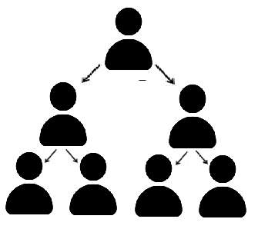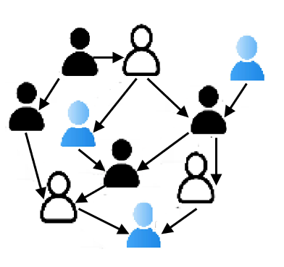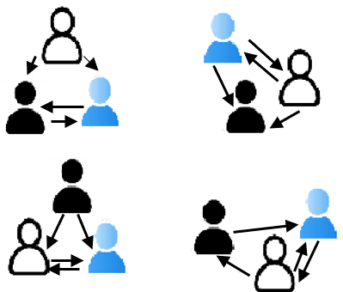
а б в

а – Централизованное управление: единственный центр принятий решений; б – Мультиагентное управление: множество связанных центров принятий решений; в – Децентрализованное управление: незавиисимые центры принятия решений

Рисунок 2.1 ‒ Визуальное отображение моделей взаимодействия участников в различных структурах управления электроэнергетической системой

МАС имеют уникальными техническими возможностями, которые делают их особенно эффективными в распределённых и сложных системах, таких как современные энергосети. Во-первых, децентрализованное управление означает отсутствие центрального органа, что позволяет агентам взаимодействовать как на локальном, так и на глобальном уровнях.
Это обеспечивает высокую гибкость и устойчивость системы, так как агенты могут продолжать функционировать независимо от центрального управления. Во-вторых, координация между агентами позволяет им сотрудничать, вести переговоры или конкурировать в зависимости от поставленных целей. Это взаимодействие способствует эффективному распределению ресурсов и задач, что особенно важно для достижения как локальных, так и глобальных целей системы. Адаптивность МАС заключается в их способности функционировать в динамических средах, что делает их идеальными для систем с изменяющимися условиями эксплуатации, таких как электрические энергетические системы, где спрос и генерация могут меняться. Масштабируемость МАС позволяет легко расширять систему, добавляя новых агентов для решения дополнительных задач. Это делает их очень полезными для работы в крупных и сложных средах, таких как современные электросети, где необходимо управление множеством распределённых ресурсов [61-65].
В процессе развития и распространения мультиагентных технологий возникла критическая потребность в стандартизации методологических подходов к их разработке и обеспечению интероперабельности программных агентов. Для решения этой фундаментальной задачи было инициировано создание международной организации FIPA (Foundation for Intelligent Physical Agents), деятельность которой сфокусирована на развитии и унификации технологий интеллектуальных агентов [66].
FIPA играет ключевую роль в формировании единого технологического пространства для развития мультиагентных систем. Организация разрабатывает и поддерживает стандарты, определяющие архитектуру агентных платформ, протоколы межагентного взаимодействия и языки коммуникации. Это обеспечивает возможность создания совместимых решений различными разработчиками и интеграции агентов в единые распределенные системы
Стандарты FIPA приобрели статус де-факто в сообществе разработчиков МАС, что было подтверждено официальным признанием FIPA в качестве комитета по стандартам IEEE Computer Society в 2005 году [67].
В соответствии со спецификациями FIPA, архитектурное построение агентной платформы реализуется как специализированное промежуточное программное обеспечение, обеспечивающее полный жизненный цикл интеллектуальных агентов [68]. Данная архитектура интегрирует четыре фундаментальных компонента, формирующих единую экосистему функционирования агентов.
Система управления агентами (Agent Management System, AMS) выступает центральным элементом административного контроля, реализуя функционал «белых страниц». Этот компонент осуществляет мониторинг состояния агентов, управление их жизненным циклом и поддержание актуального реестра всех активных агентов в системе.
Служба каталогизации (Directory Facilitator, DF) реализует концепцию «желтых страниц», обеспечивая механизм семантического поиска агентов на основе их функциональных возможностей и предоставляемых сервисов. Данный компонент существенно упрощает процесс динамического формирования агентных коалиций для решения комплексных задач.
Система APSM (Agent Platform Security Manager) функционирует как центральный координатор защитных механизмов, реализующий комплексные политики информационной безопасности и осуществляющий мониторинг операций управления агентными компонентами. Данный модуль обеспечивает защищенность и конфиденциальность при взаимодействии между агентами платформы.
Подсистема ACC (Agent Communication Channel) реализует функционал интеллектуальной маршрутизации данных, управляя информационными потоками между агентными элементами [69]. Этот компонент выступает гарантом надежной передачи управляющих сигналов и служебных сообщений в условиях распределенной вычислительной инфраструктуры.
Для обеспечения унифицированного взаимодействия между агентами FIPA разработала специализированный язык коммуникации ACL (Agent Communication Language) [70], определяющий стандартизированный формат и семантику межагентных сообщений. Этот язык, основанный на теории речевых актов, определяет структуру и семантику сообщений, включая такие элементы как отправитель, получатели и коммуникативные действия (например, REQUEST, INFORM, QUERY_IF). FIPA ACL обладает более богатой семантикой по сравнению с традиционными методами межпрограммного взаимодействия, такими как RPC или CORBA, позволяя агентам обмениваться не только данными, но и намерениями, запросами и утверждениями [71].
Одной из наиболее распространенных реализаций стандарта FIPA является платформа JADE [72]. JADE представляет собой распределенную среду разработки мультиагентных приложений, состоящую из контейнеров, в которых размещаются агенты. Архитектура JADE включает центральный контейнер и ряд подчиненных контейнеров, которые могут быть распределены по различным вычислительным узлам [73].
Платформа JADE (Java Agent Development Framework) представляет собой полнофункциональную реализацию спецификаций FIPA, обеспечивающую комплексную среду разработки мультиагентных систем. Архитектура платформы полностью соответствует стандартизированным требованиям, интегрируя все ключевые компоненты, определенные спецификацией FIPA.
Центральным элементом коммуникационной инфраструктуры JADE выступает система транспортировки сообщений (Message Transport System, MTS), реализующая механизм асинхронного обмена информацией между агентами. Асинхронность взаимодействия обеспечивает эффективное функционирование агентов в распределенной среде, позволяя им продолжать выполнение своих задач без необходимости ожидания ответа от других агентов.
В соответствии с объектно-ориентированной парадигмой Java, сообщения в JADE реализуются как экземпляры специализированного класса jade.lang.acl.ACLMessage [74]. Такой подход обеспечивает структурированное представление коммуникационных сообщений и предоставляет разработчикам удобный интерфейс для работы с межагентными коммуникациями.
Процесс коммуникации в JADE организован следующим образом: при отправке сообщения указывается идентификатор получателя, после чего платформа самостоятельно определяет его местоположение и выбирает оптимальный механизм доставки. Внутри платформы сообщения передаются в виде Java-объектов, а при межплатформенном взаимодействии - в формате XML [75].
JADE предоставляет механизмы для эффективного управления очередями сообщений и обработки входящих сообщений агентами. Для оптимизации использования вычислительных ресурсов реализован метод block(), позволяющий временно приостанавливать выполнение поведения агента до поступления нового сообщения [76].
Таким образом, стандартизация в области МАС, осуществляемая FIPA, и ее реализация в виде платформы JADE, значительно упростили процесс разработки и внедрения агентных технологий. Это способствует расширению сферы применения МАС в различных областях, от промышленной автоматизации до систем поддержки принятия решений, обеспечивая при этом высокую степень совместимости и масштабируемости разрабатываемых решений [77, 78].
Основывая на данной схеме взаимодействии агентов, будут функционировать мультиагентная система в настоящей работе.

Моделирование взаимодействий агентов
Joiner-сетей (Joiner-Nets, JN) представляют собой инновационное расширение теории алгебраических сетей, выходящее за рамки традиционных сетей Петри и ориентированное на углубленное моделирование поведенческих характеристик сложных систем [79]. Теоретическая основа Joiner-сетей (JN) формируется на инновационном методе описания асинхронных процессов и их взаимодействий, реализуемом через комплексную систему триггерных и индикаторных функций в рамках булевой математики [80].
Архитектурная особенность Joiner-сетей заключается в их дуалистической природе: они объединяют интуитивно понятное графическое отображение системных компонентов с их строгим математическим описанием на основе логического формализма, что обеспечивает возможность автоматизированного исследования и модификации построенных моделей [81].
Формальное математическое представление Joiner-сетей реализуется через ориентированный граф JN = <Φ, Ψ ⊆ (Φ × Φ)>, включающий два типа узловых элементов - позиционные компоненты и транзитивные узлы, соединенные векторными связями [82]. Хотя данная нотация демонстрирует структурное сходство с формализмом сетей Петри, JN существенно расширяют их функциональные возможности за счет интеграции развитого логического аппарата.
Фундаментальная особенность архитектуры Joiner-сетей проявляется в их способности интегрировать комплексные логические конструкции для реализации активационных и сигнальных механизмов [83], что существенно расширяет потенциал моделирования сложных систем. В контексте теоретического анализа Joiner-сети выступают как универсальная методологическая платформа, объединяющая и обобщающая различные модификации сетей Петри, что подтверждает их ключевую роль в области событийно-управляемого моделирования динамических процессов [84].
Данный формализм обеспечивает создание высокоэффективных моделей сложных распределенных систем с возможностью детального анализа их поведенческих характеристик и верификации функциональных свойств.
Структурный элемент JN может быть визуализирован как совокупность входных позиций P₁...P_{i}...P_{n}, соответствующих событиям, инициирующим активацию процесса S (рисунок 2.2).

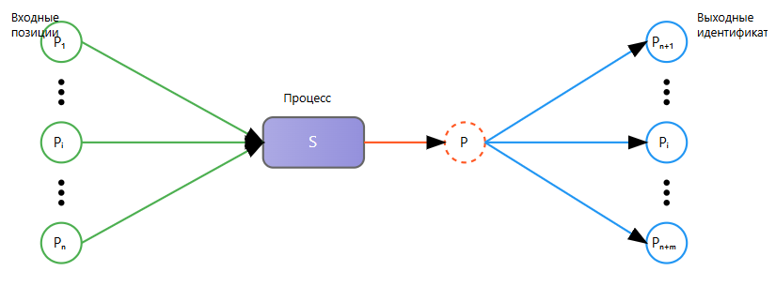

Рисунок 2.2 ‒ Графическое представление компонентов JN

Процесс S завершается формированием события P, сигнатура которого передается компонентам системы через набор дифференцированных идентификаторов: P_{n+1},...P_{i,}...,P_{n+m} [85]. Позиция P, как правило, не отображается эксплицитно, так как она ассоциирована с вычислением предикатов, определенных внутри процесса S [86].
Теория Joiner-сетей представляет собой инновационную методологическую парадигму, ориентированную на создание комплексного математико-информационного инструментария для моделирования распределенных систем с множественными взаимодействующими процессами [87].
В исторической ретроспективе, предшествующей появлению концепции Joiner-сетей, моделирование подобных систем базировалось на использовании двудольных графов, дифференцирующих вершины на позиционные и транзитивные элементы, что обеспечивало базовое представление межпроцессных взаимодействий [88].
Традиционные методы анализа графовых структур характеризовались существенными методологическими ограничениями. В частности, матричная форма представления создавала значительные трудности при идентификации причинно-следственных зависимостей в асинхронных системах. Параллельно с этим, графическое отображение демонстрировало высокую степень топологической нерегулярности, что критически осложняло процесс выделения значимых структурных паттернов для последующего анализа [89].
Методологический аппарат Joiner-сетей предлагает принципиально новый подход к преодолению указанных ограничений [90], обеспечивая:
- формализованное представление асинхронных взаимодействий;
- строгий математический аппарат анализа причинно-следственных связей;
- регуляризацию топологических структур;
- автоматизацию процессов структурного анализа;
- верификацию поведенческих характеристик.
Данная методология создает фундаментальную основу для разработки и анализа сложных распределенных систем управления, обеспечивая возможность формальной верификации их функциональных и динамических свойств.
В методологии событийно-ориентированного моделирования рассматривается инновационный подход к формализации динамического поведения систем через дискретное множество хронологически распределенных изменений состояний [91]. Процедура моделирования базируется на принципе хронологической симуляции событийного потока, воспроизводящего естественную временную структуру исследуемой системы [92].
Существенной особенностью данного подхода является избирательность вычислительных процедур, которые реализуются исключительно для временных точек и структурных элементов, ассоциированных с моментами актуализации конкретных системных трансформаций [93]. Архитектура событийной модели представляет собой комплексную сеть причинно-обусловленных трансформаций, формирующих целостную картину системной реакции на первичное возмущающее воздействие [94].
Методологический аппарат обеспечивает детализированное описание пространства потенциальных траекторий эволюции системы, инициируемых событием-триггером, локализованным в исходной точке причинно-следственной цепи [95]. Такой концептуальный подход создает фундаментальную основу для исследования множественных альтернативных сценариев развития анализируемой ситуации [96].
В контексте современных тенденций развития электроэнергетики, характеризующихся переходом к децентрализованным, интеллектуальным и адаптивным системам управления, применение мультиагентных технологий приобретает особую актуальность [97]. Joiner-сети, благодаря своим уникальным свойствам, представляют собой эффективный инструмент для моделирования и реализации электроэнергетических мультиагентных систем [98]. Применение Joiner-сетей в ЭМАС базируется на нескольких ключевых аспектах. Во-первых, каждый агент в ЭМАС может быть представлен как отдельная JN [99]. Позиции сети соответствуют состояниям агента, а переходы - действиям или реакциям на изменения в системе [100]. Во-вторых, связи между Joiner-сетями различных агентов позволяют моделировать обмен информацией и энергетическими потоками между элементами системы, что критично для ЭМАС [101]. В-третьих, JN обеспечивают естественную поддержку асинхронных и параллельных процессов, что соответствует реальной природе функционирования электроэнергетических систем [102]. Наконец, математический аппарат Joiner-сетей позволяет проводить формальную верификацию свойств ЭМАС, таких как устойчивость системы, отсутствие критических состояний или достижимость целевых показателей эффективности [103].
Использование JN в ЭМАС обладает рядом существенных преимуществ [104]. Во-первых, Joiner-сети позволяют эффективно моделировать и анализировать системы с большим количеством агентов, что критично для сложных электроэнергетических систем [105]. Во-вторых, легкость модификации поведения агентов путем изменения структуры сети или пусковых функций обеспечивает высокую адаптивность модели к изменяющимся условиям функционирования электроэнергетической системы [106]. В-третьих, Joiner-сети позволяют анализировать различные сценарии развития событий в системе, что важно для прогнозирования и оптимизации работы электроэнергетической инфраструктуры [107]. Кроме того, на основе анализа Joiner-сетей можно оптимизировать взаимодействие между агентами и распределение энергетических ресурсов в системе [108]. Наконец, Joiner-сети могут быть интегрированы с другими методами анализа и оптимизации для создания комплексных решений управления ЭМАС.
Вместе с тем, для более объективной оценки эффективности применения Joiner-сетей в контексте моделирования мультиагентных систем электроэнергетики, представляется целесообразным выполнить сравнительный анализ данного формализма с двумя наиболее распространёнными альтернативами — раскрашенными сетями Петри (CPN) и UML-диаграммами деятельности (UML Activity Diagrams). Несмотря на широкое применение CPN и UML AD в задачах моделирования распределённых процессов, их выразительных и аналитических возможностей оказывается недостаточно для описания сложных асинхронных взаимодействий, характерных для электроэнергетических мультиагентных систем.
Joiner-сети демонстрируют ряд существенных преимуществ, обусловленных их логико-математической природой, встроенной поддержкой событийной семантики, высокой степенью формализуемости и возможностью автоматической верификации моделей. Эти преимущества позволяют рассматривать JN как наиболее перспективный формализм для построения интеллектуальных систем управления распределёнными объектами, включающими большое количество взаимосвязанных агентов.
В целях систематизации различий между указанными моделирующими подходами представлена сравнительная таблица, отражающая ключевые критерии, необходимые для построения сложных и масштабируемых систем, таких как электроэнергетические мультиагентные системы.
Таблица 2.1 - Сравнительный анализ формализмов JN, CPN и UML Activity Diagrams
Критерий | Joiner-сети (JN) | Раскрашенные сети Петри (CPN) | UML-диаграммы деятельности (UML AD)
Формальная строгость | Высокая. Основаны на булевой логике, триггерных и индикаторных функциях, допускают формальную верификацию. | Высокая, но логический аппарат ограничен условиями переходов и типами токенов. | Низкая. Семантика частично формальная, верификация невозможна без внешних средств.
Выразительность логических зависимостей | Очень высокая. Моделируют сложные логические конструкции любой вложенности. | Средняя. Ограничена условиями переходов. | Низкая. Логика задаётся декларативно и неформально.
Поддержка асинхронности | Естественная событийно-ориентированная семантика. | Частичная, требует ручного управления расписанием. | Слабая, модель потоковая.
Поддержка параллелизма | Встроенная и естественная. | Хорошая, но усложняет сеть. | Ограниченная.
Масштабируемость для больших МАС | Очень высокая. Граф остаётся компактным благодаря вынесению логики в предикаты. | Средняя. Сети растут экспоненциально. | Низкая. Диаграммы быстро теряют читаемость.
Модульность и адаптивность | Высокая. Изменение поведения через модификацию логики. | Средняя. Требует перестройки частей сети. | Низкая. Нужна полная перестройка диаграмм.
Формальная верификация | Полностью поддерживается. | Частично возможна. | Практически отсутствует.
Читаемость структур | Высокая. Топология регуляризируется. | Средняя. Модели перегружаются визуально. | Низкая при усложнении процессов.
Автоматизация анализа | Полная: трансформация в булевы формулы и машинные модели. | Частичная, требует внешних инструментов. | Отсутствует.
Описание межагентных взаимодействий | Естественное, строгое. Каждый агент — отдельная JN. | Возможное, но приводит к росту сложности. | Слабое, неформальное.
Пригодность для ЭМАС | Высочайшая. Соответствует природе ЭЭС. | Ограниченная. | Низкая.
Интеграция с интеллектуальными методами | Прямая через предикаты. | Ограниченная. | Практически невозможна.
Проведённый сравнительный анализ демонстрирует, что Joiner-сети обладают существенными методологическими преимуществами перед раскрашенными сетями Петри и UML-диаграммами деятельности. Они обеспечивают не только структурное и логическое моделирование поведения агентов, но и предоставляют мощный формальный аппарат для верификации, автоматизации, оптимизации и дальнейшего расширения мультиагентных моделей. Это позволяет считать JN наиболее адекватным и эффективным инструментом для построения моделей электроэнергетических мультиагентных систем, функционирующих в условиях высокой неопределённости, событийности и распределённости управления.

Декомпозиционное оценивание состояния крупномасштабных электроэнергетических систем: математические модели и алгоритмическая реализация
Текущая энергосистема Казахстана является крупномасштабной электроэнергетической системой, которая охватывает несколько тысяч узлов [109] и для расчета состояния ЭЭС применяется метод оценивания состояния ЭЭС, которые сталкиваются с рядом вызовов: неполная наблюдаемость обширных схем, потенциальные искажения данных и проблемы их синхронизации [110].
Негативное влияние неточностей в системах телеметрии, несоответствия расчетных моделей актуальному состоянию электроэнергетических систем, а также сбоев в информационно-измерительных комплексах может иметь критические последствия для функционирования энергосистемы [111]. Эти факторы способны существенно искажать результаты процесса оценивания состояния, приводить к существенному замедлению или расходимости вычислительных алгоритмов. Такая ситуация создает существенные риски в процессе принятия управленческих решений из-за потенциальной недостоверности расчетных моделей, что подчеркивает необходимость имплементации методов математической декомпозиции для обеспечения достоверности вычислительных алгоритмов [112].
Процесс верификации режимных параметров электроэнергетической системы реализуется через механизм оценивания состояния, что играет ключевую роль в формировании эффективных управляющих воздействий [113].
Результатом данного процесса является формирование достоверной математической модели установившегося режима энергосистемы, основанной на комплексном анализе измерительной информации.
Традиционно фундаментальным источником информации для оценивания состояния электроэнергетических систем служила система SCADA, обеспечивающая сбор телеметрических данных о параметрах режима и состоянии коммутационного оборудования [114]. Комплекс регистрируемых параметров содержит следующие фундаментальные характеристики системы:
- величины напряжений в узловых точках;
- параметры выработки активной и реактивной составляющих мощности;
- количественные показатели перетоков энергии по линиям передачи;
- амплитудные значения токов в сетевых элементах и узловых соединениях.
Математическая формализация данного набора измерений может быть представлена в виде:

$\overline{y}=\left\{P_{i},Q_{i},P_{ij},{Q_{ij},U}_{i},I_{i},I_{ij}\right\}$ (2.1)

где $P_{i} ,Q_{i}$ - узловые инъекции активной и реактивной мощности;
$P_{ij},Q_{ij}$ - перетоки мощности по линиям;
$U_{i}$ - модули узловых напряжений;
$I_{i},I_{ij}$ - токовые параметры узлов и линий.
Расширенное описание компонентов можно расписать в следующем виде:
- узловые инъекции активной и реактивной мощности:

$$P_{i}=\sum_{j∈N}{\left[U_{i}U_{j}(G_{ij}cosθ_{ij}+B_{ij}sinθ_{ij})\right]}$$ | (2.2)
$$Q_{i}=\sum_{j∈N}{\left[U_{i}U_{j}(G_{ij}sinθ_{ij}+B_{ij}cosθ_{ij})\right]}$$ | (2.3)

где $G_{ij},$ $B_{ij}$- характеризуют проводимость и восприимчивость между узлами i и j;
$θ_{ij}$ - угол между узлами.
‒ перетоки мощности по линиям:

$$P_{ij}=U_{i}^{2}G_{ij}-U_{i}U_{j}(G_{ij}cosθ_{ij}+B_{ij}sinθ_{ij})$$ | (2.4)
$$Q_{ij}=-U_{i}^{2}B_{ij}-U_{i}U_{j}(G_{ij}sinθ_{ij}+B_{ij}cosθ_{ij})$$ | (2.5)

Эти уравнения зависят от напряжений в узлах ($U_{i}U_{j}$) и их разности углов.
‒ напряжения в узлах: $U_{i}=|V_{i}|$, $V_{i}-полное напряжение узла i.$
‒ токи в линиях и узлах:

$$I_{ij}=\sqrt{{{{{(I}_{ij}^{P})}^{2}+I}_{ij}^{Q})}^{2}}$$ | (2.6)
$$I_{i}=\sum_{j∈N}{I_{ij}}$$ | (2.7)
где $I_{ij}^{P}$, $I_{ij}^{Q}$‒ активная и реактивная составляющие токов.
Представленная математическая модель создает фундаментальную основу для анализа и оценивания состояния электроэнергетических систем на базе данных телеметрии.
Цель математической модели задачи оценивания состояния, вычисление точного установившегося состояния системы. Это решается путем минимизации невязок между измеренными (y_{measy}) и расчетными (y_{calcy}) значениями:

$$\min{\sum_{k=1}^{n}{(\frac{y_{meas, k}-y_{calc, k}}{σ_{k}}}})^{2}$$ | (2.8)

где $σ_{k}$ – стандартное отклонение измерения $k$;
$n$ ‒ количество измерений.
Предложенная автором данная математическая модель позволяет интегрировать данные с разных уровней напряжения и узлов, выявлять ошибки измерений и обеспечивать достоверную информацию для управления ЭЭС.
Эффективность процедуры оценивания состояния в значительной степени определяется качеством и полнотой исходной информации [115]. Информационно-управляющая система, составляющий ядро диспетчерского управления электроэнергетической системой, выступает в качестве незаменимого инструмента для реализации стратегических, тактических и оперативных задач по поддержанию оптимальных параметров функционирования всех элементов энергосистемы в различных временных масштабах. Она обеспечивает сбор, передачу и обработку данных, а также реализацию диспетчерских команд.
Цифровая трансформация энергетического сектора Казахстана началась с имплементации SCADA-комплексов, обеспечивших качественно новый уровень автоматизации управленческих процессов [116]. Данная технологическая платформа позволила реализовать беспрецедентные возможности в сфере разработки управляющих систем, аналитической обработки и визуализации информационных потоков. Однако практический опыт эксплуатации выявил существенные функциональные ограничения SCADA-систем: недостаточную информативность телеметрии, погрешности измерений и проблемы синхронизации данных при последовательном опросе измерительных устройств.
Внедрение систем мониторинга нового поколения WAMS с интегрированными GPS-модулями обеспечило синхронную регистрацию параметров режима на территориально распределенных объектах через высокоточные измерительные комплексы PMU [117]. Данные устройства позволяют получать достоверную информацию о фазовых характеристиках напряжений и токов в реальном времени.
Ключевым элементом WAMS-архитектуры выступают измерительные комплексы PMU, реализующие высокоточную регистрацию комплексных электрических параметров с прецизионной синхронизацией [118]. Данные устройства, являющиеся эволюционным развитием систем релейной защиты с симметричными составляющими, обеспечивают мониторинг фазовых характеристик напряжений в узловых точках и токовых параметров в сетевых элементах энергосистемы.
В рамках математического подхода задача оценивания состояния формулируется как процесс нахождения вектора оценок измеряемых величин ŷ на основании телеметрических данных ȳ [119]. Математическая модель измерений представлена уравнением:

$\overline{y}=y_{ист}+ε_{y}$ (2.9)

где $y_{ист}$ указывает на истинные параметрические значения;
ȳ характеризует результаты измерений;
$ε_{y}$ является вектором погрешностей измерительной системы, распределенным по закону с нулевым математическим ожиданием и известной дисперсией [120]:

$ε_{y}→N(0,σ_{y}^{2})$ (2.10)

В связи с неустранимым наличием погрешностей измерений, формируется задача оптимизации для поиска оценочных значений, которые максимально соответствуют измеренным данным и удовлетворяют базовым уравнениям электрических цепей, устанавливающим взаимосвязь между измеренными y и неизмеренными z режимными параметрами [121]:

φ(y, z) = 0 (2.11)

При реализации процедуры оценивания состояния преимущественно используется критерий, основанный на суммировании взвешенных квадратических отклонений расчетных оценок от измеренных параметров [122]:

$J(y)=(\overline{y}-\hat{y})^{T}W_{y}^{-1}(\overline{y}-\hat{y})$ (2.12)

где $W_{y}^{-1}$ в данной системе является диагональной матрицей весовых множителей, элементы которой на главной диагонали обратно пропорциональны дисперсиям измерений: $r_{ii}=σ_{i}^{2}$.
Методология оценки состояния энергосистемы базируется на использовании вектора состояния x, имеющего размерность 2n-1, где n характеризует число узлов в расчетной модели. Компонентами вектора x выступают модули напряжений U и фазовые углы δ для всех узлов, исключая базисный, фазовый угол которого принимается нулевым [123]. Вектор состояния формализуется как x = (δ, U), при этом его компоненты позволяют определить все режимные параметры системы. Соответственно, уравнения (2.11) трансформируются в явные функциональные зависимости измеренных и неизмеренных переменных от вектора состояния x:

y = h(x), z = g(x) (2.13)

Процесс оценивания состояния электроэнергетической системы заключается в определении оптимального вектора состояния x̂, обеспечивающего минимальное отклонение расчетных значений режимных параметров h(x̂), вычисленных согласно уравнениям (2.13), от фактически измеренных величин. Для количественной оценки степени близости расчетных и измеренных значений вводится критерий оптимальности. В методе взвешенных наименьших квадратов, который часто применяется для оценивания состояния, этот критерий записывается следующим образом [124]:

$J\left(x\right)=[\overline{y}-y\left(\hat{x}\right)]^{T}- W_{y}^{-1}[\overline{y}-y\left(\hat{x}\right)]$ (2.14)

После нахождения оптимальных оценок вектора состояния x̂ путем минимизации критерия (2.14), значения неизмеренных переменных g(x̂) могут быть вычислены с использованием уравнений установившегося режима. В данной работе будет рассмотрен альтернативный подход к оцениванию состояния ЭЭС - метод контрольных уравнений. Этот метод позволяет получить уравнения, содержащие только измеренные переменные, путем исключения неизмеренных величин из полной системы уравнений установившегося режима. Такой подход дает возможность применять декомпозиционные алгоритмы для оценки состояния энергосистемы [125].
Фундаментальный принцип метода контрольных уравнений заключается в использовании для оценки состояния электроэнергетической системы только тех уравнений установившегося режима, которые содержат исключительно измеряемые параметры. Такой подход значительно оптимизирует процессы оценивания состояния и верификации телеметрических данных [126-136]. Контрольные уравнения формируются на основе законов электрических цепей и включают только измеренные режимные параметры y:

$φ_{k}$ (y) = 0 (2.15)

Формирование контрольных уравнений осуществляется посредством алгебраического исключения неизмеренных величин из полной системы уравнений установившегося режима [137].
В рамках применяемого декомпозиционного подхода, методология оценивания состояния электроэнергетической системы реализуется через несколько этапов. На стадии первичного структурирования осуществляется сегментация полной расчетной схемы на крупные подсистемы с интеграцией устройства синхронизированных векторных измерений (PMU) в базисном узле. Для неключевых граничных узлов производится установка PMU для мониторинга комплексных параметров напряжений и токов, осуществляется выбор базисного узла из граничных точек высшего класса напряжения при отсутствии общего базиса, исключаются измерения узловых инъекций мощности на границах. При наличии ключевых граничных узлов реализуется декомпозиция с граничными ветвями, комбинируются физические и виртуальные PMU, производится селективное исключение граничных измерений мощности.
Зональное разделение предусматривает структурирование подсистем по уровням номинального напряжения с определением границ через узлы идентичного класса напряжения. Алгоритм расчета инициируется с зоны максимального класса напряжения и включает идентификацию грубых ошибок методом контрольных уравнений, применение метода взвешенных наименьших квадратов и использование робастного критерия при неполной идентификации ошибок.
Последовательная обработка обеспечивает поэтапный расчет фрагментов по уровням напряжения с фиксацией оценок граничных переменных верхнего уровня. На этапе определения энергетических параметров производится расчет межзональных инъекций мощности. Координация подсистем включает анализ граничных узлов с PMU и вычисление перетоков в ключевых связях.
Завершающая интеграция результатов предполагает агрегирование подсистемных решений и синтез с результатами координирующей задачи. Практическая реализация данного алгоритма оптимально осуществляется через мультиагентные технологии [138]. Автономные программные агенты, обладающие необходимым функционалом для организации распределенных вычислений, формируют комплексную систему, где каждый элемент отвечает за специфический этап оценивания состояния, обеспечивая коллаборативное решение общей задачи.

Выводы по разделу 2
- Рассмотрены особенности и преимущества мультиагентных систем в контексте управления электроэнергетическими системами. Выделены ключевые характеристики агентов, такие как автономность, реактивность, проактивность и социальная способность, которые делают их эффективными для решения сложных задач в распределенных системах.
- Проанализированы стандарты FIPA и платформа JADE как основа для разработки и реализации мультиагентных систем. Описана архитектура JADE и ее соответствие стандартам FIPA, что обеспечивает высокую степень совместимости и масштабируемости разрабатываемых решений.
- Исследованы Joiner-сети как эффективный инструмент для моделирования и реализации электроэнергетических мультиагентных систем ЭМАС. Показаны преимущества использования Joiner-сетей для анализа и оптимизации взаимодействия агентов в ЭМАС.
- Рассмотрена проблема оценивания состояния ЭЭС и представлена ее математическая формулировка. Описаны основные компоненты задачи оценивания состояния, включая модель измерений, критерии оптимизации и уравнения состояния системы.
- Предложен декомпозиционный алгоритм оценивания состояния ЭЭС, состоящий из нескольких этапов, включая разделение полной расчетной схемы на подсистемы, последовательный расчет фрагментов схемы и агрегирование результатов.
- Обоснована перспективность использования мультиагентной технологии для реализации предложенного алгоритма оценивания состояния ЭЭС. Отмечено, что агенты, выступающие в роли независимых программ, обладают необходимыми характеристиками для проведения распределенных вычислений.

МОДЕЛИРОВАНИЕ И РАЗРАБОТКА АЛГОРИТМА УПРАВЛЕНИЯ ЭЛЕКТРОЭНЕРГЕТИЧЕСКИХ СИСТЕМ НА ОСНОВЕ МАС ТЕХНОЛОГИЙ

3.1 Разработка методологии и математическое моделирование мультиагентных систем
В процессе создания архитектурной модели интеллектуальной системы критическое значение имеет детализация базовой цели G, подлежащей комплексному исследованию и конкретизации на начальной стадии разработки. Достижение этой цели реализуется посредством выполнения комплекса задач различного уровня сложности, от элементарных до многосоставных, каждая из которых может быть дезагрегирована на более мелкие компоненты. Принципиально важно составить исчерпывающий перечень всех задач {B}, с которыми система должна эффективно справляться.
Составленный перечень задач является фундаментом для определения функционального диапазона разрабатываемой системы {D}. Эти функции распределяются между интеллектуальными агентами {A} таким образом, чтобы каждый агент был ответственен за решение отдельной задачи или ее структурной составляющей. В итоге формируется последовательность преобразований: G → {B} → {D} → {A}.
Тем не менее, принимая во внимание необходимость следования определенному порядку действий и существование альтернативных способов решения некоторых задач, возникает потребность в создании алгоритма активизации агентов {$L_{A}$}. На основании сформированного алгоритма и определенного множества агентов производится формирование совокупности агентных сценариев {$G_{A}$} с соответствующими событийными моделями {$G_{A}$}.
Эффективность построения мультиагентной системы обеспечивается через создание типовых программных блоков для агентной структуры {$S_{B}$}.
Следовательно, математическое описание мультиагентной системы в контексте исследования принимает вид:

$MAS$ = А, $L_{A}$, $G_{A}$, $U_{G}$, $S_{B}$

где Α ‒ группа взаимодействующих интеллектуальных единиц, представляющая собой упорядоченное множество автономных программных единиц, способных к самостоятельному принятию решений и взаимодействию в рамках общей системы;
$L_{A}$ ‒ алгоритм активации агентов, определяющий логику и последовательность включения агентских компонентов в процесс решения поставленных задач, с учетом их функциональных характеристик и текущего состояния системы;
$G_{A}$ ‒ набор агентных сценариев, который описывает возможные стратегии поведения и взаимодействия интеллектуальных агентов в различных контекстах и при возникновении специфических условий;
$U_{G}$ ‒ множество событийных моделей, представляющее собой формализованное описание потенциальных сценариев развития системы, включающее вероятностные переходы между состояниями и реакции агентов на внешние и внутренние события;
$S_{B}$ ‒ комплекс универсальных программных модулей, обеспечивающих базовую функциональность, совместимость и расширяемость мультиагентной системы, включая механизмы коммуникации, обработки данных и адаптации.
Разработана концептуальная методология проектирования мультиагентной автоматизированной системы, базирующаяся на математическом моделировании и структурном подходе. Методика включает последовательные укрупненные стадии внедрения:
Этап 1: Стадия проектирования и стратегического планирования
- Целеполагание и концептуализация системы:
- формирование магистральной цели разработки, детерминированной комплексом актуальных производственных или исследовательских потребностей;
- идентификация стратегических ориентиров внедрения мультиагентного решения.
- Декомпозиция функционального пространства:
- идентификация комплексных задач {B}, подлежащих автоматизации и оптимизации;
- структурная декомпозиция укрупненных задач на элементарные взаимосвязанные подпроцессы.
- Формирование функциональных требований:
- на основании выделенных задач определяются функции системы {D}, которые лягут в основу будущей мультиагентной системы.
- Идентификация агентов:
- разработка перечня агентов {A}, каждый из которых отвечает за выполнение определённой функции или части задачи;
- в случае необходимости параллельных вычислений создаются агенты специального типа, поддерживающие несколько экземпляров;
- проектируется центральный модуль, цель которого обеспечивание мониторинга функциональной целостности системы и непрерывное отслеживание процессов реализации поставленных задач.
- Разработка системных модулей.
Создание и детальное описание типовых компонентов мультиагентных систем {SВ}, пригодных для применения при разработке конкретных систем.
Этап 2: Создание алгоритмической основы для реализации агентных сценариев.
  - Определение последовательности взаимодействия агентов:
- формируется протокол межагентного взаимодействия {LA}, интегрирующий механизмы циклической обработки, условного ветвления и параллельной обработки данных для оптимизации производительности;
- проектируются специализированные схемы взаимодействия, соответствующие целевым задачам системы.
- Разработка сценариев запуска агентных компонентов:
- формулируются детализированные сценарии вызова агентов {GA}, которые выполняются для решения поставленных задач и обеспечивают корректное функционирование системы.
- Разработка событийных моделей:
- создание событийных моделей {UG}, описывающих действия агентов, с использованием JN, которые помогут синхронизировать действия и события в системе.
Этап 3: Разработка архитектуры
1. Разработка схемы системы:
- на базе идентифицированных агентов и алгоритмов их работы создается архитектурная диаграмма, демонстрирующая каналы взаимодействия и функциональные связи между компонентами;
- разработка системных требований;
- определяются критические функциональные, технические и инфраструктурные требования к создаваемой мультиагентной системе;
  - выбор технологического стека;
- проводится подбор оптимальных технологий для разработки и реализации системы, основываясь на заявленных требованиях и возможностях платформы.

Этап 4: Разработка проекта
1. Разработка моделей взаимодействия:
- формируются UML-диаграммы, описывающие функциональное поведение и структурные взаимосвязи каждого агента системы.
2. Разработка алгоритма межагентного взаимодействия:
- на основе событийной модели конструируется алгоритмический базис, регламентирующий процессы коммуникации агентов;
- разрабатывается протокол обмена сообщениями между агентами в процессе функционирования системы.
3. Проектирование интерфейса пользователя
- разрабатывается удобный интерфейс для управления системой, мониторинга её состояния и взаимодействия с пользователями.

Этап 5: Реализация и тестирование
1. Создание агентов:
- разрабатываются отдельные агенты с их последующим тестированием для проверки правильности реализации алгоритмов.
2. Разработка центрального модуля:
- центральный модуль системы создаётся для координации взаимодействия между агентами, с обязательным тестированием его функций.
- Проверка и верификация функциональности системы:
- осуществляется проверка системы на предмет корректности её работы, включая функции мониторинга и сетевого взаимодействия агентов;
- проверяется функционирование всех компонентов на тестовых примерах, что подтверждает их совместимость и правильную работу в составе системы.
Концептуальный подход к проектированию распределенной системы управления, включающий всестороннюю характеристику участников проектной деятельности и релевантных управленческих механизмов, представлен в графической форме визуализации (Приложение В).
Методология формирования мультиагентных информационных комплексов, предложенный автором, детально раскрывает двухуровневую стратегию разработки: первый этап фокусируется на концептуальном моделировании системы, второй - обеспечивает её полномасштабную технологическую имплементацию.
В первой части методики, под влиянием функций системы, требований к системе, правил создания JN и мультиагентного подхода, осуществляется начальная разработка. Входными данными служат цель создания и исходные данные, а исполнителями выступают энергетик, программист и исследователь. Процесс концептуального проектирования мультиагентной системы представляет собой многоуровневую методологическую стратегию, которая последовательно реализует комплексный подход к системному моделированию. Первоначальный этап охватывает пять взаимосвязанных методологических трансформаций: детальное определение телеологических оснований создания МАС, идентификацию системообразующих задач, функциональную декомпозицию, формирование агентного реестра и разработку архитектурных компонентов.
Научно-методологическая концепция предусматривает последующую разработку агентных сценариев, что включает установление иерархической последовательности взаимодействий, конструирование коммуникативных траекторий и формализацию событийных моделей с применением специализированного инструментария нотационного моделирования.
Завершающая стадия методологического подхода фокусируется на технической имплементации мультиагентного решения. Архитектурное проектирование реализуется через системную декомпозицию, моделирование межагентных коммуникативных контуров и разработку алгоритмических моделей функционирования программных агентов. Каждый структурный элемент подвергается тщательному научному анализу с целью обеспечения максимальной эффективности и функциональной интероперабельности проектируемой системы.
Следующий этап, фокусируется на проектировании МАС, где происходит разработка структуры данных, проектирование пользовательского интерфейса и создание прототипа системы. Заключительный этап - реализация системы, состоящая из программирования компонентов, тестирования системы и внедрения готового продукта.
Методологический подход к построению мультиагентной системы предусматривает структурированную декомпозицию процесса разработки. Графическая визуализация данного процесса демонстрирует последовательность и взаимосвязь ключевых этапов проектирования.
Архитектура декомпозиции включает два магистральных направления исследования, каждое из которых подразделяется на более детализированные подзадачи. Первоначальный блок методики фокусируется на концептуальном моделировании перспективной системы, представленном специализированной диаграммой декомпозиции.
Параллельно осуществляется разработка агентных сценариев, которые также получают самостоятельное графическое отображение. Такой подход обеспечивает всестороннее и структурированное проектирование мультиагентного комплекса с четким определением взаимосвязей и последовательности реализации.
Вторая составляющая методологического подхода к построению мультиагентной системы представлена комплексом взаимосвязанных диаграмм декомпозиции. Графическая модель включает три ключевых этапа, каждый из которых детализируется через систему более специализированных подзадач.
Структурная декомпозиция охватывает три принципиальных направления проектирования: разработка архитектуры, проектирование системных компонентов, практическая реализация мультиагентного комплекса
Каждая диаграмма декомпозиции выступает инструментом визуализации последовательности процессов и установления логических взаимосвязей между отдельными элементами. Графические модели обеспечивают комплексное и структурированное представление о методологии создания мультиагентной системы, демонстрируя взаимозависимость и преемственность всех проектных решений.
На каждом этапе четко определены роли участников процесса. Исследователь участвует в концептуальном проектировании и разработке архитектуры, энергетик отвечает за функциональные аспекты и разработку сценариев, а программист обеспечивает техническую реализацию и программирование компонентов. Все этапы логически связаны между собой, где результаты предыдущего этапа служат входными данными для последующего, что обеспечивает целостность процесса разработки мультиагентной системы.
Результатом применения методики является полностью функциональная мультиагентная система, включающая все необходимые компоненты, сценарии работы и пользовательский интерфейс, готовая к внедрению в эксплуатацию. Методика обеспечивает системный подход к разработке с учетом всех установленных требований и ограничений, а также четкое распределение ответственности между участниками процесса.

Агентные сценарии и событийное моделирование в мультиагентных системах: методология взаимодействия и координации
В современной энергетической отрасли разработан инновационный методологический подход к трансформации алгоритмических решений, который не требует прямого программного вмешательства [139-147]. Данная методика, созданная высококвалифицированными специалистами энергетического профиля, обеспечивает принципиально новый механизм адаптации технологических процессов с максимальной операционной гибкостью и результативностью.
Мультиагентная система предполагает распределенную архитектуру, где каждый агент реализует определенную функциональную компоненту алгоритма. Такой подход создает уникальные возможности для динамической модификации процессов решения задач без необходимости глобальной реинженерии программного обеспечения.
Принципиальная особенность разработанного метода заключается в его адаптивности: система спроектирована таким образом, что может оперативно реагировать на изменения внутренних и внешних параметров, обеспечивая высокий уровень технологической мобильности энергетических комплексов.
Ключевым преимуществом агентных сценариев является возможность гибкого редактирования алгоритмических процессов профильными специалистами без глубокого программного вмешательства, что существенно оптимизирует процедуру технологических трансформации.
При оценивания состояний электроэнергетических систем актуализирован методологический подход к декомпозиционному анализу, предполагающий структурную дезинтеграцию схемы на функциональные составляющие с целью оптимизации вычислительных процессов.
Эволюционное развитие технологических решений обусловливает постоянное появление инновационных методик декомпозиции. Интеграция новых алгоритмических подходов в существующие системные архитектуры традиционно требовала комплексных трансформаций как агентного компонента, так и центрального модуля управления.
Разработанный механизм агентных сценариев принципиально видоизменяет парадигму системного проектирования. Ключевыми характеристиками нового подхода являются автономность агентных модулей, расширенная информационная взаимодействие и гибкость алгоритмических трансформаций.
При активации каждый агент передает центральному модулю расширенную информационную картку, которая содержит пространственные координаты в сетевой топологии, исчерпывающий перечень функциональных возможностей и потенциальные задачи для решения.
Пользователю предоставляется уникальная возможность самостоятельно конструировать алгоритмические последовательности, осуществлять оперативное редактирование расчетных этапов, добавлять или исключать отдельные компоненты для получения промежуточных результатов.
Графическая иллюстрация (рисунок 3.1) демонстрирует практическую реализацию агентного подхода при решении задач оценивания состояния электроэнергетической системы, подтверждая высокую эффективность предложенной методологии.
В представленной на рисунке 3.1 схеме альтернативного сценария используются обозначения «Сценарий А» и «Сценарий Б», которые отражают два различных варианта функционирования мультиагентной подсистемы в условиях динамических изменений параметров электрической сети. Для повышения информативности рисунка и обеспечения семантической связности раздела приводится краткая характеристика каждого сценария.
Сценарий А описывает базовый режим функционирования мультиагентной системы, при котором процесс декомпозиции схемы сети и последующее агрегирование данных выполняются в штатной последовательности без внешних возмущений. В данном варианте агенты работают в условиях полной доступности входных параметров, что позволяет получать целостный набор данных для оценки состояния электрической сети. Сценарий A отражает поведение системы в условиях нормальной эксплуатации, когда все вычислительные цепочки функционируют строго по предопределённым алгоритмам.
Сценарий Б, напротив, моделирует альтернативный режим работы, возникающий при частичной недоступности измерительной информации или при необходимости перехода к вычислительной модели, основанной на данных от PMU-устройств. В рамках сценария Б активируется последовательность агентных действий, ориентированных на восстановление недостающих параметров, перераспределение вычислительных задач между агентами и использование альтернативных источников данных. Такой режим демонстрирует адаптивные возможности мультиагентной системы, позволяя ей корректно функционировать в условиях ограниченной измерительной информации.
Таким образом, различие между сценариями А и Б заключается в условиях доступности исходных данных и в изменении алгоритмов межагентной координации, что позволяет продемонстрировать гибкость разработанной архитектуры и её способность функционировать в условиях неопределённости и неполноты информации.
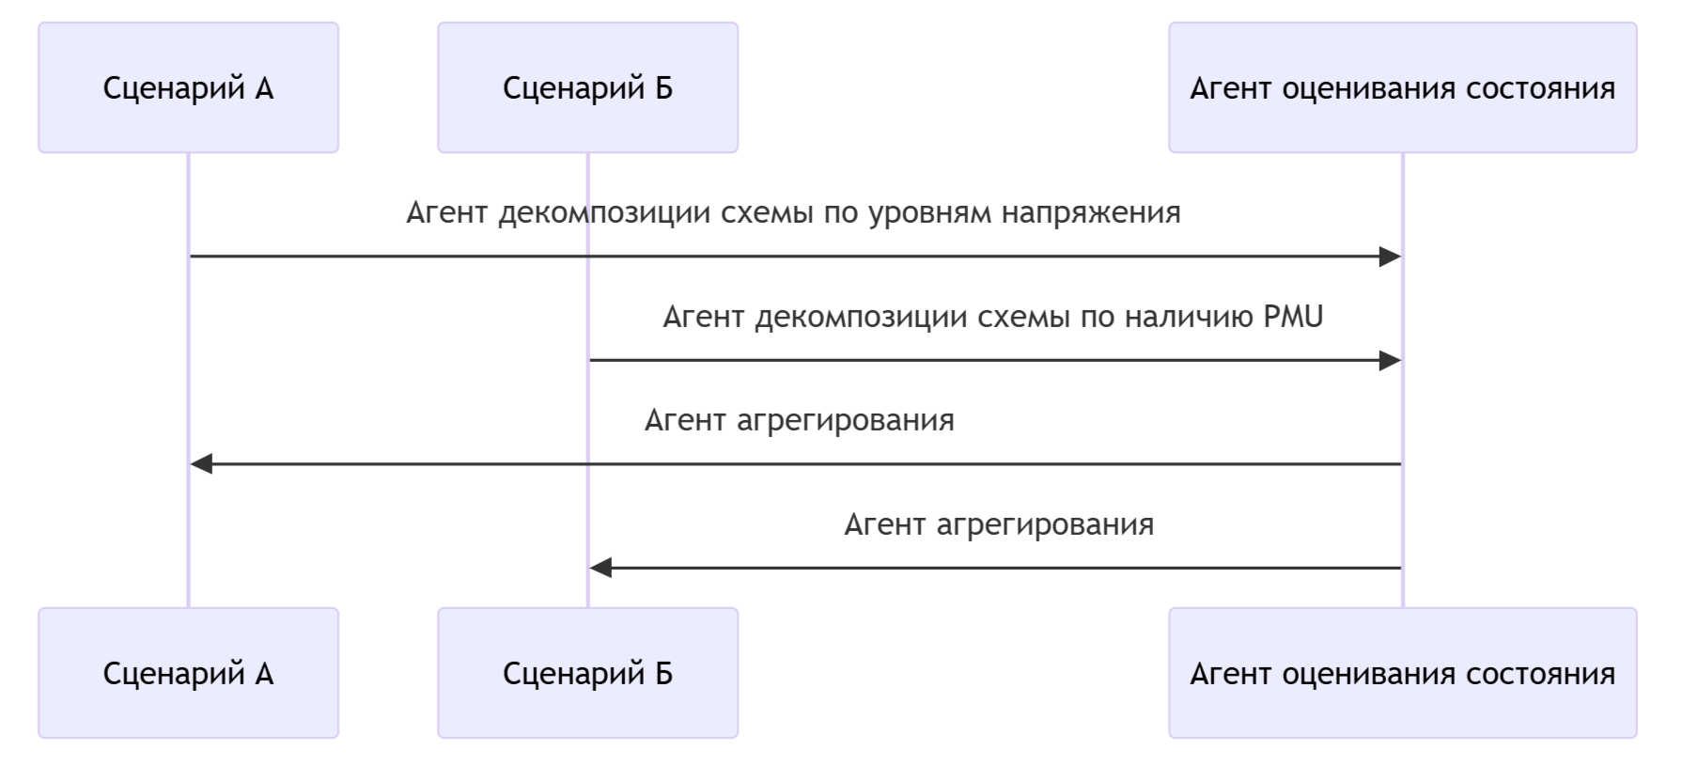

Рисунок 3.1 ‒ Схема альтернативного сценария

В первом сценарии (Сценарий А) декомпозиция исходной схемы ЭЭС выполняется агентом по уровням напряжения. Такой подход позволяет разбить сложную систему на иерархические подсистемы, соответствующие различным классам напряжения (например, 110 кВ, 220 кВ и т.д.). Каждая подсистема затем обрабатывается независимо, что упрощает анализ и повышает параллелизм вычислений.
Второй сценарий (Сценарий Б) использует иной принцип декомпозиции, основанный на наличии в узлах системы устройств векторного измерения параметров режима. Данный агент разбивает исходную схему таким образом, чтобы сгруппировать вместе узлы, охваченные системой синхронизированных векторных измерений WAMS. Такая методология позволяет максимизировать эффективность применения точных измерений PMU в процессе оценки состояния выделенного фрагмента энергосистемы.
После выполнения декомпозиции по уровням напряжения и локализации PMU, информация передается специализированному агенту, который осуществляет формирование и решение задачи оценивания состояния для каждой подсистемы. При этом он учитывает специфику предоставленной ему модели фрагмента ЭЭС и наличие тех или иных исходных данных (телеизмерения, псевдоизмерения, данные PMU).
После локального оценивания состояния подсистем агент агрегирования объединяет полученные результаты в единую оценку состояния всей ЭЭС. На этом шаге выполняется согласование граничных параметров режима между подсистемами, оценка взаимовлияния подсистем, а также верификация и коррекция данных с учетом топологии полной схемы сети.
Предложенный мультиагентный сценарий позволяет гибко комбинировать разные методы декомпозиции и распределенного оценивания состояния ЭЭС. Варьируя набор агентов и характер их взаимодействия, можно адаптировать вычислительный процесс под особенности конкретной решаемой задачи, доступной информации и имеющейся инфраструктуры WAMS.
При решении определенных задач агенту может потребоваться дополнительная информация от пользователя. В этих случаях агенты расширяют объем передаваемых данных: помимо стандартных сведений о своем местоположении и текущих задачах, они также указывают, какие именно параметры необходимо получить от пользователя.
Используя эти сведения, центральный модуль системы создает специальный пользовательский интерфейс. Пользовательский интерфейс реализован в виде интерактивной формы, включающей комплекс управляющих элементов - раскрывающиеся меню, поля для ввода текстовой и числовой информации, а также дополнительные компоненты для сбора необходимых данных.
Когда пользователь заполняет форму и отправляет данные, они поступают в центральный модуль. Здесь происходит проверка введенной информации на соответствие критериям, заранее установленным запрашивающим агентом. Этот этап валидации обеспечивает корректность и применимость полученных данных.
После завершения верификационных процедур центральный модуль осуществляет передачу проверенной информации агенту, изначально инициировавшему запрос. Полученные данные становятся ключевым элементом для проведения необходимых расчетных операций и последующей реализации поставленной функциональной задачи.
Представленный методологический подход обеспечивает высокий уровень адаптивности системы к динамически изменяющимся условиям, создавая эффективную коммуникационную среду между агентными компонентами, управляющим модулем и пользовательским интерфейсом при решении комплексных вычислительных задач.
Инновационная методика демонстрирует целый спектр существенных преимуществ. Принципиально важным является возможность модификации алгоритмических процессов без необходимости прямого программного вмешательства. Системная архитектура получает возможность расширения функциональности путем интеграции новых агентных типов. Дополнительным эргономичным решением выступает автоматическая генерация графического интерфейса для параметризации пользовательских настроек.
Принципиальной особенностью агентного сценария является потенциал организации децентрализованной обработки информационных потоков. При проектировании нового или модернизации существующего сценария разработчик имеет технологическую возможность определять сегменты, где информационные массивы могут быть распределены между несколькими агентами идентичной категориальной принадлежности. В рамках сценарного моделирования существует возможность установления верхних и нижних граничных значений количества агентов, задействованных в распределенных вычислительных процессах, что визуализировано на рисунке 3.2.
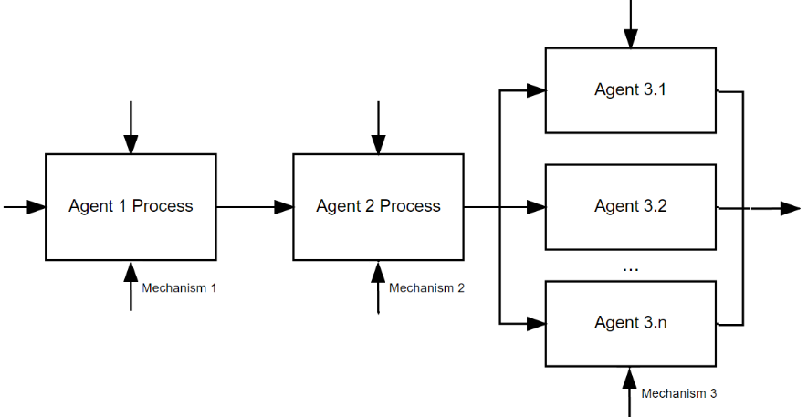

Агент 1 - на самом верху и контролирует единственный экземпляр Агента 2; Агент 2 находится на среднем уровне и управляет несколькими Агентами 3-го уровня; Агенты 3.n - на самом нижнем уровне, параллельные и равноправные между собой

Рисунок 3.2 – Распределение задач по агентам

Примечание – Их точное число не определено

Для повышения адаптивности алгоритмов предлагается внедрение в сценарии элементов управления потоком выполнения, таких как условные операторы и циклы (рисунок 3.3). Такой подход позволяет проводить логический анализ результатов, полученных на текущем этапе, и на основе этого анализа определять дальнейшие действия.

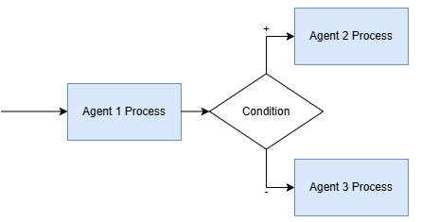

Рисунок 3.3 – Условные операторы

Эта структура позволяет создавать более динамичные и отзывчивые системы, способные эффективно реагировать на различные ситуации и оптимизировать процесс обработки данных в зависимости от конкретных условий выполнения задачи.
При создании системы для управления взаимодействием агентов в данной работе предлагается вычислительный метод на основе алгебраических сетей. Этот метод использует агентные сценарии и включает несколько ключевых элементов.
Во-первых, в системе выделяются три основных типа агентов, каждый из которых выполняет специфическую роль. Агент-пользователь (U) служит интерфейсом между человеком-оператором и системой, обеспечивая ввод исходных данных и получение результатов. Агент-менеджер (M) отвечает за общую координацию процесса и распределение задач. Агент-вычислитель (C) непосредственно выполняет вычислительные операции, необходимые для решения поставленных задач.
Вторым ключевым компонентом выступает реестр агентов-вычислителей L, который аккумулирует исчерпывающую информацию о всех вычислительных агентах, доступных в системе (c1, c2, ..., cn). Данный каталог играет критическую роль в оптимизации распределения вычислительных ресурсов, обеспечивая интеллектуальный механизм селекции наиболее релевантных агентских единиц для решения специфических задач.
Структурированный перечень агентов-вычислителей предоставляет системе возможность осуществлять многокритериальный отбор исполнителей, учитывая их функциональные характеристики, производительность и специализацию. Это позволяет максимизировать эффективность вычислительных процессов и минимизировать временные и ресурсные затраты при решении комплексных алгоритмических задач.
Механизм формирования и использования подобного реестра агентов демонстрирует высокий потенциал адаптивности мультиагентных систем, создавая предпосылки для динамичной реконфигурации вычислительной инфраструктуры в зависимости от текущих системных потребностей.
Третьим компонентом выступает список задач G, включающий в себя все задачи (g₁, g₂, ..., g_{n}), которые необходимо решить в рамках текущего сценария. Этот список обеспечивает систематический подход к обработке и выполнению всех требуемых операций.
Четвертым элементом является установленное взаимно-однозначное соответствие между задачами и агентами-вычислителями (g_{i} ↔ c_{i}). Такое соответствие гарантирует, что каждая задача будет выполнена наиболее подходящим для нее агентом, что способствует оптимизации процесса вычислений.
Наконец, пятым ключевым компонентом системы является множество пусковых (Ψ) и флаговых (Φ) функций. Эти функции играют критическую роль в управлении потоком выполнения задач и координации действий агентов.
Для каждого конкретного сценария в системе формируется уникальная событийная модель, основанная на концепции JN. Эта модель может быть представлена в виде совокупности пусковых и флаговых функций, которые определяют последовательность действий агентов и условия перехода между различными этапами выполнения сценария.

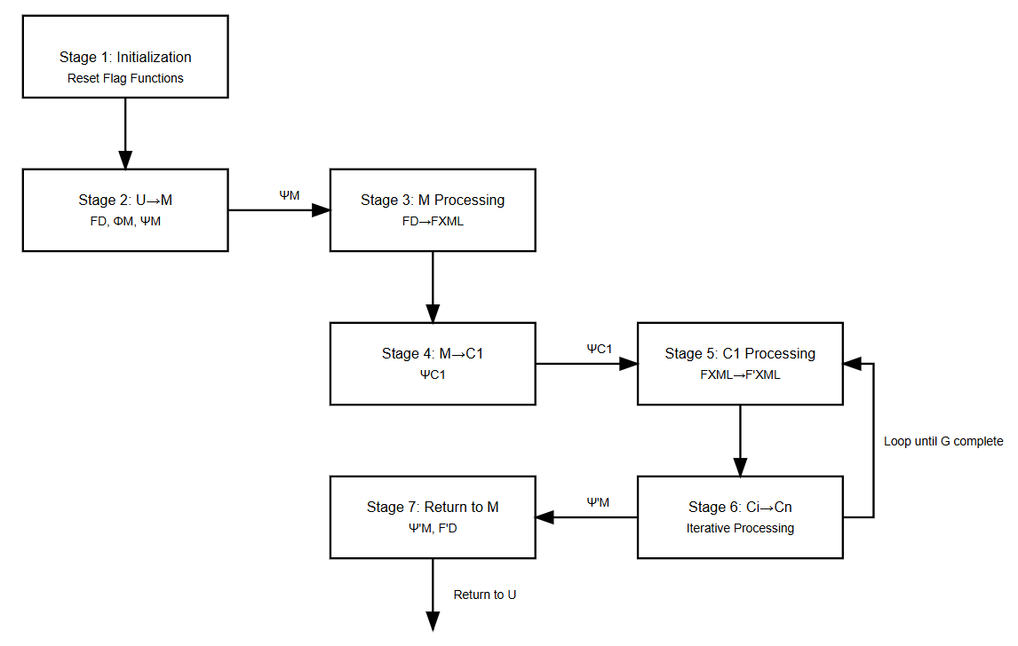

Рисунок 3.4 – Реализация метода

В соответствии с рисунком 3.4, реализация метода включает следующие этапы:
Архитектура системы базируется на принципах модульности, событийного управления и итеративной трансформации данных.
Первичная инициализация системы выступает критическим моментом подготовки вычислительного пространства. В этот период происходит полное обнуление всех флаговых функций, что гарантирует абсолютно нейтральное исходное состояние инфраструктуры. Математически процесс начального сброса можно представить как транзитивную функцию перехода из состояния предварительной конфигурации в состояние готовности к обработке.
Агент-пользователь (U) выступает первичным архитектором информационного сценария. Его ключевая задача заключается в разработке детального алгоритма взаимодействия агентов, включающего последовательность их активации, критерии включения в процесс и логику переходов между вычислительными узлами. Формализация сценария происходит через создание направленного графа взаимодействия, где каждый узел представляет собой потенциального агента-вычислителя.
Трансляция исходных данных (F_{D}) осуществляется через передачу файлового массива агенту-менеджеру (M). Математическое описание этого процесса представлено формулой перехода U:

F_{D} → ΦM

где F_{D} ‒ обозначает первичный информационный массив;
ΦM ‒ флаговую функцию менеджера. Формирование пусковой функции ΨM, осуществляется на базе генерируемого события и реализуется через транзакционное преобразование M (U: ΦM → ΨM).
Агент-менеджер инициирует свою деятельность через активационную функцию M (M: Ψ_{M}→M^{Ψ}). Основной задачей менеджера является трансформация исходных данных в унифицированный формат XML, что математически описывается преобразованием M: F_{D}→F_{XML.}). Этот этап обеспечивает стандартизацию информационного потока и подготовку к распределенной обработке.
Идентификация первичного агента-вычислителя происходит строго в соответствии с разработанным сценарием. Менеджер определяет первый вычислительный узел (с₁) и формирует для него специализированную пусковую функцию через математическую конструкцию (M: M^{Ψ}→ M^{Φ} → Φ_{M} → Ψ_{C1}).
Каждый агент-вычислитель функционирует по схеме с₁ (с₁: Ψ_{с1} → с₁^{Ψ}), выполняя порученный фрагмент алгоритма (с₁: F_{XML}→F′_{XML}).. Важным аспектом является динамический выбор следующего агента, который описывается формулой

(с₁: L(g) → c_{i})

где L(g) представляет множество потенциальных агентов, а
c_{i} - конкретный выбранный агент. Далее подаются входные данные (с₁:с₁^{Ψ}→ с₁^{Φ}→ Φ_{с1} → Ψ_{сi}).
Итеративный процесс продолжается циклически, где четвертый этап повторяется до полного исчерпания задач из предопределенного списка G. Завершальная стадия характеризуется возвратом обработанных данных от финального агента-вычислителя к менеджеру, что математично представлено формулой

M (с_{n} : сnΨ→ с_{n}Φ→ Φ_{сn} → Ψ′M.).

Финализация процесса происходит через повторное формирование пусковой функции Ψ′M, что служит индикатором завершения всех сценарных этапов. Последний агент-вычислитель генерирует полный пакет результатов, который транслируется через преобразования M: Ψ′M →M^{Ψ}, M: F′_{XML}→F′_{D}.
Данный метод универсален и применим к различным конфигурациям и сценариям, обеспечивая гибкость и эффективность в управлении взаимодействием агентов в сложных системах.
Также при конструировании событийной модели агентных сценариев на базе JN возможно формирование различных паттернов взаимодействия. Рассмотрим несколько ключевых вариантов:
- Линейная прогрессия: В случае, когда агенты активируются последовательно, один за другим, мы наблюдаем линейную прогрессию процесса. Каждый агент инициирует свою деятельность непосредственно после завершения работы предыдущего, образуя упорядоченную цепочку действий.
- Бифуркация процесса: По завершении работы агента может возникнуть ситуация, когда дальнейшее развитие событий имеет два потенциальных направления. В этом случае агент способен генерировать два дистинктивных события, каждое из которых активирует уникального последующего агента, создавая тем самым разветвление в процессе.
- В основе распределенных вычислительных систем лежит принцип многозадачной обработки информации, реализуемый через агентную архитектуру. Когда агент выполняет свой фрагмент вычислительного процесса, он способен одновременно запустить множество параллельных процессов, число которых определяется количеством доступных вычислительных агентов в системе. При этом архитектура допускает как использование однотипных агентов, решающих аналогичные задачи на разных массивах информации, так и разнородных агентов, каждый из которых специализируется на выполнении уникальной функции. Такая организация вычислительного процесса обеспечивает многопоточную обработку информационных потоков, что значительно увеличивает производительность всей вычислительной платформы.
- Жизненный цикл вычислительного процесса начинается в момент взаимодействия человека с системой через пользовательский интерфейс, когда происходит ввод первичной информации и запуск обработки. Финальная стадия работы алгоритма также характеризуется необходимостью коммуникации с оператором системы: программная среда должна представить пользователю либо итоговые вычисленные значения, либо развернутую диагностическую информацию о выявленных сбоях и нештатных ситуациях. В рамках принятой методологии пользователь рассматривается как особый тип участника вычислительного процесса, обладающий характеристиками, сопоставимыми с программными агентами. Такой подход означает, что результирующие сигналы, генерируемые агентами, могут восприниматься пользователем как входные параметры, и аналогичным образом действия пользователя способны формировать триггеры, инициирующие работу агентных компонентов системы.
Такой подход к моделированию позволяет создавать гибкие и эффективные системы, способные адаптироваться к различным сценариям и обеспечивать оптимальное использование вычислительных ресурсов.
Представленный набор шаблонов следует рассматривать как базовый, но не исчерпывающий. Специалисты в данной области имеют возможность разрабатывать дополнительные шаблоны, соблюдая при этом фундаментальные принципы конструирования JN. Эта гибкость позволяет адаптировать систему под специфические требования различных проектов.
Опираясь на эти базовые шаблоны, мы можем сформировать JN, отражающую агентный сценарий функционирования системы оценки состояний электроэнергетических систем. Визуализация взаимодействия агентов в рамках нотации JN может быть реализована следующим образом, что позволяет наглядно продемонстрировать сложные взаимосвязи и последовательности действий в системе.

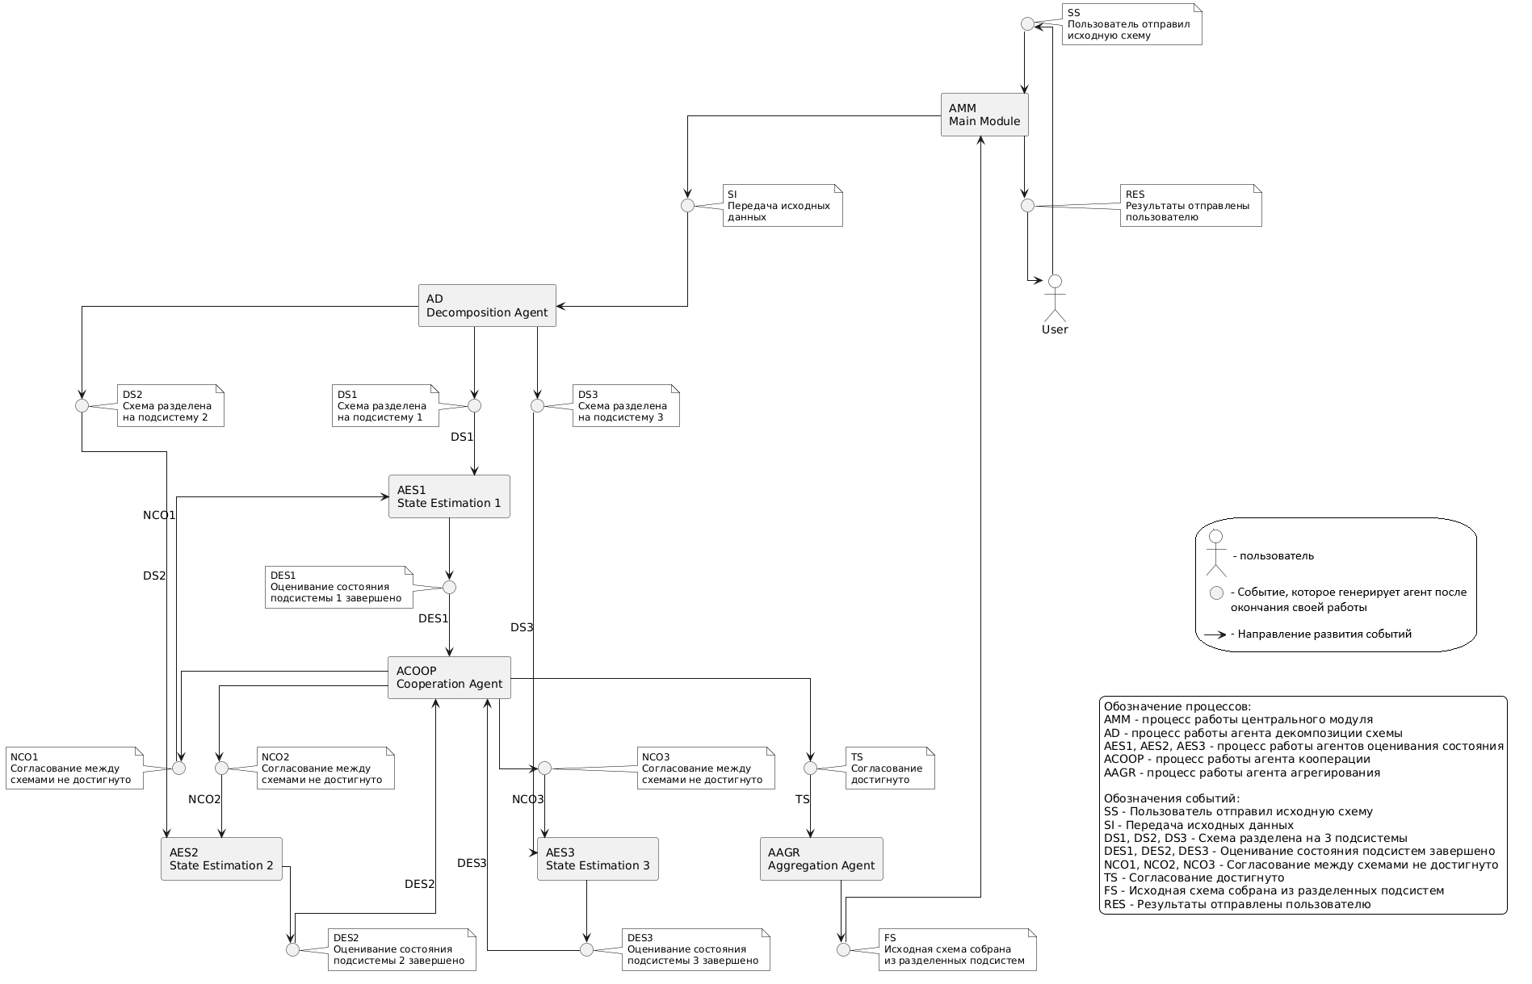

Рисунок 3.5 ‒ Визуализация взаимодействия агентов
Такое графическое представление способствует лучшему пониманию динамики процессов и облегчает анализ эффективности разработанных сценариев (рисунок 3.5).
В соответствии с рисунком 3.1, в системе пусковых и флаговых функций для оценки состояний электроэнергетических систем мы видим несколько ключевых пусковых функций (Ψ), каждая из которых контролирует определенный этап обработки данных:
Функция моделирования Ψmm = (SS V FS) · S$\overline{I}$ активируется при наличии либо начального состояния (SS), либо финального состояния ($\overline{FS}$·) в сочетании с сигналом запуска (S). После активации эта функция через флаговую функцию Φmm устанавливает сигнал инициализации (SI := 1) и сбрасывает сигнал начального состояния (SS := 0).
Функция декомпозиции Ψd = $\overline{SI · DS1 · DS2 · DS3 }$ представляет особый интерес. Она запускается при получении сигнала инициализации (SI) и проверяет готовность всех трех подсистем через сигналы DS1, DS2 и DS3. Когда агент декомпозиции завершает работу, флаговая функция Φd отражает это изменение состояния: сбрасывает сигнал инициализации (SI := 0) и устанавливает готовность всех подсистем (DS1 := 1, DS2 := 1, DS3 := 1).
Функции оценки состояния для каждой подсистемы Ψes_{i} = (DS_{i} V NCO_{i}) · $\overline{DESi }$активируются либо при наличии сигнала декомпозиции (DSi), либо при получении новых координационных данных (NCO_{i}). После завершения оценки флаговая функция Φes_{i} устанавливает соответствующие флаги завершения.
Координационная функция Ψcoop=(DES1· DES2· DES3) $\overline{NCO1 · NCO2 · NCO3 · TS}$запускается только после получения результатов от всех подсистем (DES1, DES2, DES3) и при наличии сигналов координации. По завершении координации флаговая функция Φcoop сбрасывает сигналы DES и устанавливает новые координационные сигналы NCO.
Наконец, агрегационная функция Ψagr = TS $\overline{FS}$завершает цикл обработки данных, активируясь при наличии сигнала завершения координации (TS) и финального состояния (FS).
Такая организация функций обеспечивает последовательное и надежное выполнение всех этапов обработки данных, гарантируя, что каждый следующий этап начинается только после успешного завершения предыдущего. Это особенно важно в контексте электроэнергетических систем, где надежность и последовательность обработки данных напрямую влияют на качество управления системой.
Рассмотрим демонстрацию реализации численного метода взаимодействия агентов в системе оценивания состояния электроэнергетической системы, структурируя процесс в логической последовательности, рисунок 3.6.
Архитектура взаимодействия агентов реализуется через шесть взаимосвязанных этапов, каждый из которых характеризуется специфическими функциями и событиями.
На этапе инициализации происходит первичное взаимодействие с системой, где пользователь вводит необходимые исходные параметры. Система реагирует генерацией сигнала SS, обозначающего начало процесса обработки данных.
Центральный модуль активируется на втором этапе через пусковую функцию Ψmm = (SSVFS) $\overline{SI}$), которая реагирует на два ключевых события: получение исходных данных (SS) или финального состояния системы (FS). При получении исходных данных модуль преобразует их в XML-формат и передает агенту декомпозиции через сигнал SI. В случае получения финального состояния, результаты направляются пользователю.
Третий этап характеризуется работой агента декомпозиции, активируемого функцией Ψd = SI. Агент осуществляет декомпозицию начальной схемы с генерацией событийного ряда DS1, DS2, ..., DSn, где число событий определяется дельтой между количеством активных агентов и выделенных подсистем.
Четвертый этап характеризуется инициализацией агентов оценивания состояния через функциональные блоки A_{ESi}: Ψ_{esi} = (DSi V NCOi) $\overline{DESi}$,). Их работа инициируется либо получением новой подсистемы после декомпозиции (DSi), либо скорректированной подсистемы после координации (NCOi). Результатом работы каждого агента становится событие DESi.
Пятый этап включает координацию результатов агентом Acoop, активируемым функцией Ψcoop = (DES1 · DES2 · ... · DESn) · NCO1 · NCO2 · ... · NCOn · TS. Формирование сигнала TS происходит при достижении сходимости, в альтернативном случае активируются сигналы NCOi, возвращающие подсистемы к четвертому этапу.

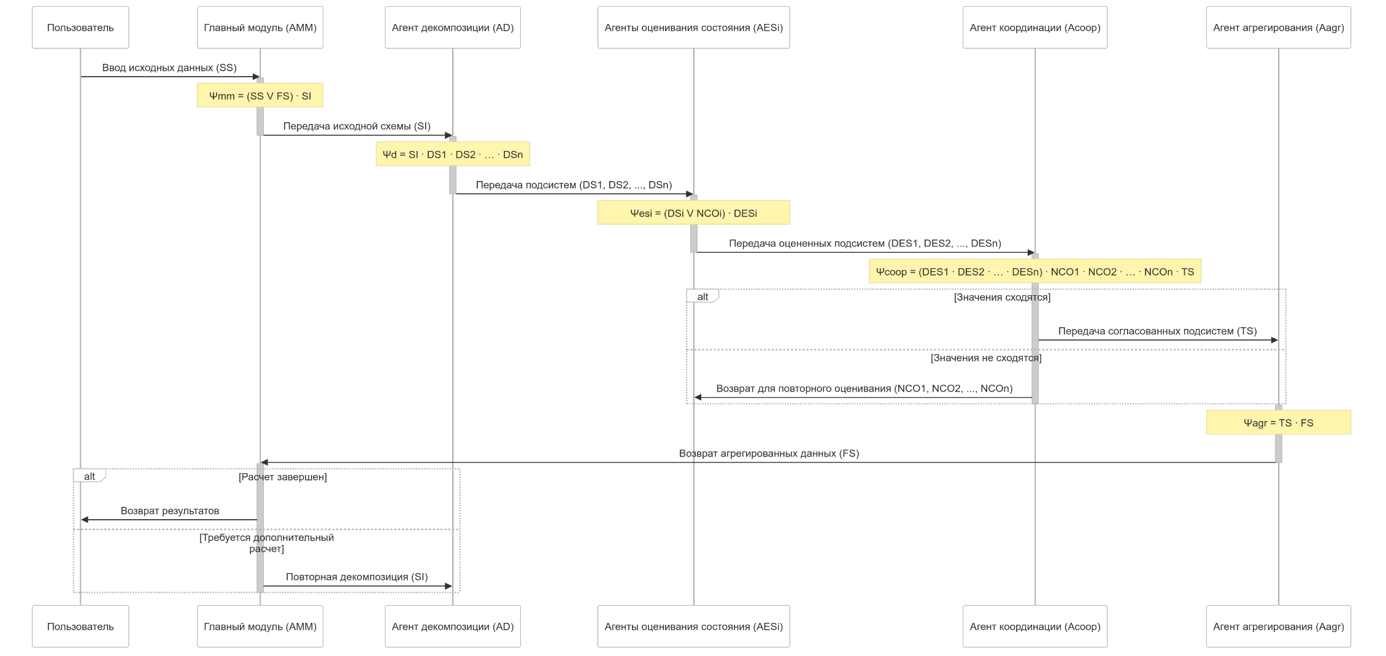

Рисунок 3.6 – Процесс логической последовательности численного метода взаимодействия агентов

Финальный этап объединения данных осуществляется агентом Aagr, запускаемым активационной функцией Ψagr = TS. Агент объединяет обработанные подсистемы в единую схему, генерируя сигнал FS для центрального модуля.
Процесс характеризуется последовательной цепочкой событий, начинающейся с SS := 1 и завершающейся установкой FS := 1. Следует подчеркнуть, что результативность моделирования находится в прямой зависимости от правильности пользовательских операций, так как исследование причинно-следственных взаимосвязей демонстрирует непосредственное влияние пользовательских действий на характеристики формируемой модели.

Практическая реализация данной схемы представлена в программном коде, детально описанном в (Приложении Г), где каждый этап алгоритма получает конкретное программное воплощение.

Механизмы межплатформенного взаимодействия и координации агентов в распределенных мультиагентных системах
В современной парадигме разработки сложных вычислительных систем особую актуальность приобретает проблематика интеграции разнородных программных компонентов. При решении комплексных вычислительных задач возникает необходимость объединения специализированных библиотек и модулей, созданных на различных технологических платформах, каждая из которых обладает своими уникальными преимуществами в определенных областях применения.
Для преодоления технологической гетерогенности предлагается инновационный подход к организации межагентного взаимодействия, основанный на универсальном механизме обмена структурированными данными. В основе данного механизма лежит концепция передачи информации посредством XML-документов через стандартизированные сетевые протоколы. Выбор XML как формата информационного обмена обусловлен его платформенной независимостью и широкой поддержкой во всех современных средах разработки.
Транспортной основой предложенного решения выступает стек протоколов TCP/IP, зарекомендовавший себя как надежный и универсальный инструмент сетевых коммуникаций. Данный стек обеспечивает стабильную передачу данных между программными компонентами независимо от их технологической базы, что позволяет создавать гибкие распределенные системы с оптимальным распределением вычислительной нагрузки.
Такая архитектура открывает возможность для рационального использования сильных сторон различных программных платформ: каждый специализированный агент может быть реализован на той технологической основе, которая наилучшим образом соответствует специфике решаемой им задачи. Такой агент сохраняет способность к полноценному взаимодействию с агентами на других платформах.
В рамках данной диссертационной работы, автором разработан алгоритм механизма коммуникации между агентами различных платформ. представляет собой последовательную систему операций, разделенную на несколько ключевых этапов:
Этап 1. Инициализация процесса передачи данных начинается с тщательной подготовки исходного XML-файла, содержащего необходимые данные для обработки. На этом этапе происходит установка соединения по локальной сети, во время которой система проверяет готовность JAVA-агента к приему и обработке поступающей информации. Все параметры соединения верифицируются для обеспечения надежной передачи данных.
Этап 2. Первичная обработка данных реализуемый специализированным программным агентом на базе Java-платформы, представляет собой многоступенчатый процесс трансформации структурированных данных. В рамках первой фазы осуществляется получение информационного пакета в формате XML посредством инфраструктуры локальной вычислительной сети, после чего выполняется углубленный анализ целостности и валидности поступившей информационной структуры. По завершении верификационных процедур и подтверждении соответствия входных данных установленным критериям качества, система переходит к этапу предварительной обработки информации согласно предопределенным алгоритмическим правилам и конфигурационным параметрам. Финальной стадией процесса становится генерация модифицированного XML-документа, содержащего преобразованные данные, который впоследствии проходит необходимую подготовку для осуществления транспортировки посредством сетевого протокола TCP/IP.
Этап 3. Передача данных C++-агенту осуществляется через установленное TCP/IP соединение. В процессе передачи происходит отправка обработанного XML-файла с обязательной проверкой успешности передачи данных. Важным элементом этого этапа является получение подтверждения о successful получении информации принимающей стороной.
Этап 4. Обработка данных C++-агентом начинается с получения XML-файла через TCP/IP протокол. Агент производит проверку целостности полученных данных, после чего выполняет специфическую обработку информации согласно заложенным алгоритмам. Результатом работы становится формирование модифицированного XML-файла, который затем подготавливается для передачи следующему агенту в цепочке обработки.
Этап 5. Передача и обработка данных C#-агентом является финальным этапом трансформации информации. C#-агент получает обработанный XML-файл, проводит верификацию входных данных и выполняет заключительную обработку. Результатом его работы становится формирование итогового XML-файла, содержащего окончательно обработанные данные.
Этап 6. Завершение процесса включает в себя комплексную проверку корректности итоговых данных, их сохранение в требуемом формате, корректное закрытие всех установленных сетевых соединений и освобождение задействованных системных ресурсов. На этом этапе также происходит формирование отчетов о выполненной обработке и архивирование результатов при необходимости.
В процессе выполнения алгоритма особое внимание уделяется обеспечению целостности данных на каждом этапе, корректной обработке возможных ошибок и исключительных ситуаций, а также поддержанию постоянного логирования всех производимых операций. Синхронизация работы агентов и соблюдение временных ограничений на обработку являются критически важными факторами успешного выполнения всего процесса.
В рамках разработанной мультиагентной архитектуры применяется унифицированный механизм информационного обмена на основе специализированного XML-формата. Структура документа реализует бинарное разделение информационных потоков: первичный сегмент содержит метаданные системного характера, тогда как вторичный компонент инкапсулирует непосредственно вычислительные параметры, необходимые для проведения математических операций и алгоритмических преобразований.
В первичной секции системной информации (обозначенной тегами <main>), содержатся следующие важные параметры:
- messageType со значением «Welcome» определяет тип сообщения, указывая на то, что это приветственное или инициализирующее сообщение;
- uniqNumber содержит уникальный идентификатор 468431, который может использоваться для отслеживания или идентификации конкретного сообщения в системе;
- ip со значением 193.165.0.128 указывает на IP-адрес, вероятно, определяющий источник или назначение сообщения в локальной сети;
- port со значением 8889 определяет сетевой порт, используемый для коммуникации;
- type со значением 1 может указывать на определенную категорию или тип сообщения в системе;
- status со значением «free» показывает текущее состояние системы или компонента.
Во вторичной секции данных для расчета (обозначенной тегами <data>), структура включает два подраздела:
- adr (адресный блок) - пустой в данном примере, но предназначен для хранения адресной информации;
- dat (блок данных) - также пустой, но предназначен для хранения непосредственно данных для расчетов.
Такая структура XML-документа обеспечивает четкое разделение служебной информации и данных, необходимых для выполнения расчетов. Это позволяет системе эффективно обрабатывать и маршрутизировать информацию, а также выполнять необходимые вычисления на основе предоставленных данных.
В контексте созданной мультиагентной инфраструктуры информационный XML-документ реализует двухуровневую архитектуру хранения и передачи данных. Первичный сегмент документа инкапсулирует техническую метаинформацию, определяющую топологические характеристики агента в сетевом пространстве, включая его уникальные сетевые идентификаторы, спецификацию типа передаваемого сообщения, классификационную категорию агента и актуальный статус его функционирования.
Вторичный сегмент документа концентрирует в себе информационное ядро, содержащее структурированные наборы данных, которые могут быть использованы как для проведения математических вычислений, так и для реализации координационных механизмов взаимодействия агентов. В зависимости от функционального назначения, XML-документы дифференцируются на две категории: вычислительные и системные. Вычислительные документы транспортируют массивы данных, необходимые для проведения численных операций и расчетов. Системные документы обеспечивают информационную основу для реализации механизмов межагентной координации, кооперации и коллаборации, позволяя агентам осуществлять распределение задач, достигать консенсуса и формировать согласованные решения в рамках коллективного взаимодействия.
В контексте современных распределенных вычислительных систем разработана централизованная архитектура управления, обеспечивающая скоординированное функционирование интеллектуальных агентов. В основе данной архитектуры лежит концепция центрального управляющего модуля, выполняющего роль координационного ядра системы.
Данный модуль реализует комплексный механизм мониторинга и контроля, поддерживая актуальный реестр функционирующих агентов и отслеживая динамические изменения в составе вычислительной сети. Такой подход особенно важен в условиях высокой волатильности системы, где агенты могут динамически подключаться к вычислительному процессу или прекращать свое участие в зависимости от текущих требований и ресурсной доступности.
Центральный модуль также выступает в роли информационного хранилища, аккумулируя в себе полный жизненный цикл данных: от исходных параметров задачи через промежуточные результаты вычислений до финальных итогов работы агентной сети. Это обеспечивает целостность вычислительного процесса и возможность его детального анализа на любом этапе выполнения.
Для поддержания системной когерентности реализован механизм обязательного информирования, согласно которому каждый агент должен незамедлительно сигнализировать центральному модулю о любых изменениях своего функционального состояния. Такой подход гарантирует актуальность системной информации и позволяет оперативно адаптировать стратегию распределения вычислительных задач в соответствии с текущей конфигурацией агентной сети.
Когда агент превышает запланированное время выполнения задачи, центральный модуль запрашивает у него отчет о текущем прогрессе. Если агент не отвечает (из-за зависания, отключения или иных причин), центральный модуль исключает его из реестра активных агентов. Затем задача перенаправляется другому доступному агенту или ставится в очередь до появления свободного исполнителя. Когда агент превышает запланированное время выполнения задачи, центральный модуль запрашивает у него отчет о текущем прогрессе. При отсутствии отклика от агента (вследствие технических сбоев, отключения или других факторов), центральный модуль производит его деактивацию в реестре действующих агентов. Последующая маршрутизация задачи осуществляется либо к альтернативному доступному агенту, либо происходит её постановка в очередь до освобождения подходящего исполнителя.
Поведенческий алгоритм агентов реализуется посредством нескольких последовательных стадий. После активации агент регистрируется в центральном модуле и ожидает поступления задачи. По завершении вычислений агент уведомляет центральный модуль и, если необходимо, ищет следующего агента для продолжения вычислений. Поиск осуществляется путем запроса списка свободных агентов у центрального модуля и последующей коммуникации с ними. После передачи данных найденному агенту цикл повторяется. По итогам завершения вычисления, агент выходит из алгоритма и завершает свой цикл (рисунок 3.7).

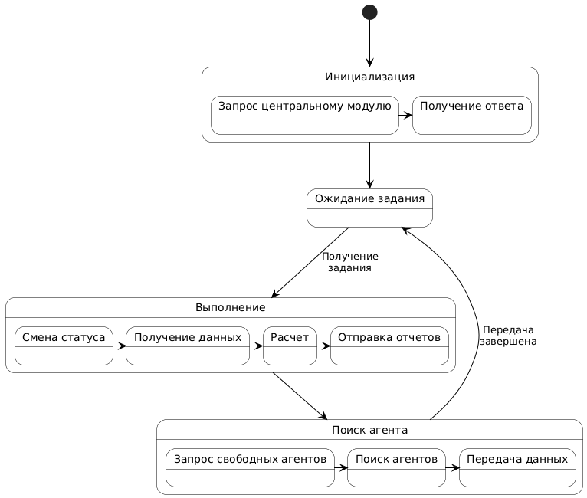

Рисунок 3.7 – Алгоритм поведения агентов

Распределенная обработка данных является одним из ключевых преимуществ мультиагентных систем, особенно эффективных при реализации параллельных алгоритмов. В контексте организации межагентного взаимодействия в распределенных вычислительных системах можно выделить три фундаментальных сценария кооперации, каждый из которых характеризуется уникальными особенностями реализации и различной степенью сложности.
Первый сценарий представляет собой базовую модель бинарного взаимодействия (Ai → Aj), где инициирующий агент Ai осуществляет поиск единственного исполнителя Aj для решения поставленной задачи. В рамках данной модели реализуется принцип «первого отклика», согласно которому агент, первым ответивший на поисковый запрос, автоматически назначается исполнителем и незамедлительно приступает к выполнению задания. Простота и эффективность данного подхода обеспечивают его широкое применение в системах с несложной архитектурой взаимодействия.
Второй сценарий реализует механизм множественного поиска (Ai → Aj, Ak), где требуется одновременное привлечение нескольких агентов-исполнителей для организации параллельных вычислений. Особенностью данного сценария является реализация адаптивного механизма распределения заданий с учетом текущей доступности агентов. При обнаружении только части необходимых исполнителей система инициирует промежуточное распределение заданий между доступными агентами, после чего продолжает итеративный процесс поиска через центральный модуль до формирования полного состава исполнителей.
Третий сценарий характеризуется наивысшей сложностью и предполагает конвергентное взаимодействие (Ai, Aj, Ak → Ag), где множество агентов стремится установить связь с единственным целевым исполнителем. Данная модель требует реализации сложных механизмов координации и синхронизации для предотвращения конфликтов при одновременном обращении нескольких агентов к единому ресурсу. Этот случай часто возникает при переходе от распределенного этапа алгоритма к линейному и требует тщательно продуманного механизма взаимодействия между агентами.
Процесс начинается с подготовки агентов к поиску. Каждый участник должен обладать информацией о других агентах, включая их идентификаторы и способы связи. Агенты синхронизируют свое состояние перед началом поиска, обеспечивая согласованное начало операции.
Поиск инициируется каждым агентом индивидуально после завершения текущей задачи. Это происходит асинхронно, что позволяет агентам начинать и заканчивать поиск в разное время. В ходе поиска агенты опрашивают потенциальных кандидатов из общего пула, ведя учет найденных свободных агентов и времени их обнаружения.
При нахождении свободного агента происходит немедленное оповещение всех участников поиска. В случае одновременного обнаружения нескольких свободных агентов возникает необходимость разрешения конкурентной ситуации. Для этого используются временные метки и, при необходимости, дополнительные критерии отбора.
Ключевым этапом является достижение консенсуса между агентами. Этот процесс включает обмен информацией о найденных кандидатах и проведение своеобразного «голосования» для выбора окончательного целевого агента. Все участники должны прийти к единому решению, обеспечивая целостность и согласованность дальнейших действий.
После выбора целевого агента происходит подтверждение его готовности принять задачу. В случае отказа или отсутствия ответа процесс поиска возобновляется. Когда готовность подтверждена, начинается передача данных от исходных агентов к целевому. Этот процесс может осуществляться параллельно или последовательно, в зависимости от специфики задачи.
Завершающая фаза включает в себя обновление статуса всех участвующих агентов и начало обработки полученных данных целевым агентом. Этот этап знаменует переход к линейной части алгоритма и позволяет исходным агентам освободиться для выполнения новых задач.
Такая сложная система взаимодействия обеспечивает эффективную координацию в мультиагентных системах, позволяя гибко адаптироваться к различным сценариям и обеспечивая высокую отказоустойчивость системы в целом. Это особенно важно в условиях, когда требуется переход от распределенной обработки данных к централизованной, гарантируя при этом надежность и эффективность всего процесса.

3.4 Техническая реализация и оценка надежности мультиагентной системы
Учитывая все требования потребности в создании механизма взаимодействия агентов, функционирующих на различных программных основах описанных в разделе 3.3, в данной диссертационной работе для разработки программного комплекса выбрана платформа Jade и язык прогаммирование java. Среда разработки - Microsoft Visual Studio. Структура программного комплекса базируется на современных принципах организации распределенных вычислительных систем. В основе структурной организации лежит фундаментальный паттерн проектирования MVC, обеспечивающий эффективное разделение бизнес-логики, представления данных и управляющих механизмов. Дополнительно применяется паттерн "Наблюдатель", который реализует механизм слабой связанности между моделью данных и пользовательским интерфейсом.
Физическая реализация распределенной системы оценивания состояния предполагает создание гетерогенной вычислительной инфраструктуры. Центральным элементом выступает высокопроизводительный многопроцессорный сервер, предназначенный для выполнения ресурсоемких вычислительных операций и координации работы всей системы. Периферийный сегмент инфраструктуры формируется сетью взаимосвязанных персональных компьютеров, объединенных в локальную вычислительную сеть и обеспечивающих распределенную обработку вспомогательных задач.
В рамках данной архитектуры реализуется принцип децентрализованного размещения программных агентов по узлам вычислительной сети. Такой подход обеспечивает эффективное распределение вычислительной нагрузки и создает основу для реализации механизмов межагентной коммуникации, обмена данными и коллаборативного решения поставленных задач.
Центральным элементом управления выступает специализированный агент координации, реализованный в виде управляющего модуля системы. Данный компонент обеспечивает непрерывный мониторинг состояния всех активных агентов, определяет их функциональные роли в системе и осуществляет контроль за выполнением поставленных задач. Такая архитектура позволяет создать надежную и масштабируемую систему распределенных вычислений с эффективными механизмами координации и управления.
Разработанная мультиагентная система в рамках данной диссертационной работе состоит из агентов и центрального модуля. Центральный модуль также является агентом, но не имеет интерфейса делегирования, модуля сетевой коммуникации и модуля для вычисления в отличие от агента.
Интерфейс делегирования. Ввиду того, что непосредственное взаимодействие с пользователем осуществляется исключительно через центральный модуль, индивидуальные агенты лишены собственного пользовательского интерфейса. Тем не менее, для осуществления вычислительных процессов агентам необходимо получать соответствующие параметры. С целью решения данной задачи реализован механизм делегирования интерфейса, посредством которого интеллектуальный агент транслирует управляющему модулю детализированную спецификацию необходимых параметров, содержащую их количественные характеристики, классификацию типов данных и установленные лимитирующие факторы. Опираясь на предоставленную спецификацию, центральный модуль осуществляет автоматическую генерацию адаптивного пользовательского интерфейса. При успешном прохождении проверки, введенные параметры вместе с необходимыми для вычислений данными передаются соответствующему агенту.
Модуль сетевой коммуникации. Ввиду того, что непосредственное взаимодействие с пользователем осуществляется исключительно через центральный модуль, индивидуальные агенты лишены собственного пользовательского интерфейса. Тем не менее, для осуществления вычислительных процессов агентам необходимо получать соответствующие параметры.
Модуль для вычисления. Данный компонент является ключевым элементом каждого агента, определяющим его функциональное назначение в рамках общего алгоритма системы. Вычислительный модуль ответственен за выполнение специфических задач, возложенных на конкретного агента, и реализует основную логику его работы в контексте мультиагентной системы.
Центральный модуль являясь специализированным агентом, не участвует непосредственно в выполнении расчетных алгоритмов, но обеспечивает контроль состояния системы, мониторинг и управление процессом решения задач. Его основополагающая роль заключается в обеспечении целостности и эффективности функционирования всей системы.
Одной из первостепенных задач центрального модуля является формирование и структурирование мультиагентной подсистемы. Данный процесс подразумевает создание оптимальной архитектуры, определение иерархических связей и установление протоколов взаимодействия между агентами. Параллельно с этим, центральный модуль осуществляет регистрацию и интеграцию новых агентов в систему, обеспечивая их корректное включение в существующую инфраструктуру и верификацию их функциональных возможностей.
Немаловажной функцией центрального модуля является обработка исходных данных, поступающих от пользователя. Этот процесс включает в себя сбор, валидацию и предварительный анализ информации, что гарантирует предоставление агентам корректных и согласованных входных данных для выполнения поставленных задач.
В рамках оптимизации производительности системы, центральный модуль реализует алгоритмы распределения задач между доступными агентами. Данный процесс учитывает текущую загруженность агентов, их специализацию и эффективность, что позволяет достичь сбалансированного использования ресурсов системы и максимизировать ее общую производительность.
Адаптивность системы к изменяющимся требованиям обеспечивается посредством разработки и модификации агентных сценариев. Центральный модуль предоставляет инструментарий для создания, редактирования и оптимизации этих сценариев, что позволяет гибко настраивать поведение системы без необходимости полного перепрограммирования.
Заключительным, но не менее важным аспектом функционирования центрального модуля является осуществление непрерывного мониторинга работы агентов. Данный процесс включает в себя отслеживание состояния и производительности каждого агента, выявление потенциальных проблем и инициацию корректирующих действий при необходимости.
Подобно другим агентам системы, центральный модуль интегрирует коммуникационный компонент, аналогичный другим агентам системы, обеспечивающий двунаправленный обмен управляющими сигналами с вычислительными агентами и получение актуальной информации о статусе выполняемых операций. При этом внутренняя организация центрального модуля характеризуется наличием уникального набора функциональных элементов, включающего систему автоматической генерации пользовательских интерфейсов, централизованный реестр активных вычислительных агентов, инструментарий редактирования агентных сценариев и комплексную подсистему мониторинга состояния распределенной инфраструктуры.
Генератор пользовательского интерфейса. Данный компонент обеспечивает динамическое формирование пользовательского интерфейса на основе параметров, предоставляемых каждым агентом системы. Это позволяет создавать интуитивно понятный и адаптивный интерфейс для взаимодействия пользователя с системой.
Реестр активных агентов. Учитывая динамический характер мультиагентной системы, центральный модуль поддерживает актуальный реестр активных агентов. Этот реестр содержит информацию о сетевых адресах агентов и их функциональных возможностях, что позволяет оптимизировать процесс распределения задач и обеспечивает эффективное управление ресурсами системы.
Редактор агентных сценариев. Данный компонент предоставляет пользователям возможность модификации алгоритмов решения задач без необходимости вмешательства программиста. Пользователи могут самостоятельно определять последовательность вызова агентов, вносить изменения в существующие алгоритмы, добавлять или удалять этапы расчетов для получения промежуточных результатов.
Модуль мониторинга. Подсистема мониторинга представляет собой специализированный программный комплекс, реализующий функции непрерывного отслеживания функционального состояния всех активных агентов распределенной системы. В основе её работы лежит итеративный механизм верификации статуса каждого агента посредством направления диагностических запросов и последующего анализа поступающих ответов. При обнаружении отсутствия отклика от агента в рамках предустановленного временного интервала, подсистема автоматически инициирует процедуру элиминации неактивного элемента из системного реестра с последующей реконфигурацией распределения вычислительных задач между функционирующими агентами соответствующей категории.
Эффективность функционирования интегрированной мультиагентной архитектуры находится в прямой зависимости от операционной стабильности каждого её структурного компонента. Нарушение работоспособности отдельных агентов может привести к существенной деградации производительности всей системы, вплоть до полного прекращения её функционирования. Оптимальным решением данной проблематики является внедрение системы резервирования, предполагающей наличие дублирующих агентов, способных оперативно принять на себя функции вышедших из строя компонентов. Однако, несмотря на высокую эффективность, данный подход требует значительного увеличения вычислительных мощностей, что может негативно сказаться на общесистемной производительности.
В контексте обозначенной проблематики особую актуальность приобретает разработка методологического аппарата для идентификации ключевых агентов, нарушение работоспособности которых сопряжено с максимальными рисками для системы, что позволит оптимизировать распределение ресурсов при реализации мер по повышению надежности.
Решение заключается в разработке алгоритма, основанного на теории графов, для количественной оценки надежности мультиагентных комплексов. Предложенный метод позволяет осуществлять оперативное выявление ключевых агентов без реализации трудоемких экспериментальных проверок.
Алгоритм разработанной методологии состоит из следующих этапов:
Этап 1: Конструирование графа агентных интеракций. На данном этапе осуществляется формализация структуры МАС посредством построения графа, отражающего взаимодействия между агентами. Вершины графа репрезентируют отдельные агенты, а ребра - связи и коммуникационные каналы между ними.
Этап 2: Структурный анализ полученного графа. Проводится детальное исследование топологии сформированного графа, включающее оценку его связности, идентификацию кластеров и определение ключевых узлов.
Этап 3: Математического описания системы с использованием аппарата теории графов. Применяется комплексный аппарат аналитического описания графовых структур, центральным элементом которого выступает построение матрицы смежности - специализированного математического инструмента, трансформирующего топологическую структуру межагентных взаимодействий в численный формат, что создает фундаментальную основу для последующего количественного анализа характеристик распределенной системы.
Этап 4: Выявление степеней вершин. выполняется процедура вычисления характеристических параметров вершин графа путем определения двух ключевых метрик: полустепени захода и полустепени исхода $d{eg}^{-}\left(v_{i}\right)=∑_{j=1aij}^{n}$ и $d{eg}^{+}\left(v_{i}\right)=∑_{j=1aij}^{n}$ Данный процесс реализуется с учетом общего количества вершин m в системе, где полустепень захода характеризует интенсивность входящих информационных потоков, а полустепень исхода отражает множество исходящих коммуникационных связей каждого агента в распределенной вычислительной среде, что в совокупности формирует комплексную оценку степени интегрированности каждого элемента в общую структуру межагентных взаимодействий. $d{eg}^{-}\left(v_{i}\right)$обозначает полустепень захода (характеризующую входящие связи), а $d{eg}^{+}\left(v_{i}\right)$ - полустепень исхода.
Этап 5: Анализ степенных характеристик вершин графа. Данная процедура базируется на вычислении интегрального показателя P(a), определяемого как сумма полустепеней захода и исхода для каждой вершины, согласно формуле: $\deg\left(v_{i}\right)=d{eg}^{+}\left(v_{i}\right)+ d{eg}^{-}\left(v_{i}\right)$. Полученный количественный индикатор представляет собой комплексную метрику, отражающую совокупную коммуникационную значимость конкретного агента в системе через оценку интенсивности его входящих и исходящих информационных взаимодействий с другими элементами распределенной вычислительной структуры.
Этап 6: Определения и классификации ключевых программных агентов. На базе количественного анализа топологической структуры межагентных взаимодействий реализуется математически обоснованная методика идентификации приоритетных элементов системы. Процедура основывается на иерархическом упорядочивании вершин графа по их степени связности, где более высокие показатели степени вершины свидетельствуют о повышенной интенсивности информационного обмена соответствующего агента. Данный метрик-ориентированный подход позволяет выявить агентов, обладающих максимальным количеством коммуникационных связей, что указывает на их фундаментальную значимость для поддержания целостности и работоспособности всей мультиагентной архитектуры.
Этап 7: Разработка стратегий повышения надежности.
Формулируются рекомендации по оптимизации надежности идентифицированных критических агентов. Основной акцент делается на методах резервирования, предполагающих внедрение дублирующих агентов аналогичного типа для обеспечения отказоустойчивости системы.
Практическая демонстрация эффективности разработанного методологического подхода будут представлены в четвертом разделе данной работы.

Выводы по разделу 3
- Разработана методология создания мультиагентных систем, базирующаяся на концепции агентных сценариев. Данный подход обеспечивает высокую гибкость и адаптивность системы, позволяя модифицировать алгоритмы решения задач без необходимости перепрограммирования, что существенно повышает эффективность работы специалистов-энергетиков.
Предложена математическая модель мультиагентной системы, описывающая структуру и функционирование распределенной мультиагентной системы.
- Разработана методика создания и реализации модели МАС, включающая этапы от анализа и постановки задач до реализации и тестирования системы. Особое внимание уделено процессам проектирования архитектуры и разработки алгоритмов взаимодействия агентов.
- Предложен метод организации взаимодействия агентов, основанный на применении алгебраических сетей. Метод обеспечивает эффективную координацию действий агентов и оптимизацию процессов обмена данными.
- Разработан механизм обмена данными между агентами, функционирующими на различных программных платформах, с использованием XML-файлов и сетевой инфраструктуры на базе стека протоколов TCP/IP.
- Создана структура программного комплекса на базе платформы .JADE и языка программирования java, реализующая принципы шаблона проектирования MVC и обеспечивающая эффективное функционирование мультиагентной системы.
- Предложен инновационный численный метод оценки надежности МАС, базирующийся на теории графов. Данный метод позволяет оперативно идентифицировать критически значимых агентов и разработать стратегии повышения надежности системы.

ПРАКТИЧЕСКАЯ РЕАЛИЗАЦИЯ И ПРИМЕНЕНИЕ ПОЛУЧЕННЫХ РЕЗУЛЬТАТОВ

Создание архитектуры на основе разработанных компонентов
В области разработки распределенных вычислительных систем существуют два основополагающих архитектурных подхода. В рамках статической архитектуры компоненты системы осуществляют обмен только информационными потоками, тогда как динамическая методология обеспечивает возможность передачи исполняемых программных модулей между системными элементами.
В процессе проектирования системы оценивания состояния электроэнергетических комплексов применен статический подход к реализации. Данное решение аргументировано предопределенностью всех этапов вычислительного алгоритма, не требующих динамической корректировки в ходе функционирования системы. Данный выбор обеспечивает оптимальный баланс между функциональностью и надежностью системы.
Разработанная мультиагентная система реализует комплексный набор функций, необходимых для эффективной обработки данных электроэнергетической системы. Процесс начинается с декомпозиции общей расчетной схемы на отдельные подсистемы, что позволяет распределить вычислительную нагрузку. Далее осуществляется параллельное оценивание состояния выделенных подсистем, за которым следует этап координации их взаимодействия. Завершающей стадией является агрегирование полученных результатов в единое решение.
Особое внимание в архитектуре системы уделено обеспечению эффективного функционирования агентов в среде локальной вычислительной сети, что требует реализации надежных механизмов межагентной коммуникации и синхронизации работы всех компонентов системы.
В рамках диссертационного исследования разработана инновационная модель мультиагентной системы, базирующаяся на классической пятикомпонентной архитектуре МАС, представленной на рисунке 4.1. Архитектурное решение представлено набором специализированных компонентов: центральным управляющим модулем, агентом сегментации, множеством агентов оценки состояния, координационным агентом и модулем агрегации, выполняющих уникальные функции в процессе информационной обработки.
Особое внимание в разработке уделено реализации агентов оценивания состояния, которые интегрируют специализированное вычислительное ядро на базе программного комплекса RastrWin. Для обеспечения эффективной интеграции создано промежуточное программное обеспечение (middleware), предоставляющее агентам полный доступ к функциональности RastrWin без необходимости модификации его исходного кода. Такой подход существенно упрощает процесс интеграции и обеспечивает надежность работы системы.
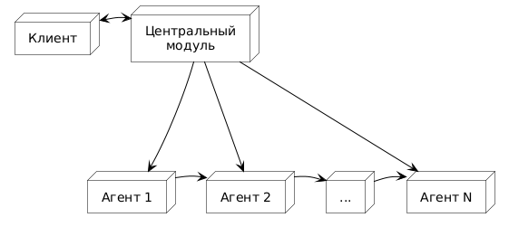

Рисунок 4.1 – Типовая архитектура МАС

Комплексная архитектура разработанной системы для оценивания состояния электроэнергетических систем детально представлена на рисунке 4.2 [148, 149]. Схема наглядно демонстрирует структурную организацию системы и механизмы взаимодействия между компонентами, обеспечивающими полный цикл обработки данных: от декомпозиции исходной задачи через оценивание состояния отдельных подсистем и их координацию до финального агрегирования результатов.

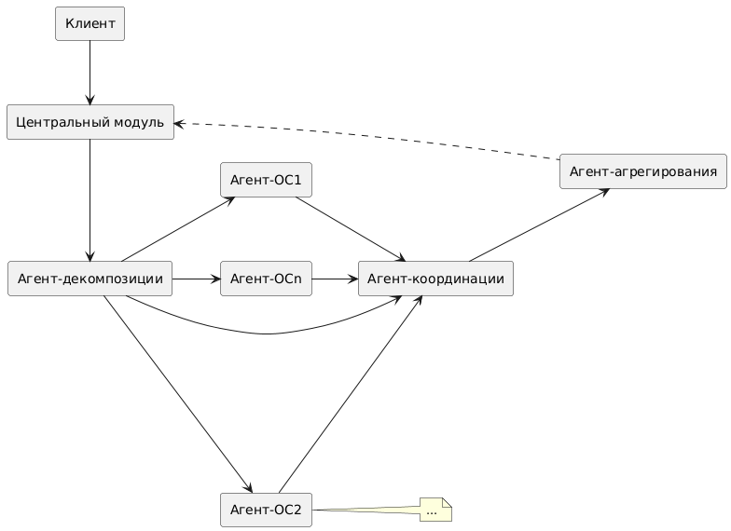

Рисунок 4.2 – Архитектура МАС для для оценивания состояния

Агент декомпозиции реализует критически важную функцию разделения исходной расчетной схемы электроэнергетической системы на отдельные подсистемы. В процессе сегментации агент использует комплексный набор критериев, включающий анализ граничных узлов, конфигурацию ветвей и распределение уровней напряжения.
Для выполнения декомпозиции агент оперирует двумя ключевыми наборами входных данных. Первый включает детальную топологическую информацию о схеме замещения анализируемой электрической сети. Второй содержит полную спецификацию измерительной инфраструктуры, включая параметры и расположение измерительных приборов в системе.
Организация исходных данных для каждой электроэнергетической системы реализована через структурированную систему файлов. Все файлы, относящиеся к конкретной ЭЭС, объединены общим базовым именем, при этом различные типы данных хранятся в отдельных файлах с уникальными расширениями. В частности, файл с расширением:
- *dat содержит фундаментальные параметры, характеризующие узлы и ветви базовой схемы системы;
- *.adr - включает информацию о конфигурации телеметрической системы;
- *.psv - содержит данные о псевдоизмерениях;
- *.con - хранит программные константы, необходимые для вычислений.
В процессе функционирования агент декомпозиции реализует последовательность специализированных операций для эффективного разделения электроэнергетической системы на подсистемы. Рассмотрим детально каждый этап данного процесса.
Работа агента начинается с получения массива исходных данных от центрального модуля, что инициирует процесс декомпозиции. На следующем этапе осуществляется сегментация по уровням напряжения, где агент классифицирует узлы и ветви электрической сети в соответствии с их номинальными характеристиками. Важной особенностью данного этапа является возможность ручной корректировки пороговых значений оператором системы для адаптации к специфическим требованиям.
Следующим этапом работы агента является категоризация сетевых ветвей. В ходе этого процесса внутренние ветви, соединяющие узлы одной группы, включаются в соответствующую группу, а пограничные ветви, связывающие узлы различных групп, фиксируются в обеих смежных группах. Последующий анализ межгрупповых соединений включает верификацию граничных связей и интеграцию необходимых пограничных узлов из сопредельных групп для сохранения структурной целостности.
Финальная стадия включает формирование двенадцати файлов, содержащих специализированные данные для каждой группы в форматах dat, adr, psv и con. Каждый файл содержит специфическую информацию о соответствующем сегменте сети.
Завершающим этапом работы агента является передача сгенерированных файлов центральному модулю системы, после чего агент переходит в состояние ожидания следующего задания. Такая организация процесса обеспечивает эффективную декомпозицию электроэнергетической системы с сохранением всех необходимых взаимосвязей между подсистемами
Архитектура модели данных агента декомпозиции базируется на иерархической структуре классов, обеспечивающих эффективное хранение и обработку различных типов информации, необходимой для функционирования системы. Основу этой структуры составляет абстрактный класс ItemDatAbs, который определяет базовый набор атрибутов, общих для всех производных классов, ответственных за хранение строковых данных.
Производные классы, такие как AdrItem222, AdrItem333 и AdrItem444, специализируются на хранении информации из файла, содержащего базовый состав телеизмерений. Каждый из этих классов соответствует определенному коду строки (222, 333 и 444 соответственно), что позволяет осуществлять дифференцированную обработку данных в зависимости от их типа.
Разработанные классы DatItem200 и DatItem300 являются специализированными компонентами программного обеспечения, предназначенными для анализа и обработки структурных элементов электрической сети. Функциональность класса DatItem200 сосредоточена на интерпретации записей, маркированных идентификаторами 102, 201 и 202, в то время как класс DatItem300 осуществляет манипуляции исключительно с информационными блоками, имеющими индексное обозначение 301, что обеспечивает точное представление топологических характеристик энергосистемы.
Такая сегрегация данных способствует более эффективной организации информации о узлах и ветвях сети.
Для управления информацией о псевдоизмерениях используется отдельный класс Psv, который обеспечивает хранение и обработку этого специфического типа данных.
Архитектурная организация агента базируется на ключевом структурном элементе – классе controller, который выступает в качестве централизованного координатора информационных потоков, поступающих из множества источников. Данный программный компонент не ограничивается агрегацией информации из входных источников данных, но также инкапсулирует критические параметры, регламентирующие процедуру декомпозиции, включая пороговые величины. В ходе выполнения своих функций controller осуществляет генерацию и поддержание целостности результирующих подсистем, сформированных посредством структурированного разделения исходного массива данных.
Схематическое отображение иерархии классов декомпозиционного агента визуализировано в составе (Приложения В). Существенным аспектом является тот факт, что в целях рационализации визуального представления, программные компоненты, обеспечивающие сетевое взаимодействие агента, были намеренно исключены из диаграммы, поскольку их структурная и функциональная реализация полностью соответствует аналогичным элементам, интегрированным в прочие агенты системы.
Агент оценивания состояния, основной функцией рассматриваемого программного агента является проведение оценки режимных параметров электроэнергетической системы. В процессе работы агент обеспечивает коммуникацию с центральным модулем через сетевые протоколы, получая необходимые исходные параметры и формируя расчетные файлы. После завершения подготовительного этапа происходит активация вычислительного комплекса, который производит необходимые расчеты, а полученные результаты направляются обратно в центральный модуль.
Данное программное решение разработано специально для диспетчерских центров управления с целью формирования вычислительной модели актуального состояния ЭЭС на основе поступающих телеметрических данных о параметрах режима и положении коммутационного оборудования. Реализация выполнена на базе Delphi, что обеспечивает ряд существенных преимуществ: эффективную работу с различными БД, интеграцию с системами сбора информации и визуальными компонентами SCADA, а также кроссплатформенную совместимость как с Windows, так и с Unix-подобными системами (Linux, Aix). Функциональные возможности агента включают:
  - Система осуществляет многоуровневый контроль достоверности данных, включающий идентификацию аномалий в топологической структуре пассивных компонентов электрической сети.
  - В рамках процесса валидации производится комплексная верификация интегральных дискретных сигналов посредством их сопоставления с соответствующими аналоговыми измерениями.
  - Завершающим этапом выступает формирование аналитических зависимостей на базе полученных метрических показателей, что позволяет реализовать углубленную оценку телеметрических данных через анализ девиаций и последующую градацию измерений по уровням достоверности.
  - Корректировку состояния обобщенных телесигналов с применением проверочных уравнений.
5. Устранение случайных отклонений в измерениях.
6. Вычисление неизмеренных режимных параметров на основе полученных оценок.
7. Определение дисперсии телеизмерений и создание базы признаков их достоверности.
8. Набор вспомогательных инструментов для манипуляции исходными данными из файлов или баз данных, визуализации результатов в различных форматах.
Организация сетевых коммуникаций реализуется посредством программных компонентов Recive и Send детализировано в (Приложении Г), функционирующих в асинхронном режиме относительно основного вычислительного потока, что отражено на схеме 4.3. При поступлении информационного пакета модуль приема осуществляет его размещение в экземпляре класса Stack, где после процедуры обработки происходит формирование нового задания с последующим сохранением в объекте класса Task.
Вычислительное ядро агента, инкапсулированное в классе Estimation, обеспечивает систематизированное размещение входных параметров в специализированных каталогах файловой системы. В процессе работы формируется управляющий bat-файл, содержащий последовательность команд для инициализации вычислительного процесса с использованием подготовленного массива исходных данных.
После завершения расчетного цикла осуществляется трансляция результирующих файлов последующему агенту через инстанс класса Send, обеспечивающий надежную передачу обработанной информации.

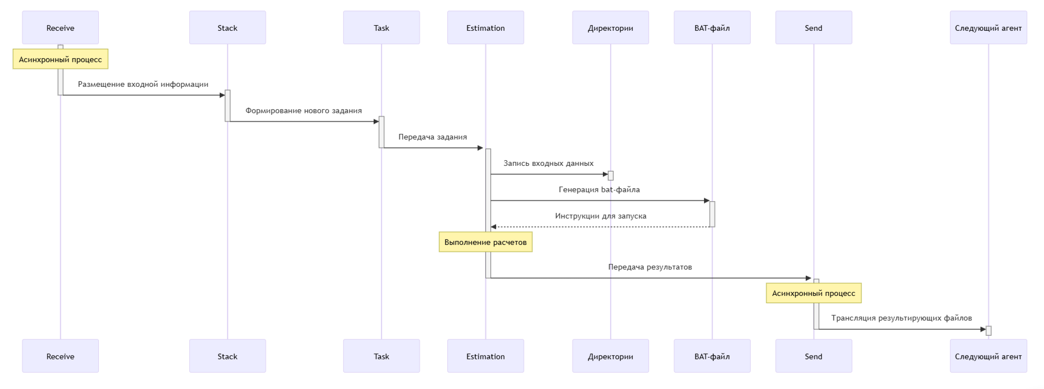

Рисунок 4.3 ‒ Сетевое взаимодействие классов Recive и Send

Агент координации реализует критически важный функционал по обеспечению параметрической совместимости подсистем в процессе их консолидации в единый комплекс. Фундаментальным аспектом его функционирования является валидация сходимости расчетных параметров в топологически идентичных узловых точках, локализованных на стыках различных схемных сегментов. В случае достижения convergence оценочных показателей (с учетом допустимого диапазона погрешности измерительного тракта) агент принимает решение о возврате подсистем в центральный вычислительный модуль либо санкционирует их маршрутизацию к агенту агрегации. В случае обнаружения существенных расхождений производится корректировка измерительных данных с последующим повторным запуском процедуры оценки состояний. Данный цикл итеративно повторяется до достижения требуемого уровня согласованности параметров, рисунок 4.4.

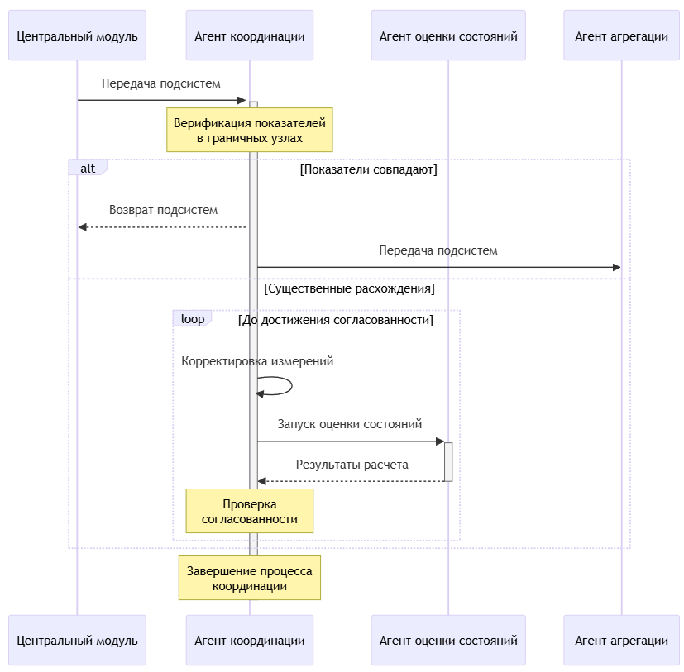
Рисунок 4.4 – Действия агента координации
В спектр дополнительных обязанностей агента координации входят:
1. Процесс функционирования системы начинается с получения детализированных сведений о компонентах начального уровня декомпозиции из центрального вычислительного комплекса.
2. На следующем этапе осуществляется количественная оценка энергетических характеристик, включающая расчет активной и реактивной составляющих мощности в узловых точках демаркации подсистем, либо производится определение объемов энергетических перетоков через межсистемные связи на границах сегментов.
3. Трансляция вычисленных энергетических параметров граничных элементов агенту агрегирования.
4. Сбор информации о пограничных узлах из модулей, отвечающих за различные уровни напряжения.
5. Интегральный анализ энергетических параметров всех пограничных узловых элементов, охватывающий комплексную оценку их характеристик.
6. Передача результатов вычислительного процесса транслируются в специализированный модуль агрегирования, архитектура которого детально отображена в составе диаграммы классов, представленной в (Приложении Г).
Архитектурная организация сетевого взаимодействия между программными агентами базируется на унифицированных принципах коммуникации, идентичных тем, что реализованы в компоненте оценки состояний системы, что обеспечивает единообразие протоколов обмена данными.
Функционирование агента инициируется при поступлении двух взаимосвязанных подсистем, характеризующихся наличием общих узловых точек на границах их соприкосновения. Учитывая автономный характер вычислительных операций, проводимых для каждого сегмента системы, процесс консолидации может сопровождаться выявлением параметрических несоответствий. В задачи агента входит нормализация обнаруженных дивергенций в расчетных показателях, что обеспечивает корректность интеграции данных перед их маршрутизацией следующему программному компоненту в технологической цепочке обработки информации.
В процессе оценки состояний электроэнергетической системы агент агрегирования осуществляет финальную стадию обработки данных. Ключевой функциональной задачей данного агента является консолидация распределенных подсистем в целостную структуру, соответствующую первоначальной конфигурации. Этап консолидации предусматривает комплексную обработку информационных массивов, включающую устранение дублирующих элементов и верификацию системы адресации узловых точек, которые могли претерпеть изменения в ходе декомпозиционных преобразований. При обнаружении адресных коллизий осуществляется процедура гармонизации идентификационных маркеров.
Финальным продуктом работы агента выступают оптимизированные информационные пакеты, содержащие консолидированную схему с верифицированными параметрами и элиминированными некорректными записями.
Операционный диапазон программного агента включает комплекс взаимосвязанных процессов, обеспечивающих эффективную обработку информационных потоков. На начальном этапе осуществляется получение от координационного компонента системы детализированных энергетических характеристик, включающих количественные показатели активной и реактивной мощности в узловых точках демаркации областей, а также параметрические данные или величины энергетических перетоков через межсистемные связи крупномасштабных сегментов.
Следующей фазой выступает процедура интеграции полученного информационного массива в структурированные результирующие файлы, обеспечивающие оптимальное представление консолидированных данных. Завершающим этапом является маршрутизация обработанного информационного пакета в центральный вычислительный модуль системы, что обеспечивает замкнутость технологического цикла обработки данных.
Структурная организация агента агрегирования представлена на диаграмме классов (Приложение Г). Механизм сетевого взаимодействия с другими компонентами системы реализован по аналогии с ранее описанными алгоритмами. Класс Ag_{reg} инкапсулирует информацию о трех подсистемах и обеспечивает их реинтеграцию в единую схему.
Проведенное исследование демонстрирует возможность качественного совершенствования процедуры оценивания состояния посредством разработки специализированных программных инструментов для каждого технологического этапа.

Таблица 4.1 – Мультиагентная технология

Технологический этап | Исполнительный компонент | Функциональные результаты
1 | 2 | 3
Инициализация про цесса и получение пользовательского задания | Центральный координирующий модуль системы | Осуществляется загрузка и первичная обработка исходных данных, после чего запускается основной алгоритм решения поставленной задачи
Выполнение структурной декомпозиции исходного массива данных | Специализированный агент декомпозиции | Производится сегментация единой расчетной схемы на определенное количество взаимосвязанных подсистем согласно заданным критериям
Проведение оценки состояния выделен ных подсистем | Группа агентов оценивания состояния | Выполняется комплексный анализ режим ных параметров для каждой из сформиро ванных подсистем с применением специали зированных алгоритмов
Верификация параметров в граничных точках системы | Агент координации межсистемных взаимодействий | Реализуется сравнительный анализ расчет ных значений напряжения и фазовых углов в узлах сопряжения подсистем. При выявле нии существенных расхождений осуществля
Продолжение таблицы 4.1

1 | 2 | 3
 |  | ется корректировка исходных данных с последующим перерасчетом
Консолидация обработанных данных | Агент агрегирования информации | Выполняется интеграция предварительно обработанных подсистем в единую структуру с учетом результатов оценивания состояния и проведенных корректировок

В соответствии с таблицей 4.1, в рамках данной работы автором разработана и предложена мультиагентная технология, базирующаяся на мультиагентном подходе к численному решению задачи оценивания состояния. Ключевой особенностью предложенной методологии является интеграция специализированных программных средств, оптимизированных под конкретные этапы технологического процесса, что обеспечивает комплексную программную поддержку реализуемой технологии рисунок 4.5.

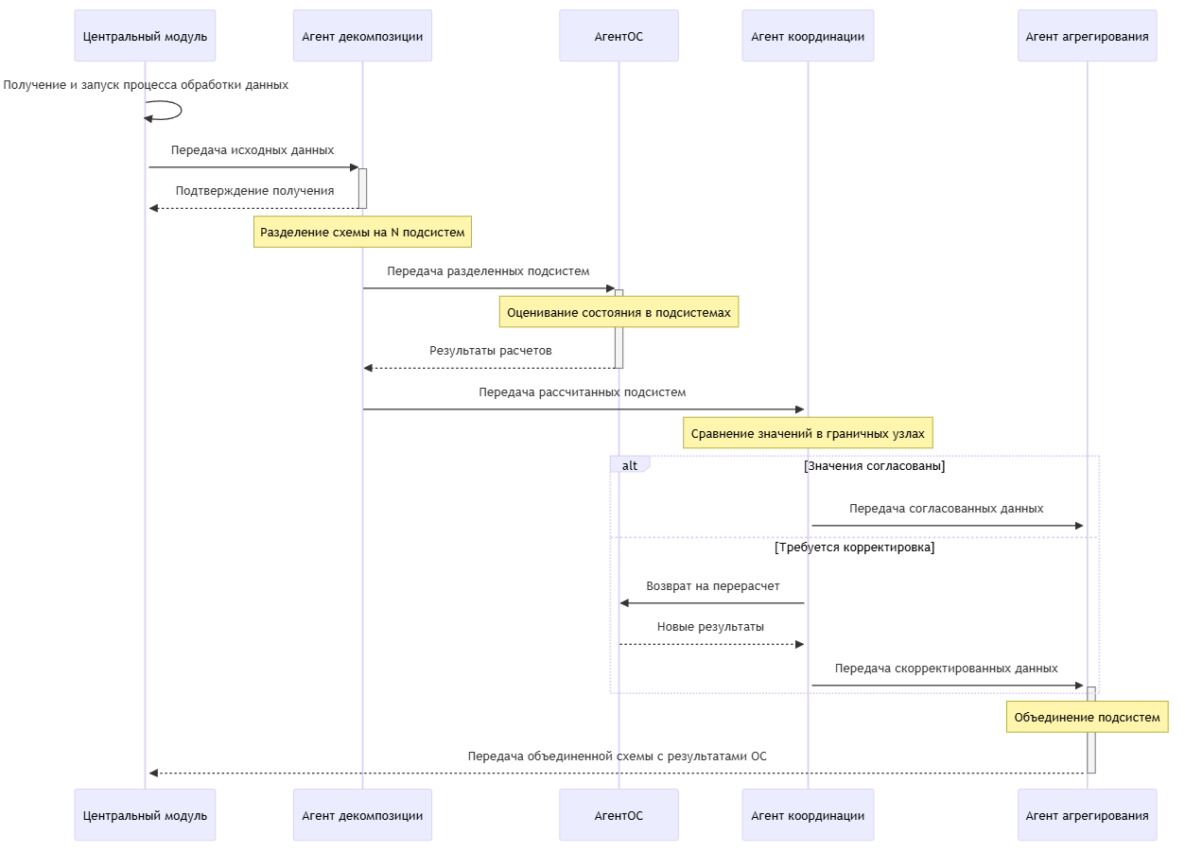

Рисунок 4.5 – Процесс работы мультиагентной технологии

Архитектура информационных массивов и алгоритм декомпозиции: валидация данных
Автором предложенный методологический подход реализован в виде мультиагентной системы с распределенной архитектурой. В рамках исследования создан комплекс программных агентов, включающий:
- Агент декомпозиции, осуществляющий сегментацию исходных данных телеметрии по уровням напряжения.
- Центральный координирующий модуль.
- Агенты оценивания состояния системы.
- Агент межагентного взаимодействия.
- Агент консолидации данных.
Для верификации функциональности разработанных агентов реализован пользовательский интерфейс, интегрированный впоследствии в центральный модуль системы (рисунок 4.6).
Функционирование мультиагентной системы оценивания состояния базируется на анализе схемы замещения исследуемой сети и комплекса измерений. Характеристические параметры узлов и межузловых связей аккумулируются в специализированных файлах форматов DAT и ADR, разработанных в соответствии со стандартами.
Массив типа 02 содержит параметрические характеристики узлов сети. Записи с идентификатором 0201 включают данные согласно спецификации, представленной в таблице 4.2.

Таблица 4.2 – Структура информационного массива параметров узлов

Позиционный интервал | Характеристика узла
10-17 | Уникальный идентификационный номер узла
18-25 | Номинальное напряжение
58-65 | Актуальное значение напряжения
66-73 | Нижняя граница реактивной мощности генерации
74-81 | Верхняя граница реактивной мощности генерации

Позиционный идентификатор определяет местоположение соответствующего параметра в информационной строке. Данная структуризация обеспечивает однозначную идентификацию и корректную обработку параметров узлов в процессе функционирования системы.
Приведенная табличная структура является базовой для формирования информационного массива при реализации алгоритмов анализа и оценки состояния электроэнергетической системы. В (Приложении Г), указан листинг обработки данных о параметрах узлов в формате строгой типизации, которая обеспечивает: строгую типизацию данных, корректное позиционное чтение параметров, обработку ошибок при парсинге, удобный доступ к параметрам узлов и возможность фильтрации и группировки узлов.
Дополнительно в записях 0202/0102 фиксируются параметры базисного узла системы. При отсутствии явного указания базисного узла, таковым назначается первый элемент в последовательности узлов.
Массив типа 03 аккумулирует информацию о межузловых связях. Структура записей с кодом 0301 детализирована в таблице 4.3, листинг указан в (Приложении Д).

Таблица 4.3 ‒ Спецификация параметров элементов электрической сети

Позиционный интервал | Параметр измерения
6-7 | Номер параллельной цепи (0 или « » для одиночных линий)
10-17 | Номер начального узла
18-25 | Номер конечного узла
26-33 | Активное сопротивление ветви
34-41 | Реактивное сопротивление ветви
42-49 | Полная емкостная проводимость ветви или реактивная проводимость шунта
50-57 | Показатель комплексного коэффициента трансформации
58-65 | Мнимая часть коэффициента трансформации
66-73 | Активная проводимость линии или шунта

Информация об адресации телеизмерений и телесигналов сохраняется в файле формата ADR.
Спецификация адресов измерений и соответствующих дисперсий структурирована в массиве 0222 согласно таблице 4.4.

Таблица 4.4 ‒ Структура адресов измерений и их дисперсий в массиве 0222

Позиционный интервал | Параметр измерения
10-17 | Идентификационный номер узла
18-25 | Адрес телеизмерения напряжения
26-33 | Адрес телеизмерения активной нагрузки узла
34-41 | Адрес телеизмерения реактивной нагрузки узла
42-49 | Адрес телеизмерения активной генерации узла
50-57 | Адрес телеизмерения реактивной генерации узла
58-65 | Дисперсия телеизмерения напряжения
66-73 | Дисперсия телеизмерений активной и реактивной нагрузки
74-81 | Дисперсия телеизмерения активной генерации
82-89 | Дисперсия телеизмерения реактивной генерации

В рамках организации информационного массива 0222 следует отметить несколько ключевых аспектов его структуры и функционального назначения. Указанные в таблице позиционные интервалы определяют точное местоположение каждого параметра в информационной строке, что обеспечивает строгую формализацию при программной обработке данных.
Система адресации телеизмерений реализована через уникальные идентификаторы, интегрированные в общую структуру системы сбора данных. Такой подход позволяет однозначно определять источник каждого измерения и его принадлежность к конкретному узлу электрической сети.
Особое внимание уделяется характеристикам точности измерений, которые представлены в виде дисперсий соответствующих телеизмерений. Эти статистические показатели количественно характеризуют степень разброса измеряемых величин относительно их истинных значений. При этом все дисперсионные характеристики приведены в относительных единицах, что обеспечивает унификацию при обработке разнородных данных.
Реализованная структуризация данных создает надежную основу для корректной идентификации и последующей обработки телеметрической информации в процессе оценивания состояния электроэнергетической системы, что существенно повышает достоверность получаемых результатов, листинг указан в (Приложение Д), которая обеспечивает: корректное извлечение всех параметров измерений ветвей, валидацию данных при парсинге, обработку отсутствующих измерений, форматированный вывод информации, удобные методы доступа к данным измерений, работу с коллекцией измерений ветвей.
Адреса телеизмерений в связях и соответствующие им дисперсии структурированы в массиве 0333 согласно следующей организации данных (таблица 4.5).
В структуре массива 0333 необходимо отметить несколько существенных особенностей его организации. Позиционные интервалы в информационной строке представлены в символьном формате, что обеспечивает универсальность при программной обработке данных.

Таблица 4.5 ‒ Структура хранения телеизмерений в связях и их дисперсий в массиве 0333

Позиционный интервал | Параметр измерения
5-6 | Идентификатор номер узла
9-16 | Номер начального узла
17-24 | Номер конечного узла
25-32 | Адрес телеизмерения активной нагрузки начального узла
33-40 | Адрес телеизмерения реактивной мощности начального узла
41-48 | Адрес телеизмерения активной мощности начального узла
49-56 | Адрес телеизмерения реактивной мощности конечного узла
57-64 | Дисперсия телеизмерений активной мощности начального узла
65-72 | Дисперсия телеизмерений реактивной мощности начального узла
73-80 | Дисперсия телеизмерений активной мощности конечного узла
81-88 | Дисперсия телеизмерения реактивной мощности конечного узла

Важным аспектом является использование дисперсий как количественных характеристик точности измерений, позволяющих оценивать достоверность получаемой телеметрической информации. При этом все дисперсионные показатели приведены к относительным единицам измерения, что обеспечивает единообразие при анализе данных различной физической природы.
В случаях отсутствия телеизмерений определенных параметров в соответствующих позициях информационной строки устанавливается символ пробела, что позволяет явно идентифицировать неизмеряемые величины при последующей обработке данных.
Реализованная структурная организация массива создает надежную основу для однозначной идентификации и эффективного хранения параметров телеизмерений в ветвях электрической сети, что является критически важным для корректного функционирования системы, листинг указан в Приложении Д, которая обеспечивает: корректное извлечение значений из строки данных, валидацию и парсинг числовых значений, метод проверки наличия измерений, форматирует данные для вывода в удобном виде.
В процессе конфигурации параметров измерительной системы предусмотрена возможность унифицированного определения дисперсионных характеристик телеизмерений. При установке в конфигурационном файле формата *.adr единичного значения дисперсии для конкретного измерения, ее фактическая величина автоматически определяется на основе групповых дисперсионных показателей, специфицированных в файле конфигурационных констант для соответствующего типа телеметрических данных.
Основной целью проводимого вычислительного эксперимента является валидация алгоритма структурной декомпозиции топологической модели электрической сети по критерию номинального напряжения. Реализация данного алгоритма осуществляется посредством специализированного программного агента декомпозиции, функциональность которого верифицирована на тестовой модели.
Исходная информация о структуре и параметрах тестовой схемы содержится в файлах формата ADR и DAT, представлены в приложении Д. Визуализация топологической структуры исследуемой энергосистемы приведена на тестовой модели.
В процессе исследования реализована сегментация электрической схемы по критерию номинального напряжения с формированием двух функциональных групп: 220 кВ и 110 кВ и ниже. При этом для обеспечения целостности расчетной модели в каждую группу интегрированы соответствующие граничные узлы и их межсистемные связи. Графическая визуализация результатов декомпозиции представлена на рисунке 4.6.

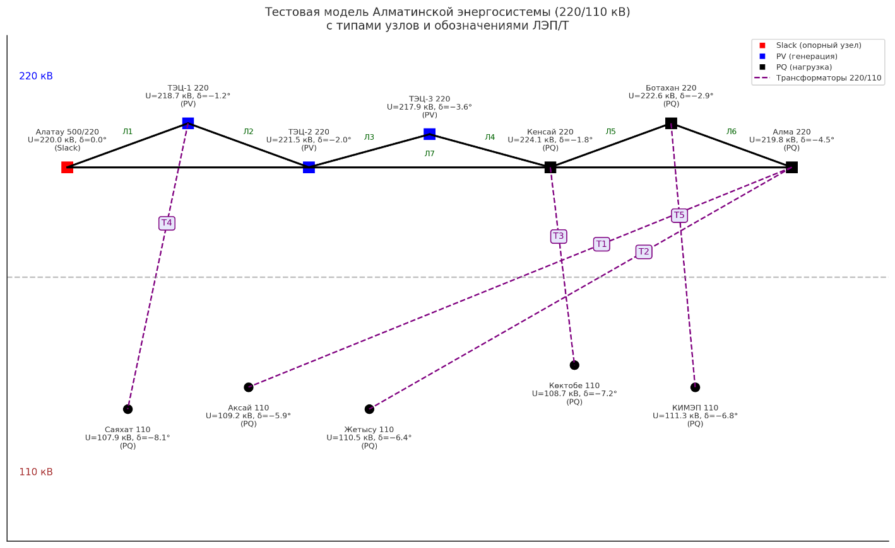
🔴 Slack-узел (Алатау 500/220),🔵 PV-узлы (генерация ТЭЦ),⚫ PQ-узлы (нагрузка),
- обозначения ЛЭП (Л1, Л2 …) для 220 кВ,
- подписи трансформаторов (T1 … T5) для связей 220/110 кВ,
- разграничение по классам напряжения (220 кВ сверху, 110 кВ снизу).

Рисунок 4.6 ‒ Схема тестовой модели

Для верификации корректности проведенной декомпозиции осуществлено сравнительное моделирование режимных параметров как для интегральной схемы, так и для сформированных подсистем. Вычислительный эксперимент реализован с использованием программно-вычислительного комплекса RastrWin, результаты которого систематизированы в таблице 4.6, где особое внимание уделено параметрам граничных узлов. В качестве основных контролируемых параметров рассматривались:
‒ величина напряжения U (кВ);
‒ значение фазового угла δ (градусы).
В рамках исследования реализован алгоритм координации параметров в граничных узлах с последующим повторным оцениванием состояния на основе скорректированных значений. Анализ полученных результатов демонстрирует высокую точность согласования - отклонения между расчетными показателями не превышают нормативную погрешность, установленную в модуле координации.

Таблица 4.6 ‒ Результаты расчетов

№ узла | Наименование узла | Номинальное напряжение, кВ | Напряжение U, кВ | Фазовый угол δ, град
Продолжение таблицы 4.6
1 | Алатау 500/220 (опорный) | 220 | 220.0 | 0.0
2 | ТЭЦ-1 220 | 220 | 220.7 | -1.2
3 | ТЭЦ-2 220 | 220 | 220.5 | -2.0
4 | ТЭЦ-3 220 | 220 | 220.9 | -3.6
5 | Кенсай 220 | 220 | 220.1 | -1.8
6 | Ботахан 220 | 220 | 220.6 | -2.9
7 | Алма 220 | 220 | 219.8 | -4.5
8 | Акcай 110 | 110 | 110.2 | -5.9
9 | Жетысу 110 | 110 | 110.5 | -6.4
10 | Көктобе 110 | 110 | 110.7 | -7.2
11 | Саяхат 110 | 110 | 110.9 | -8.1
12 | КИМЭП 110 | 110 | 110.3 | -6.8

Результаты исследований на примере электроэнергетической сети
Для демонстрации эффективности разработанной методологии проведем её верификацию на базе вышеописанного экспериментального исследования. В рамках анализа структуры взаимодействий компонентов системы сформирована математическая модель в виде ориентированного графа, где вершины соответствуют функциональным агентам системы со следующей спецификацией:
- Agent_{mm} (центральный координирующий модуль) - осуществляет общее управление системой.
- Agent_{d} (агент декомпозиции) - реализует алгоритмы структурной сегментации.
- Agent_{esi} (множество агентов оценивания состояния) - выполняют параллельную обработку данных подсистем.
- Agent_{coop} (агент координации) - обеспечивает согласование параметров на границах подсистем.
- Agent_{agr} (агент агрегирования) - осуществляет консолидацию результатов.
Топология межагентных взаимодействий формализована посредством направленных дуг, при этом наличие дуги между вершинами Agent_{i} и Agent_{j} определяется существованием информационного потока от агента Agent_{i} к агенту Agent_{j}. Данный подход обеспечивает математически строгое описание коммуникационной структуры системы.
Визуализация построенного графа представлена на рисунке 4.7, где наглядно отображены все существующие информационные связи между компонентами системы, что позволяет проводить дальнейший анализ эффективности межагентных взаимодействий.
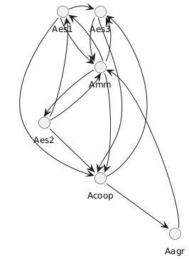

Рисунок 4.7 ‒ Граф агентных взаимодействий

В соответствии с принципами теории графов представим формализованное описание структуры межагентных взаимодействий посредством матрицы смежности (таблица 4.7).

Таблица 4.7 – Структура межагентных взаимодействий посредством матрицы смежности

Agent | Agent_{mm} | Agent_{d} | Agent_{es1} | Agent_{es2} | Agent_{es3} | Agent_{coop} | Agent_{agr} | $$d{eg}^{-}\left(v_{i}\right)$$
Agent_{mm} | 0 | 1 | 0 | 0 | 0 | 0 | 0 | 1
Agent_{d} | 1 | 0 | 1 | 1 | 1 | 0 | 0 | 4
Agent_{es1} | 1 | 0 | 0 | 0 | 0 | 1 | 0 | 2
Agent_{es2} | 1 | 0 | 0 | 0 | 0 | 1 | 0 | 2
Agent_{es3} | 1 | 0 | 0 | 0 | 0 | 1 | 0 | 2
Agent_{coop} | 1 | 0 | 1 | 1 | 1 | 0 | 1 | 5
Agent_{agr} | 1 | 0 | 0 | 0 | 0 | 0 | 0 | 1
$$d{eg}^{+}\left(v_{i}\right)$$ | 6 | 1 | 2 | 2 | 2 | 3 | 1

На основе свойств матрицы смежности определяем степень каждой вершины графа по формуле:

$$\deg\left(v_{i}\right)=d{eg}^{+}\left(v_{i}\right)+ d{eg}^{-}\left(v_{i}\right)$$

где $d{eg}^{+}\left(v_{i}\right)$ - полустепень исхода, характеризующая количество исходящих связей вершины;
$d{eg}^{-}\left(v_{i}\right)$- полустепень захода, отражающая количество входящих связей вершины. Данное представление позволяет количественно оценить интенсивность взаимодействия каждого агента в системе через анализ его входящих и исходящих информационных потоков.
На основании анализа матрицы смежности произведен расчет количественных характеристик вершин графа. Элементы матрицы смежности q_{ij} определяются следующим образом:
q_{ij} = 1, при наличии направленной дуги от вершины i к вершине j
q_{ij} = 0, при отсутствии направленной дуги от вершины i к вершине j,
где m представляет общее количество вершин в графе межагентных взаимодействий.
Ниже указанная таблица 4.8 демонстрирует степени вершин для различных агентов.

Таблица 4.8 ‒ Параметрические показатели узловых элементов в топологической структуре межагентной коммуникационной

Agent | Agent_{mm} | Agent_{d} | Agent_{es1} | Agent_{es2} | Agent_{es3} | Agent_{coop} | Agent_{agr}
$$\deg\left(v_{i}\right)$$ | 7 | 5 | 3 | 3 | 3 | 9 | 1

Согласно представленным данным, наибольшие степени имеют следующие агенты:
- Agent_{coop}: 9.
- Agent_{mm}: 7.
- Agent_{d}: 5.
В результате проведенного анализа выявлены ключевые агенты системы, характеризующиеся высокой степенью интеграции с другими компонентами. Их центральная роль в топологии сети определяет существенное влияние на функционирование всей системы в целом.
Анализ степеней вершин предоставляет критически важную информацию для исследования структурной организации и динамических характеристик системы. Агенты, обладающие максимальными степенями, требуют повышенного внимания к обеспечению их надежностных характеристик и отказоустойчивости. При проектировании систем резервирования и интеграции дополнительных агентов приоритетное значение должно отдаваться поддержке взаимодействий с высокоинтегрированными агентами.
В рамках исследования проведен экспериментальный анализ на базе энергетической системы Алматы (рисунок 4.8), включающий 120 ПС с разными классами напряжений. Полный расчет указан в Приложении Е.
Топологическая декомпозиция системы выявила две взаимодействующие подсистемы. Первая включает 27 узловых элементов, из которых 11 являются пограничными точками сопряжения. Вторая подсистема содержит 95 узловых компонентов, включая 12 пограничных интерфейсов. Общее количество пограничных узлов, оснащенных PMU-модулями, составляет 23 единицы.
Методологическая база исследования основана на использовании показаний PMU-датчиков в пограничных узлах в качестве референсных значений. Данный подход оптимизировал вычислительный процесс за счет исключения координационного агента из структуры оценивания состояния. Итоговые расчеты подтвердили полное соответствие параметров как в автономных подсистемах, так и в интегральной схеме, что исключило необходимость параметрической коррекции в пограничных узлах.

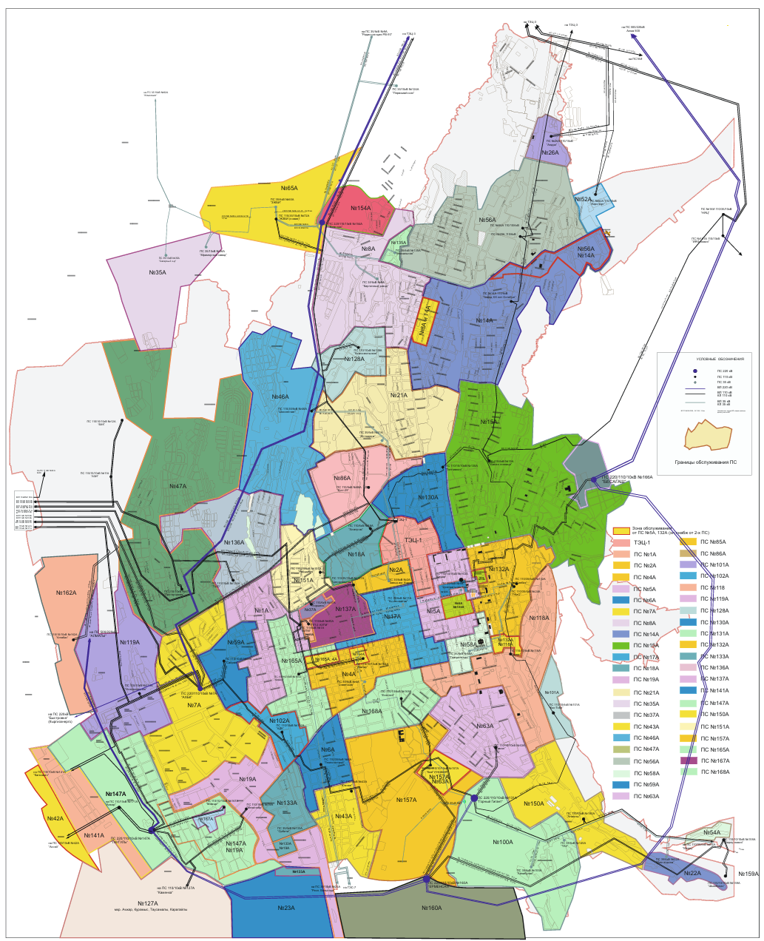
а

а – общая схема размещение сетей Алматы

Рисунок 4.8 – Схемы ЭЭС Алматы, лист 1
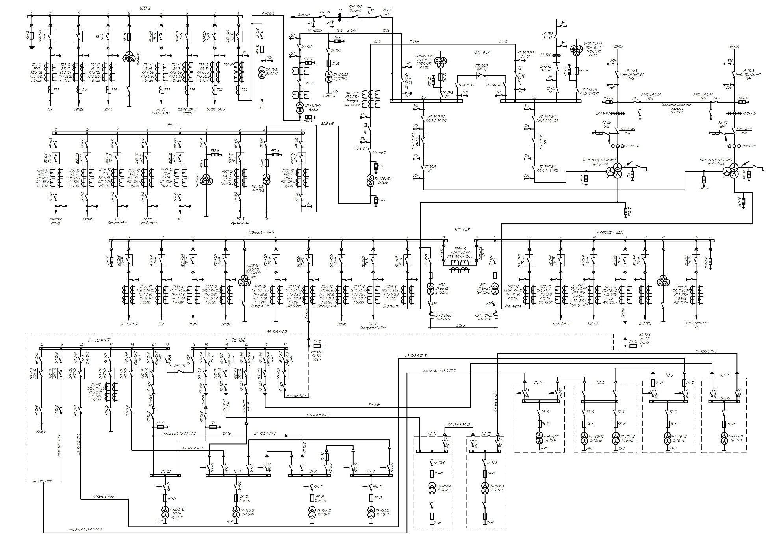
б

б ‒ Фрагмент схемы ЭЭС ПС 47

Рисунок 4.9, лист 2
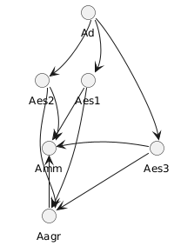

Рисунок 4.10 – Межагентные взаимодействия

В рамках работы выполнена визуализация межагентных взаимодействий (рисунок 4.10), построена матрица смежности (таблица 4.9) и проведен анализ степеней вершин (таблица 4.10). Результаты выявили доминирующее положение агентов Agent_{mm} и Agent_{d} по степени влияния. Существенным является потенциал применения альтернативных методов графового анализа, включая метрики близости вершин, что расширяет возможности развития предложенной методологии.

Таблица 4.9 ‒ Матрица смежности

Agent | Agent_{mm} | Agent_{d} | Agent_{es1} | Agent_{es2} | Agent_{es3} | Agent_{agr} | $$d{eg}^{-}\left(v_{i}\right)$$
Agent_{mm} | 0 | 1 | 0 | 0 | 0 | 0 | 1
Agent_{d} | 1 | 0 | 1 | 1 | 1 | 0 | 4
Agent_{es1} | 1 | 0 | 0 | 0 | 0 | 0 | 2
Agent_{es2} | 1 | 0 | 0 | 0 | 0 | 0 | 2
Agent_{es3} | 1 | 0 | 0 | 0 | 0 | 0 | 2
Agent_{agr} | 1 | 0 | 0 | 0 | 0 | 0 | 1
$$d{eg}^{+}\left(v_{i}\right)$$ | 5 | 1 | 1 | 1 | 1 | 3

Таблица 4.10 ‒ Степени вершин

A | Agent_{mm} | Agen_{d} | Agent_{es1} | Agent_{es2} | Agent_{es3} | Agent_{agr}
$$\deg\left(v_{i}\right)$$ | 6 | 5 | 3 | 3 | 3 | 4

Выявление критических агентов формирует основу для разработки стратегий повышения надежности системы. В текущих условиях рекомендуется внедрение механизмов резервирования критически важных агентов с возможностью интеграции дополнительных методологических подходов к оптимизации надежности программного обеспечения.

Выводы по разделу 4
- Разработано архитектурное решение мультиагентной системы для оценки состояния энергетических систем с использованием статического подхода к распределенным вычислениям. Система реализована через взаимодействие пяти специализированных компонентов: центрального координатора процессов, модуля декомпозиции, набора агентов оценивания состояния, блока координации и агрегационного модуля. Такая структура позволяет эффективно решать задачи сегментации, анализа и интеграции данных в крупных энергосистемах.
- Создана унифицированная система хранения и обработки данных, реализованная через специализированные форматы файлов (DAT, ADR, PSV, CON). Разработанная структура обеспечивает эффективное управление информацией о параметрах узлов, ветвей, телеизмерений и конфигурационных константах с четко определенной позиционной структурой данных, что создает надежную основу для функционирования всей системы.
- Разработан и реализован агент декомпозиции с детально проработанным алгоритмом функционирования, включающим шесть основных этапов: от инициализации и получения исходных данных до генерации выходных файлов и завершения цикла. Предложенная иерархическая структура классов обеспечивает эффективное хранение и обработку различных типов информации.
Применение мультиагентных систем в контексте декомпозиции задачи оценивания состояния электроэнергетической системы открывает качественно новые возможности для оптимизации вычислительных процессов. Ключевым преимуществом данного подхода является реализация параллельных вычислительных процедур для различных подсистем, что принципиально трансформирует методологию обработки данных в масштабных энергетических комплексах с высокой топологической сложностью.
Существенное ускорение процессов анализа и оценки состояния системы достигается за счет распределенной архитектуры вычислений, где каждая наподсистема обрабатывается независимо в рамках своего вычислительного контура. При этом возникает необходимость решения специфической координационной задачи, направленной на обеспечение согласованности результатов параллельных вычислений. Данный аспект может потребовать проведения дополнительных итерационных циклов для достижения требуемой точности согласования параметров на границах подсистем.
Инновационным элементом разработанного решения является внедрение концепции агентных сценариев, предоставляющей пользователям возможность динамической модификации алгоритмических процедур без необходимости внесения изменений в программный код. Такой подход обеспечивает беспрецедентную гибкость в адаптации методов решения задачи под специфические требования конкретных энергетических систем и изменяющиеся условия их функционирования.
- Создан комплексный механизм агентного взаимодействия, включающий разработку специализированных классов для сетевой коммуникации (Recive и Send), асинхронное управление процессами и эффективную систему обмена данными между агентами через промежуточное программное обеспечение.
- Проведена успешная верификация разработанной методологии на двух экспериментальных моделях:
  - модельная ЭЭС - для проверки алгоритма декомпозиции по уровням напряжения;
  - Алматинской энергосистемы ПС 47 (111 узлов, 176 связей) - для комплексной проверки всех разработанных решений.
- Разработан и применен инновационный подход к анализу надежности системы на основе теории графов, позволяющий:
- формализовать структуру межагентных взаимодействий через матрицу смежности;
- количественно оценить степени влияния агентов;
- идентифицировать критически важные компоненты системы;
- сформировать рекомендации по повышению отказоустойчивости через механизмы резервирования.
- В рамках валидации метода оценки надежности МАС был проведен детальный анализ различных конфигураций системы. Для каждой архитектуры осуществлено построение графов агентных взаимодействий, что позволило визуализировать структуру информационных потоков между компонентами.
На основе полученных графов сформированы матрицы смежности, количественно характеризующие межагентные связи. Последующий расчет степеней вершин позволил выявить наиболее критичные агенты, имеющие максимальное число входящих и исходящих связей.
По результатам анализа разработаны рекомендации по повышению надежности критичных агентов, включая внедрение механизмов резервирования и оптимизацию алгоритмов обработки ошибок. Данные меры направлены на обеспечение отказоустойчивости всей системы.

ЗАКЛЮЧЕНИЕ

Диссертационное исследование включает научно-обоснованные результаты, направленные на разработку моделей и алгоритмов управления в электроэнергетических системах.
К основным научным результатам диссертационного исследования относятся:
- Проведен всесторонний анализ текущего состояния электрических энергетических систем Казахстана, включая выявление недостатков и последствий использования устаревших технологий, исследование отечественных методов управления ЭЭС с учетом трехуровневой системы автоматизированного управления и технологий SCADA, WAMS, а также сравнительное изучение функциональных возможностей программных комплексов, применяемых в энергетике, с учетом их преимуществ, недостатков и особенностей эксплуатации в условиях казахстанской энергосистемы.
- Проведен анализ перспектив внедрения интеллектуальных энергетических систем на основе мультиагентных технологий в Казахстане, включая оценку их актуальности для повышения надежности, устойчивости и эффективности энергосистемы, изучение успешного опыта применения МАС на различных энергообъектах, подтверждающего их эффективность для модернизации отрасли, а также обоснована необходимость разработки методического подхода к созданию типовых мультиагентных систем в энергетическом секторе.
- Разработана методология использования МАС для ЭЭС, основанная на: децентрализованном подходе к управлению без единого центра принятия решений, координации между агентами для эффективного распределения ресурсов, адаптивности к динамическим изменениям в системе, масштабируемости для работы с крупными энергосетями.
- Предложена математическая модель ОС ЭЭС.
- Предложен метод организации межагентного взаимодействия, базирующийся на принципах алгебраических сетевых структур и предусматривающий формирование динамических моделей агентного поведения с применением математического инструментария JN, что предоставляет конечным пользователям возможность автономного модифицирования операционной логики системы без привлечения специалистов в области программирования, тем самым обеспечивая беспрецедентную гибкость в конструировании и оптимизации алгоритмических последовательностей для решения специализированных задач.
- Предложена методологическая концепция внедрения агентных сценариев, обеспечивающая интерактивное проектирование и модификацию алгоритмических последовательностей в процессе функционирования системы.
- Исследованы методы оценивания состояния ЭЭС и представлена ее математическая формулировка. Описаны основные компоненты задачи оценивания состояния, включая модель измерений, критерии оптимизации и уравнения состояния системы.
- Обоснована перспективность использования мультиагентной технологии для реализации предложенного алгоритма оценивания состояния ЭЭС, при этом отмечено, что агенты, выступающие в роли независимых программ, обладают необходимыми характеристиками для проведения распределенных вычислений.
- Разработана методология создания мультиагентных систем, базирующаяся на концепции агентных сценариев, что обеспечивает высокую гибкость и адаптивность системы, позволяя модифицировать алгоритмы решения задач без необходимости перепрограммирования и существенно повышает эффективность работы специалистов-энергетиков. Предложена математическая модель мультиагентной системы.
- Разработана комплексная методологическая база проектирования и имплементации мультиагентных систем, охватывающая полный технологический цикл от начального анализа функциональных требований до верификации работоспособности программного комплекса, с приоритетным фокусом на конструирование архитектурных решений и разработку алгоритмического обеспечения межагентной коммуникации, дополненная инновационным подходом к организации информационного взаимодействия на базе алгебраических сетевых структур, что обеспечивает оптимальную синхронизацию агентных компонентов и рационализацию процессов обмена данными в распределенной вычислительной среде.
- Разработан метод информационного взаимодействия между программными агентами, функционирующими в гетерогенной вычислительной среде, базирующийся на унифицированном формате XML для структурирования данных и использующий сетевую инфраструктуру, построенную на основе стандартизированного стека протоколов TCP/IP, что интегрируется с разработанной архитектурой программного комплекса, реализованной на современной платформе JADE с применением объектно-ориентированного языка java и имплементирующей паттерн проектирования Model-View-Controller, обеспечивая тем самым оптимальную производительность и масштабируемость мультиагентной системы в условиях распределенных вычислений.
- Разработано архитектурное решение мультиагентной системы для анализа состояния энергетических систем в сочетании с универсальным механизмом хранения и обработки информации, базирующимся на специализированных форматах данных.
- Проведены вычислительные исследования и применения результатов исследований в науке и производстве.
Оценка полноты решения поставленных задач. Разработанные модели и алгоритмы управления в электроэнергетических системах полностью решают поставленные задачи исследования. Созданы эффективные методы декомпозиции, координации и агрегации для управления режимами работы ЭЭС, реализованы механизмы повышения надежности системы управления, проведена успешная верификация на реальных энергообъектах.
Рекомендации по применению результатов исследования. Рекомендуется внедрять разработанные модели и алгоритмы в существующие системы управления электроэнергетическими объектами различного масштаба. Благодаря модульной архитектуре и гибкой структуре, предложенные решения могут быть адаптированы как для небольших локальных энергосистем, так и для крупных региональных электроэнергетических комплексов. При этом внедрение может осуществляться поэтапно, начиная с отдельных компонентов системы управления и постепенно расширяя охват функциональности.
Особое внимание при проектировании новых систем управления электроэнергетическими системами следует уделять применению разработанных методов оценки надежности. Анализ рекомендуется проводить как на этапе начального проектирования, так и при любых существенных модификациях системы управления.
Разработанный механизм сценарного управления представляет собой эффективный инструмент для адаптации систем управления к изменяющимся условиям работы электроэнергетических систем. Его применение особенно актуально в ситуациях, требующих быстрой реакции на изменения режимов работы или при необходимости оперативной корректировки алгоритмов управления. Рекомендуется формировать библиотеку типовых сценариев управления для наиболее часто встречающихся ситуаций, обеспечивая возможность их оперативной модификации специалистами-энергетиками без необходимости перепрограммирования системы.
Созданные в рамках исследования форматы данных рекомендуется использовать в качестве стандарта при разработке новых информационных систем управления в электроэнергетике. Унифицированный подход к хранению и обработке информации о состоянии энергосистемы обеспечивает эффективное взаимодействие различных компонентов системы управления и упрощает процессы интеграции новых модулей. Стандартизация форматов данных также способствует повышению надежности системы за счет снижения вероятности ошибок при передаче и преобразовании информации между различными подсистемами.
Научный уровень диссертационного исследования демонстрирует высокий научный уровень, так как разработанные модели и алгоритмы управления в электроэнергетических системах базируются на современных подходах к использованию мультиагентных технологий и решают актуальные задачи оптимизации. Разработаны оригинальные модели и алгоритмы управления ЭЭС, предложены новые методы оценки надежности и координации режимов работы энергосистем. Теоретические разработки интегрированы с практическими реализациями, что подчеркивает их значимость для модернизации ЭЭС Казахстана.
Результаты исследования подтверждают возможность применения предложенных методов для управления сложными энергосистемами, что создает основу для их дальнейшего внедрения и адаптации в других регионах.

СПИСОК ИСПОЛЬЗОВАННЫХ ИСТОЧНИКОВ

- Bekbayev S. et al. Aging Power Infrastructure and Its Impact on the Reliability of the Power System in Kazakhstan // Journal of Electrical Engineering. – 2022. – Vol. 75, №3. – P. 189-197.
- Bitimanova S., Shukirova A. Agents and Multi-agent Systems in the Management of Electric Energy Systems // Management and Production Engineering Review. – 2023. – Vol. 14, №2. – P. 99-110.
- Постановление Правительства Республики Казахастан. Об утверждении Концепции развития электроэнергетической отрасли Республики Казахстан на 2023-2029 годы: утв. 28 марта 2023 года, №263 // https://adilet.zan.kz/rus/docs/P2300000263#z162. 10.10.2024.
- Kydyrbaev E. et al. Innovative Approaches to Energy Management in Kazakhstan's Power System Using Multi-Agent Systems // Applied Energy. – 2022. – Vol. 305. – P. 117844.
- Осак А.Б., Бузина Е.Я. Анализ эффективности автоматических и автоматизированных систем управления в электроэнергетике // Матер. 5-ой междунар. науч.-практ. конф. «Современные направления развития систем релейной защиты и автоматики энергосистем». – Сочи, 2015. – С. 105-120.
- Непша Ф.С., Отдельнова Г.В., Савинкина О.А. Сравнение функциональных возможностей существующих программных средств расчета и анализа электрических режимов // Электротехнические комплексы и системы. – 2013. – №2. – С. 116-118.
- Bitimanova S., Shukirova A. Agents and Multi-agent Systems in the Management of Electric Energy Systems // Management and Production Engineering Review. – 2023. - Vol.14.— P. 99-110.
- Weyns D., Holvoet T. A formal model for situated multi-agent systems // Fundamenta Informaticae. — Amsterdam, 2004. — Т. 63, № 2—3. — P. 125— 158.
- Кузин А.Ю., Лукичев Д. В., Демидова Г. Л. «Мультиагентная система управления распределенной энергосистемой» // Вестник государственного университета морского и речного флота им. адмирала С. О. Макарова, vol. 12. – 2020. – №-5, – C. 945-954.
- Momoh J. A. Smart grid design for efficient and flexible power networks operation and control // Procced. Power Systems Conference and Exposition. – Seattle, 2009. – P. 1-8.
- Zhang P., Li F., Bhatt N. Next-Generation Monitoring, Analysis, and Control for the Future Smart Control Center // IEEE Transactions on Smart Grid. – 2010. – Vol. 1. – P. 186-192.
- Molderink A., Bakker V., Bosman M.G.C. et al. Management and Control of Domestic Smart Grid Technology // IEEE Transactions on Smart Grid. – 2010. – Vol. 1. – P. 109-119.
- Vu K., Begouic M.M., Novosel D. Grids get smart protection and control // Computer Applications in Power, IEEE. – 1997. – Vol. 10, №4. – P. 40-44.
- Yare Y., Venayagamoorthy G.K. Real-time transient stability assessment of a power system during energy generation shortfall // Procced. Innovative Smart Grid Technologies (ISGT). – Gaithersburg, 2010. – P. 1-9.
- Сагитов П.И., Алимгазин А.Ш. Внедрение мультиагентных систем управления в энергетике Казахстана // Вестник КазНТУ. – 2023. – №2. – С. 45-52.
- Жумагулов Б.Т. Цифровая трансформация электроэнергетического сектора РК // Энергетика. – 2023. – №4. – С. 12-18.
- Искаков А.К., Байбулов А.К. Архитектура мультиагентных систем в гидроэнергетике // International J of Smart Grid. – 2023. – Vol. 15. – P. 225-234.
- Рахимжанова, Г., Жанакова, Н., Майдырова , А., & Шаяхметова, Л. (2024). Экономическая оценка качества человеческого капитала (на примере Восточно-Казахстанской области).//Государственное управление и государственная служба. – 2024. - №2(89). – С.194-209.
- Ахметов Д.С. Оценка эффективности внедрения интеллектуальных систем управления в гидроэнергетике // Энергетик. – 2023. – №6. – С. 78-85.
- Amanbek, Y.; Tabarak, Y. Decentralized Transactive Energy Management System for Distribution Systems with Prosumer Microgrids. // 19th International Carpathian Control Conference (ICCC), Szilvasvarad, Hungary. – 2018. – P.553-558
- Нурпеисова Г.Б. Мультиагентное управление тепловыми электростанциями // Автоматика и телемеханика. – 2023. – №8. – С. 95-102.
- Тулеуов А.М. Оптимизация режимов работы энергоблоков на основе МАС // Теплоэнергетика. – 2023. – №5. – С. 45-52.
- Zhakiyeva, S.; Gabbassov, M.; Akhmetbekov, Y.; Akybayeva, G.; Zhakiyev, N. The Development of a Risk Assessment Modeling for the Power System of Kazakhstan. // IEEE International Conference on Smart Information Systems and Technologies (SIST), Nur-Sultan, Kazakhstan, 28–30 April - 2021. – P.1–4.
- Какимжанов Е.Х. Управление большими данными в электроэнергетических системах // Big Data Analytics. – 2023. – Vol. 8. – P. 156-165.
- Kumalakov B., Kaziz A. Fault tolerance and reliability in kubernetes-orchestrated multi-agent systems: universi-ty scheduling case study//International journal of information and communication technologies. – 2025. – Vol.6. - №21. – P.185-200.
- Бейсенов Б.С. Технико-экономическое обоснование внедрения МАС на ГЭС // Экономика энергетики. – 2023. – №3. – С. 28-35.
- Alibekkyzy K., Koshekov K. Stochastic programmable paradigm of quality control management in multi-agent systems // International Journal of Multidisciplinary Studies and Innovative Technologies. – 2022. - № 6 (2). – P. 157-161.
- Омаров А.К. Оценка экономической эффективности внедрения цифровых технологий // Экономика и статистика. – 2023. – №4. – С. 85-92.
- Утепбергенов И. Т., Сейдазимов С. Б. Технологические решения для создания многоагентных систем в сфере инновационной деятельности // Интеллектуальные технологии на транспорте. - 2024. - № 4 (40). С. 13–23.
- Искаков Р.М. Анализ эффективности внедрения интеллектуальных сетей // Smart Grid. – 2023. – №7. – С. 124-131.
- Хунанбай, А., Ескендирова, Д., Расмухаметова, А., Олжабаева, К., Султанова, Л. Исследование и разработка интеллектуальных систем управления энергопотреблением на промышленных предприятиях.// Вестник КазАТК, - 2024.- №136(1), - С. 429–440.
- Жумабаев М.Д. Оценка энергоэффективности при внедрении МАС // Энергосбережение. – 2023. – №9. – С. 45-52.
- Сатпаев А.К. Управление рисками при внедрении цифровых технологий в энергетике // Риск-менеджмент. – 2023. – №5. – С. 78-85.
- Amanbek, Y., Kalakova, A., Zhakiyeva, S., Kayisli, K., Zhakiyev, N., Friedrich, D. Distribution Locational Marginal Price Based Transactive Energy Management in Distribution Systems with Smart Prosumers—A Multi-Agent Approach.// Energies. – 2022. - №15(7). – P.2-18.
- Abilkhassenov M., Auketayeva A., Berikkazin N., Jamwal P. K. and Nunna H. S. V. S. K. Service Restoration in Power Distribution Systems using Hybrid Multi-Agent Approach, // International Conference on Computing and Network Communications (CoCoNet). Astana, Kazakhstan. - 2018, P. 144-151.
- Minazhova S, Akhambayev R, Shalabayev T, Bekbayev A, Kozhageldi B, Tvaronavičienė M. A Review on Solar Energy Policy and Current Status: Top 5 Countries and Kazakhstan. // Innovation in Energy Security and Long-Term Energy Efficiency ⅢEnergies. - 2023. - P. 2-16.
- Yessengeldin M., et al. Multi-Agent Systems and Smart Grid Development in Kazakhstan: Challenges and Opportunities // Renewable Energy. – 2021. – Vol. 170. – P. 605-613.
- Владимиров А.В. Общая модель взаимодействия интеллектуальных агентов в многоагентной адаптивной информационной системе // Вузовская наука – региону: матер. 10-й всерос. науч.-техн. конф. – Вологда: ВоГТУ, 2012. – C. 104-106.
- Рыбина Г.В., Паронджанов С.С. Общая модель взаимодействия интеллектуальных агентов и методы ее реализации // Матер. 11-й национ. конф. по искусственному интеллекту с международным участием (КИИ 2008). – М., 2008. – Т. 2. – С. 382-390.
- Wooldridge M. An Introduction to MultiAgent Systems. – Ed. 2nd. – Chichester: Wiley Publishing Co, 2009. – 488 p.
- Dorri A., Kanhere S.S., Jurdak R. Multi-Agent Systems: A Survey of Current Trends in Agent-Based Hierarchical Control Systems // IEEE Transactions on Systems, Man, and Cybernetics: Systems. – 2023. – Vol. 53, №4. – P. 2485-2501.
- Liu J., Chen H., Zhang W. Hierarchical Multi-Agent Coordination in Smart Grid: Role-Based Approach // Electric Power Systems Research. – 2022. – Vol. 205. – P. 107743.
- Wang Y., Li X., Xu M. Adaptive Role Assignment and Decision Making in Hierarchical Multi-Agent Systems // Applied Intelligence. – 2021. – Vol. 51. – P. 7243-7259.
- Skobelev P., Lakhin O. Multi-Agent Technology for Real-Time Coordination in Complex Adaptive Systems // Knowledge-Based Systems. – 2023. – Vol. 268. – P. 110714.
- Bellifemine F., Caire G., Greenwood D. Developing Multi-Agent Systems with JADE: Role-Based Architecture // International Journal of Information Management. – 2022. – Vol. 62. – P. 102437.
- Zhang H., Ma J., Liu W. Distributed Coordination in Hierarchical Multi-Agent Systems: A Game-Theoretic Approach // IEEE Access. – 2021. – Vol. 9. – P. 123456-123470.
- Kim J.H., Park S.B., Lee K.M. Self-Organizing Multi-Agent Systems for Complex Industrial Applications // Expert Systems with Applications. – 2020. – Vol. 160. – P. 113642.
- M Klein, JA Rodriguez-Aguilar. Using domain-independent exception handling services to enable robust open multi-agent systems: The case of agent death// Autonomous Agents and Multi-Agent Systems.-2003.- Vol. 7, – Р. 179-189.
- Chen X., Wang L., Ren J. Hierarchical Control in Multi-Agent Systems: A Deep Reinforcement Learning Approach // IEEE Transactions on Neural Networks and Learning Systems. – 2022. – Vol. 33, №8. – Р. 3541-3555.
- Vorobiev A., Guleva V., Skobelev P. Emergent Intelligence in Multi-Agent Systems: Coordination Mechanisms // Future Generation Computer Systems. – 2021. – Vol. 114. – P. 358-372.
- Martinez-Garcia M., Zhang Y. Multi-Agent Systems with Dynamically Assigned Roles: A Comprehensive Review // Information Sciences. – 2023. – Vol. 624. – P. 56-78.
- Li R., Wu Q., Oren S.S. Distribution of Tasks in Hierarchical Multi-Agent Systems: An Optimization Approach // IEEE Transactions on Smart Grid. – 2022. – Vol. 13, №3. – P. 1876-1888.
- Ponomarev S., Vorontsov K. Distributed Learning in Multi-Agent Hierarchical Systems // Neural Networks. – 2021. – Vol. 144. – P. 15-28.
- Yang H., Zhang C., Liu Y. Adaptive Role Assignment in Multi-Agent Systems Using Deep Learning // Pattern Recognition. – 2022. – Vol. 128. – P. 108641.
- Thompson R.K., Anderson M.L. Hierarchical Multi-Agent Systems for Industrial Control: Theory and Implementation // Journal of Process Control. – 2020. Vol. 92. – P. 1-15.
- Russell S., Norvig P. Artificial Intelligence: A Modern Approach. – Ed. 4th. – Harlow: Wesley Longman Publishing Co, 2020. – 1115 p.
- Weiss G. Multiagent Systems: A Modern Approach to Distributed Artificial Intelligence. – Cambridge: MIT Press, 1999. – 585 p.
- Shoham Y., Leyton-Brown K. Multiagent Systems: Algorithmic, Game-Theoretic, and Logical Foundations. – Cambridge, 2008. – 460 p.
- Kok K., Widergren S.E. A flexible, multi-agent smart grid architecture for demand response // IEEE Transactions on Smart Grid. – 2016. – Vol. 7, №3. – P. 1486-1495.
- Colson C.M., Nehrir M.H. A review of challenges to real-time power management of microgrids // IEEE Power and Energy Society General Meeting. – Calgary, 2009. – P. 1-8.
- Wang J., Wu Q., Yang G. Multi-Agent System Applications in Smart Grids: A Review // Energies. – 2020. – Vol. 13, №3. – P. 675.
- Zhang Y. et al. A Multi-agent System for Distributed Energy Management in Smart Grids // Energy Reports. – 2021. – Vol. 7. – P. 3987-3997.
- Liu X., Yu H., Xie L. Multi-Agent Reinforcement Learning for Energy Management in Sustainable Power Grids // IEEE Access. – 2020. – Vol. 8. – P. 53017-53029.
- Morstyn T., Farrell N., Darby S.J. et al. Using Peer-to-Peer Energy-Trading Platforms to Incentivize Prosumers to Form Federated Power Plants // Nature Energy. – 2021. – Vol. 6, №2. – P. 163-169.
- Luck M., McBurney P., Shehory O. et al. Agent technology: computing as interaction (a roadmap for agent based computing). – Southampton, U.K, 2005. – 111 p.
- Poslad S. Specifying protocols for multi-agent systems interaction // ACM Transactions on Autonomous and Adaptive Systems (TAAS). – 2007. – Vol. 2, №4. – P. 15-1-15-26.
- Bellifemine F.L., Caire G., Greenwood D. Developing multi-agent systems with JADE. – Hoboken: John Wiley & Sons, 2007. – 304 p.
- Klusch M., Sycara K. Brokering and matchmaking for coordination of agent societies: A survey // In book: Coordination of Internet Agents: Models, Technologies, and Applications. – Berlin, 2001. – P. 197-224.
- FIPA ACL Message Structure Specification / Foundation for Intelligent Physical Agents // http://www.fipa.org/specs/fipa00061/SC00061G.html. 10.10.2024.
- Singh M.P. Agent communication languages: Rethinking the principles // Computer. – 1998. – Vol. 31, №12. – P. 40-47.
- Bellifemine F., Poggi A., Rimassa G. JADE: a FIPA2000 compliant agent development environment // Proceed. of the 5th internat. conf. on Autonomous agents. – NY., 2001. – P. 216-217.
- Caire G. JADE Tutorial: JADE Programming for Beginners // https://jade.tilab.com/doc/tutorials/JADEProgramming-Tutorial-for. 10.10.2024.
- Bordini R.H., Hübner J.F., Wooldridge M. Programming multi-agent systems in AgentSpeak using Jason. – Hoboken, 2007. – 304 p.
- Pokahr A., Braubach L., Lamersdorf W. Jadex: A BDI reasoning engine // In book: Multi-Agent Programming: Languages, Platforms and Applications. – Boston: Springer, 2005. – P. 149-174.
- Bergenti F., Gleizes M. P., Zambonelli F. Methodologies and software engineering for agent systems: the agent-oriented software engineering handbook. – Boston: Springer, 2004. – Vol. 11. – 519 p.
- Bellifemine F., Caire G., Poggi A. et al. JADE: A software framework for developing multi-agent applications. Lessons learned // Information and Software Technology. – 2008. – Vol. 50, №1-2. – P. 10-21.
- Vieira R., Moreira Á., Wooldridge M. et al. On the formal semantics of speech-act based communication in an agent-oriented programming language // Journal of Artificial Intelligence Research. – 2007. – Vol. 29. – P. 221-267.
- Petri C.A. Kommunikation mit Automaten. – Bonn, 1962. – 128 p.
- Jensen K. Coloured Petri nets and the invariant-method // Theoretical Computer Science. – 1981. – Vol. 14, №3. – P. 317-336.
- Murata T. Petri nets: Properties, analysis and applications // Proceedings of the IEEE. – 1989. – Vol. 77, №4. – P. 541-580.
- Reisig W. Understanding Petri Nets: Modeling Techniques, Analysis Methods, Case Studies. – Berlin: Springer, 2013. – 230 p.
- Dou C.X., Liu B. Multi-agent based hierarchical hybrid control for smart microgrid // IEEE Transactions on Smart Grid. – 2018. – Vol. 4, №2. – P. 771-778.
- Cassandras C.G., Lafortune S. Introduction to Discrete Event Systems. – NY.: Springer, 2009. – 772 p.
- Hu J., Shan Y., Xu Y. et al. A coordinated control of hybrid ac/dc microgrids with PV-wind-battery under variable generation and load conditions // International Journal of Electrical Power & Energy Systems. – 2019. – Vol. 104. – P. 583-592.
- Girault C., Valk R. Petri Nets for Systems Engineering: A Guide to Modeling, Verification, and Applications. – Berin: Springer, 2013. – 607 p.
- Zurawski R., Zhou M. Petri nets and industrial applications: A tutorial // IEEE Transactions on Industrial Electronics. – 1994. – Vol. 41, №6. – P. 567-583.
- Balbo G. Introduction to generalized stochastic Petri nets // Procced. 7th internat. School Formal Methods for Performance Evaluation. – Bertinoro, 2007. – P. 83-131.
- Wang J. Timed Petri Nets: Theory and Application. – NY., 1998. – 281 p.
- Li Z., Zhou M. Deadlock Resolution in Automated Manufacturing Systems: A Novel Petri Net Approach. – London: Springer, 2009. – 240 p.
- Shafie-Khah M., Siano P. A stochastic home energy management system considering satisfaction cost and response fatigue // IEEE Transactions on Industrial Informatics. – 2018. – Vol. 14, №2. – P. 629-638.
- Hu J., Shan Y., Xu Y. et al. A coordinated control of hybrid ac/dc microgrids with PV-wind-battery under variable generation and load conditions // International Journal of Electrical Power & Energy Systems. – 2019. – Vol. 104. – P. 583-592.
- Law A.M. Simulation Modeling and Analysis. – NY., 2015. – 800 p.
- Fishman G.S. Discrete-Event Simulation: Modeling, Programming, and Analysis. – NY.: Springer, 2001. – 537 p.
- Kelton W.D., Sadowski R.P., Sturrock D.T. Simulation With Arena. – Boston: McGraw-Hill, 2006. – 656 p.
- Mahmoud M.S., Alyazidi N.M., Abouheaf M.I. Adaptive intelligent techniques for microgrid control systems: A survey // International Journal of Electrical Power & Energy Systems. – 2017. – Vol. 90. – P. 292-305.
- Ramchurn S.D., Vytelingum P., Rogers A. et al. Putting the 'smarts' into the smart grid: a grand challenge for artificial intelligence // Communications of the ACM. – 2012. – Vol. 55, №4. – P. 86-97.
- McArthur S.D., Davidson E.M., Catterson V.M. et al. Multi-agent systems for power engineering applications - Part I: Concepts, approaches, and technical challenges // IEEE Transactions on Power Systems. – 2007. – Vol. 22, №4. – P. 1743-1752.
- Wooldridge M. An Introduction to MultiAgent Systems. – Chichester: John Wiley & Sons, 2009. – 488 p.
- Abrishambaf O., Faria P., Gomes L. et al. Implementation of a real-time microgrid simulation platform based on centralized and distributed management // Energies. – 2017. – Vol. 10, №6. – P. 806-1-806-14.
- Pipattanasomporn M., Feroze H., Rahman S. Multi-agent systems in a distributed smart grid: Design and implementation // Procced. 2009 IEEE/PES Power Systems conf. and Exposition. – Seattle, 2009. – P. 1-8.
- Dimeas A.L., Hatziargyriou N.D. Operation of a multiagent system for microgrid control // IEEE Transactions on Power Systems. – 2005. – Vol. 20, №3. – P. 1447-1455.
- Zhabelova G., Vyatkin V. Multiagent smart grid automation architecture based on IEC 61850/61499 intelligent logical nodes // IEEE Transactions on Industrial Electronics. – 2012. – Vol. 59, №5. – P. 2351-2362.
- Kok J.K., Warmer C.J., Kamphuis I.G. PowerMatcher: multiagent control in the electricity infrastructure // Proceed. of the 4th internat. Joint conf. on Autonomous Agents and Multiagent Systems. – Utrecht, 2005. – P. 75-82.
- Vyatkin V. IEC 61499 as enabler of distributed and intelligent automation: State-of-the-art review // IEEE Transactions on Industrial Informatics. – 2011. – Vol. 7, №4. – P. 768-781.
- Logenthiran T., Srinivasan D., Khambadkone A.M. Multi-agent system for energy resource scheduling of integrated microgrids in a distributed system // Electric Power Systems Research. – 2011. – Vol. 81, №1. – P. 138-148.
- Nguyen P.H., Kling W.L., Ribeiro P.F. A game theory strategy to integrate distributed agent-based functions in smart grids // IEEE Transactions on Smart Grid. – 2013. – Vol. 4, №1. – P. 568-576.
- Ghazvini M.A.F., Soares J., Horta N. et al. A multi-objective model for scheduling of short-term incentive-based demand response programs offered by electricity retailers // Applied Energy. – 2015. – Vol. 151. – P. 102-118.
- Абрамов Р.В. Моделирование крупномасштабных электроэнергетических систем: современные подходы и вызовы // Энергетика и электрификация. – 2022. – Т. 15, №3. – С. 234-250.
- Смирнова Т.А. Проблемы наблюдаемости и синхронизации данных в оценивании состояния ЭЭС // Вестник электроэнергетики. – 2023. – Т. 8, №2. – С. 112-128.
- Иванов К.П. Анализ влияния погрешностей телеизмерений на точность оценивания состояния ЭЭС // Электрические сети и системы. – 2021. – Т. 12, №4. – С. 345-360.
- Петров А.С. Методы декомпозиции в задачах оценивания состояния крупных энергосистем // Автоматизация в энергетике. – 2023. – Т. 7, №1. – С. 78-95.
- Козлова Н.В. Роль оценивания состояния в повышении эффективности управления ЭЭС // Энергетик. – 2022. – Т. 9, №5. – С. 201-217.
- Сидоров М.Ю. Эволюция систем сбора данных в электроэнергетике: от SCADA к современным решениям // Электротехника. – 2021. – Т. 14, №3. – С. 289-305.
- Алексеева О. Д. Качество исходной информации как ключевой фактор точности оценивания состояния ЭЭС // Известия высших учебных заведений. Электромеханика. – 2023. – Т. 6, №2. – С. 156-172.
- Нурпеисов Д.К. Внедрение SCADA-систем в энергетическом секторе Казахстана: опыт и перспективы // Вестник КазНТУ. – 2022. – Т. 11, №4. – С. 234-250.
- Морозов А.В. Технология WAMS: новые горизонты в управлении электроэнергетическими системами // Электричество. – 2023. – Т. 5, №2. – С. 78-94.
- Соколова Е.П. PMU как ключевой элемент современных систем мониторинга и управления ЭЭС // Релейная защита и автоматизация. – 2022. – Т. 13, №1. – С. 45-61.
- Abur A., Exposito A.G. Power System State Estimation: Theory and Implementation. – NY.: CRC Press, 2004. – 327 p.
- Schweppe F.C., Wildes J. Power System Static-State Estimation, Part I: Exact Model // IEEE Transactions on Power Apparatus and Systems, PAS. – 1970. – Vol. 89, №1. – Р. 120-125.
- Monticelli A. State Estimation in Electric Power Systems: A Generalized Approach. – NY.: Springer, 1999. – 416 р.
- Handschin E., Schweppe F.C., Kohlas J. et al. Bad data analysis for power system state estimation // IEEE Transactions on Power Apparatus and Systems. – 1975. – Vol. 94, №2. – P. 329-337.
- Wood A.J., Wollenberg B.F., Sheblé G.B. Power Generation, Operation, and Control. – Hoboken: John Wiley & Sons, 2013. – 656 p.
- Gjelsvik A., Aam S., Holten L. Hachtel's augmented matrix method - A rapid method improving numerical stability in power system static state estimation // IEEE Transactions on Power Apparatus and Systems. – 1985. – Vol. PAS-104, №11. – P. 2987-2993.
- Monticelli A., Wu F.F. Network observability: Theory // IEEE Transactions on Power Apparatus and Systems. – 1985. – Vol. PAS-104, №5. – P. 1042-1048.
- Clements K.A., Krumpholz G.R., Davis P.W. Power system state estimation residual analysis: An algorithm using network topology // IEEE Transactions on Power Apparatus and Systems. – 1981. – Vol. PAS-100, №4. – P. 1779-1787.
- Колосок И.Н., Гурина Л.А. Повышение достоверности оценивания состояния ЭЭС на основе метаданных измерений // Электричество. – 2022. – №3. – С. 18-27.
- Zhang Y., Yang J., Wang K. et al. Dynamic State Estimation of Power Systems Using Artificial Neural Networks and Measurements from Phasor Measurement Units // IEEE Transactions on Power Systems. – 2023. – Vol. 38, №2. – P. 1425-1437.
- Аметова А.В., Глазунова А.М. Методы оценивания состояния энергосистем в условиях кибератак на SCADA-системы // Электроэнергетика глазами молодежи. – 2021. – Т. 12, №1. – С. 45-52.
- Chen L., Liu W., Li X. Robust State Estimation for Power Systems Using Distributed Machine Learning and PMU Measurements // International Journal of Electrical Power & Energy Systems. – 2022. – Vol. 134. – Р. 107398.
- Паздерин А.В., Юферев С.В. Разработка и применение алгоритмов оценки состояния для управления режимами интеллектуальных электроэнергетических систем // Энергетик. – 2021. – №8. – С. 11-15.
- Wang D., Zhou N., Li Z. Data-Driven Dynamic State Estimation for Smart Power Grids: A Deep Learning Approach // IEEE Internet of Things Journal. – 2023. – Vol. 10, №5. – Р. 4218-4229.
- Гамм А.З., Голуб И.И. Современные методы оценивания состояния электроэнергетических систем на основе синхронизированных векторных измерений // Электротехника. – 2020. – №11. – С. 2-8.
- Li R., Chen H., Wu Q. Advanced State Estimation Methods for Modern Power Systems: A Comprehensive Review // Renewable and Sustainable Energy Reviews. – 2022. – Vol. 156. – P. 111963.
- Кузьмин В.В., Петров А.Э. Применение искусственного интеллекта в задачах оценивания состояния электроэнергетических систем // Релейная защита и автоматизация. – 2023. – №1. – С. 34-41.
- Martinez-Santos J., Garcia-Lagos F., Joya G. Power System State Estimation Based on Deep Neural Networks: Architecture, Training and Results // Electric Power Systems Research. – 2021. – Vol. 191. – Р. 106869.
- Nucera R.R., Gilles M.L. A blocked sparse matrix formulation for the solution of equality-constrained state estimation // IEEE Transactions on Power Systems. – 1991. – Vol. 6, №1. – Р. 214-224.
- McArthur S.D., Davidson E.M., Catterson V.M. et al. Multi-agent systems for power engineering applications – Part I: Concepts, approaches, and technical challenges // IEEE Transactions on Power Systems. – 2007. – Vol. 22, №4. – P. 1743-1752.
- Smith J.K., Anderson P.M. Agent-Based Scenario Development for Algorithm Modification in Modern Software Systems // IEEE Transactions on Software Engineering. – 2022. – Vol. 48, №3. – P. 892-906.
- Петров В.А., Сидоров И.М. Применение мультиагентных систем для автоматизированного редактирования алгоритмов // Программная инженерия. – 2021. – №4. – С. 15-23.
- Chen L., Zhang W., Liu R. Intelligent Agent Scenarios in No-Code Development Platforms: A Comprehensive Review // Journal of Software: Evolution and Process. – 2023. – Vol. 35, №2. – Р. e2418.
- Иванов А.С., Морозова Н.В. Разработка агентных сценариев для модификации алгоритмов в режиме реального времени // Искусственный интеллект и принятие решений. – 2020. – №2. – С. 78-86.
- Johnson M.R., Williams K.D. Agent-Based Algorithm Modification: Empowering Non-Programmers in Software Development // ACM Transactions on Software Engineering and Methodology. – 2021. – Vol. 30, №4. – Р. 1-28.
- Козлов Д.А., Федоров А.Б. Методология создания адаптивных агентных сценариев для модификации программных алгоритмов // Информационные технологии. – 2019. – Т. 25, №3. – С. 156-164.
- Park H.S., Kim J.Y., Lee S.W. Automated Algorithm Adjustment Using Multi-Agent Systems: A New Paradigm in Software Development // Information and Software Technology. – 2020. – Vol. 118. – Р. 106218.
- Соколов И.М., Петренко С.А. "Интеллектуальные агенты в задачах оптимизации и модификации алгоритмов" // Системы управления и информационные технологии. – 2018. – №2. – С. 45-52.
- Thompson R.B., Garcia M.A., Wilson D.R. Self-Modifying Algorithms Through Agent-Based Scenarios: Theory and Practice // Autonomous Agents and Multi-Agent Systems. – 2017. – Vol. 31, №3. – Р. 683-705.
- Андреев В.В., Климов И.С. Разработка и применение агентных сценариев для автоматической адаптации алгоритмов в промышленных системах // Автоматизация в промышленности. – 2016. – №6. – С. 22-29.
- Гурьянов В.И. Многоагентная модель среды поддержки программного продукта для систем со слоистой архитектурой // Управление большими системами. – 2008. – №22. – С. 101-118.
- Jensen K., Kristensen L.M. Coloured Petri Nets and CPN Tools for modelling and validation of concurrent systems // International Journal on Software Tools for Technology Transfer. – 2007. – Vol. 9. – P. 213-254.

ПРИЛОЖЕНИЕ А

Акты внедрения

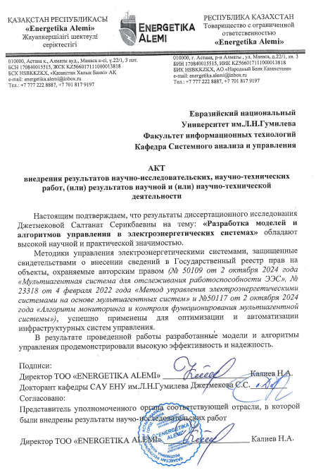

ПРИЛОЖЕНИЕ Б

Свидетельство об авторском праве





ПРИЛОЖЕНИЕ В
Методология проектирования системы, содержащая детальное описание всех субъектов, участвующих в процессе разработки, и соответствующих управляющих воздействий

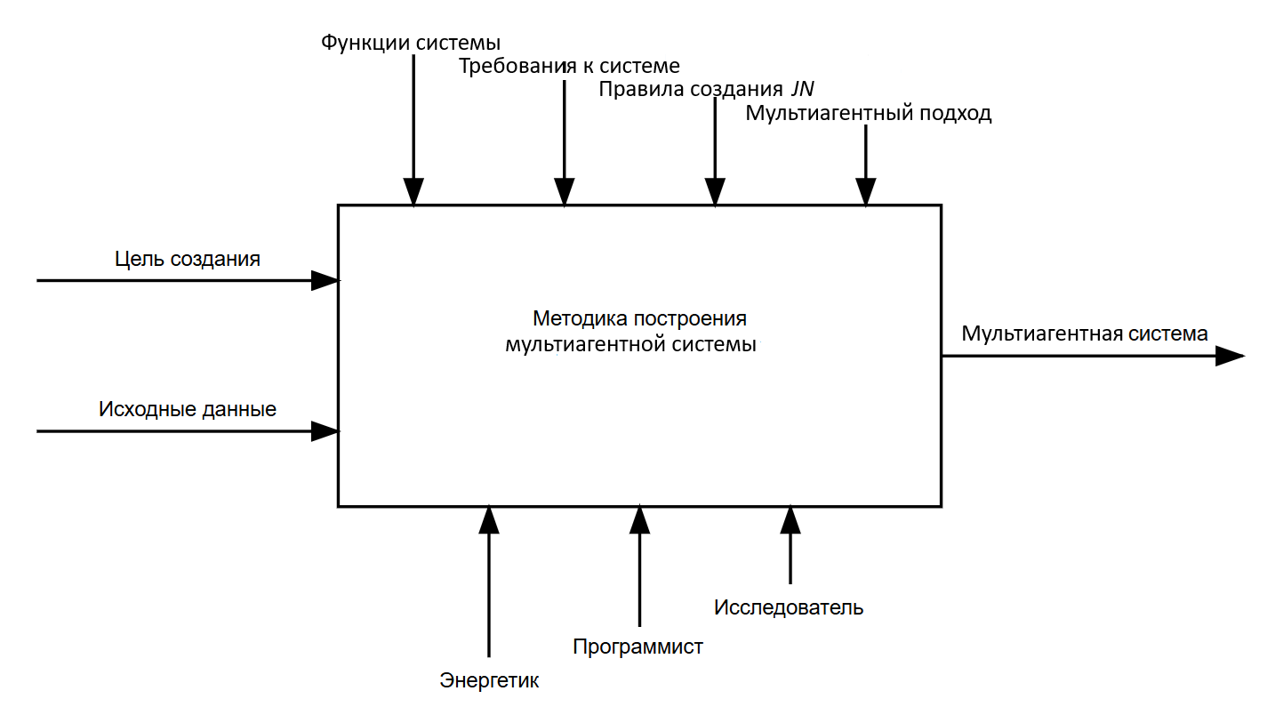

Рисунок Б.1 - Диаграмма построения МАС

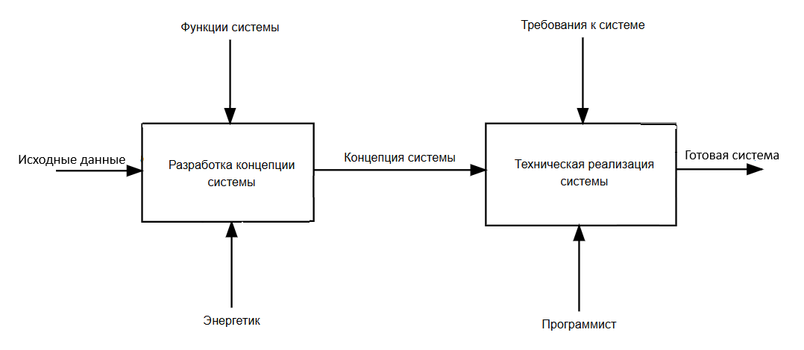
Рисунок Б.2 - Диаграмма разработки концепции МАС
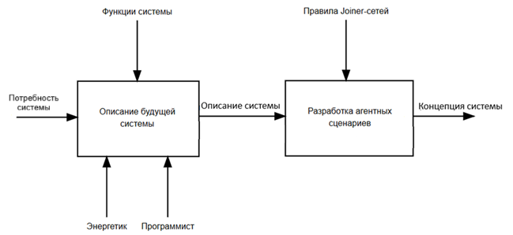
Рисунок Б.3 - Диаграмма описание системы

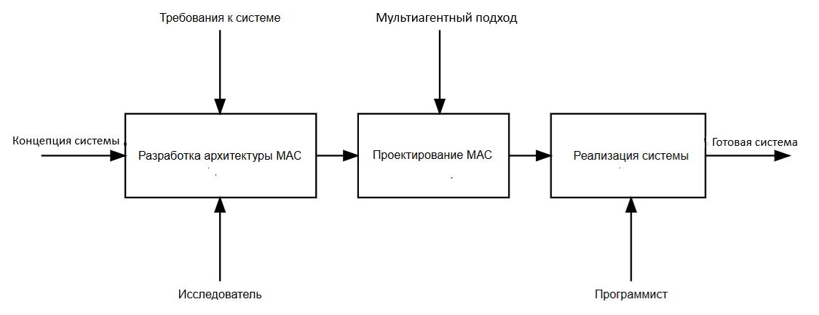
Рисунок Б.4 - Диаграмма технической реализации

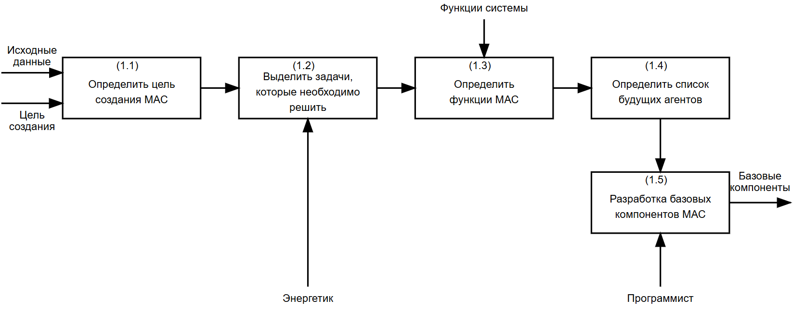
Рисунок Б.5 - Диаграмма декомпозиции работ этапа описание системы

Диаграмма декомпозиции работ этапа описание системы начинается с блока 1.1 (рисунок Б.5), который получает на вход исходные данные и цель создания. Этот блок управляется функциями системы и выполняется энергетиком. Результатом работы блока является сформулированная цель МАС.
Далее следует блок 1.2, использующий результаты предыдущего блока в качестве входных данных. Блок также управляется функциями системы и выполняется энергетиком. На выходе формируется список необходимых задач.
Третий блок 1.3 принимает на вход результаты блока 1.2. Управление осуществляется функциями системы, а в реализации участвуют как энергетик, так и программист. Результатом становится описание функций МАС.
Четвертый блок 1.4 использует результаты определения функций МАС. При управлении функциями системы этот блок выполняется программистом и формирует список агентов системы.
Заключительный блок 1.5 принимает на вход результаты блока 1.4. Управление осуществляется функциями системы, а выполнение обеспечивается программистом. Результатом становятся базовые компоненты МАС.
Все блоки диаграммы связаны последовательно, где выходные данные предыдущего блока служат входными данными для последующего. Функции системы выступают единым управляющим воздействием для всех блоков. Исполнение работ распределено между энергетиком, отвечающим за начальные концептуальные этапы, и программистом, реализующим технические аспекты. Процесс обеспечивает последовательную трансформацию исходных данных и цели создания в конкретные базовые компоненты мультиагентной системы.

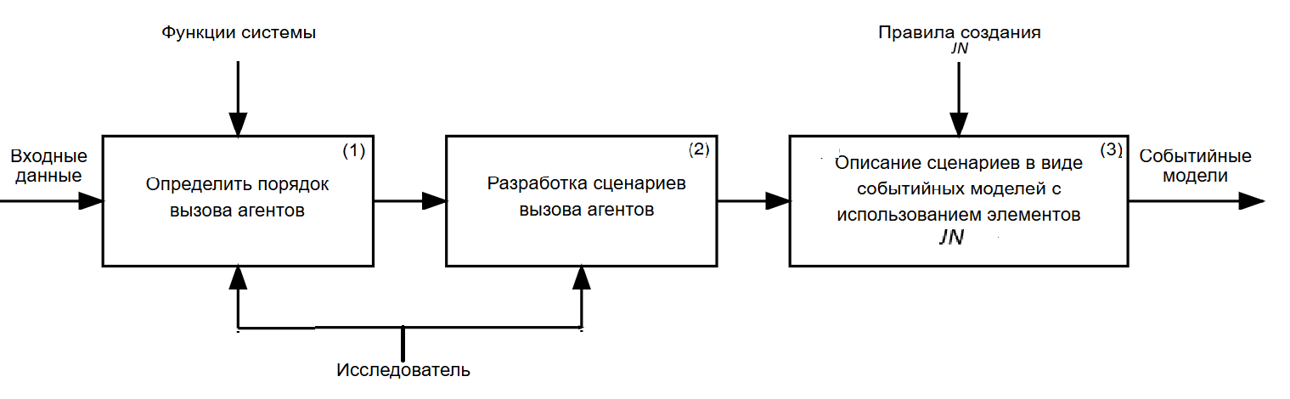
Рисунок Б.6 – Разработка агентных сценариев

Процесс разработки агентных сценариев (рисунок Б.6), состоящий из трех последовательных блоков. В качестве входных данных используется информация, поступающая в блок 1. Процесс управляется сверху двумя воздействиями: функции системы, которые влияют на первый блок, и правила создания JN, управляющие третьим блоком. Блок 2 получает данные от первого блока и передает результаты в третий блок 3. Механизмом исполнения является исследователь, который участвует в реализации первого и второго блоков, что отображено стрелками, идущими снизу к соответствующим блокам.
На выходе из третьего блока формируются событийные модели, являющиеся конечным результатом всего процесса. Все блоки связаны последовательно, где выход предыдущего блока служит входом для последующего, обеспечивая непрерывность процесса разработки агентных сценариев.
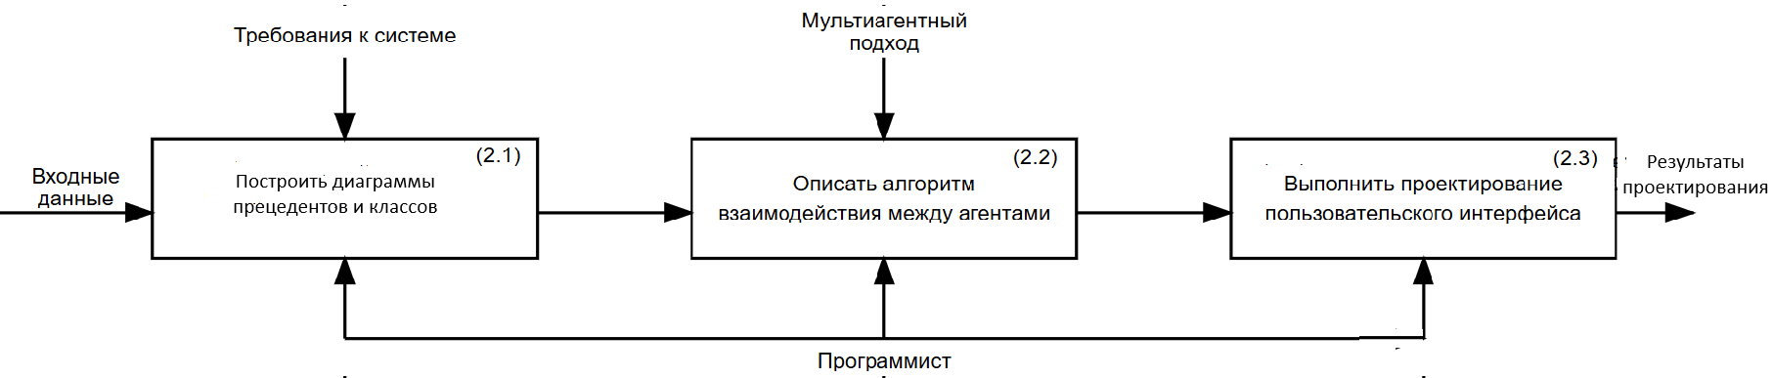
Рисунок Б.7 – Декомпозиция этапа проектирования

Диаграмма отображает декомпозицию процесса проектирования МАС, состоящую из трех последовательных блоков (рисунок Б.7). В качестве входных данных используется информация, поступающая в блок 2.1.
Процесс управляется двумя воздействиями: требования к системе, которые влияют на блок 2.1, и мультиагентный подход, управляющий блоками 2.2 и 2.3.
Механизмом исполнения является программист, который участвует в реализации всех трех блоков, что отображено стрелками, идущими снизу к каждому блоку и соединенными горизонтальной линией.
Результаты работы каждого блока последовательно передаются следующему: выход первого блока является входом для второго, а результаты второго блока поступают на вход третьего. На выходе из третьего блока формируются результаты проектирования, являющиеся конечным результатом всего процесса.
Все блоки связаны последовательно, обеспечивая непрерывность процесса проектирования от создания диаграмм через описание алгоритмов взаимодействия до проектирования пользовательского интерфейса.

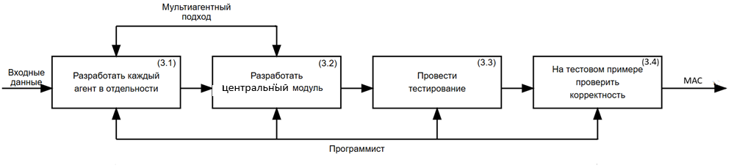
Рисунок Б.8 - Декомпозиция этапа проектирования

Мультиагентный подход предполагает использование отдельных агентов для выполнения различных задач (рисунок Б.8). Сначала происходит разработка и проработка каждого агента как отдельной сущности со своими функциями и обязанностями. Каждый агент разрабатывается и тестируется независимо от других.
Затем создается ключевой модуль, который координирует работу всех агентов, обеспечивая их взаимодействие и общую логику функционирования системы. Центральный модуль отвечает за распределение задач между агентами и управление их работой.
После этого проводится всесторонняя проверка работоспособности всей системы, включая взаимодействие агентов и правильность выполнения ими своих функций. Тестирование позволяет выявить и устранить ошибки и несоответствия в работе системы.
На завершающем этапе система проверяется на тестовом примере, чтобы убедиться в ее правильной и корректной работе. Это позволяет выявить и устранить любые оставшиеся проблемы или несоответствия.
В целом, данный подход описывает итеративный процесс разработки мультагентной системы, где каждый компонент тщательно прорабатывается и проверяется, прежде чем система будет запущена в работу.

ПРИЛОЖЕНИЕ Г
Диаграммы классов агентов

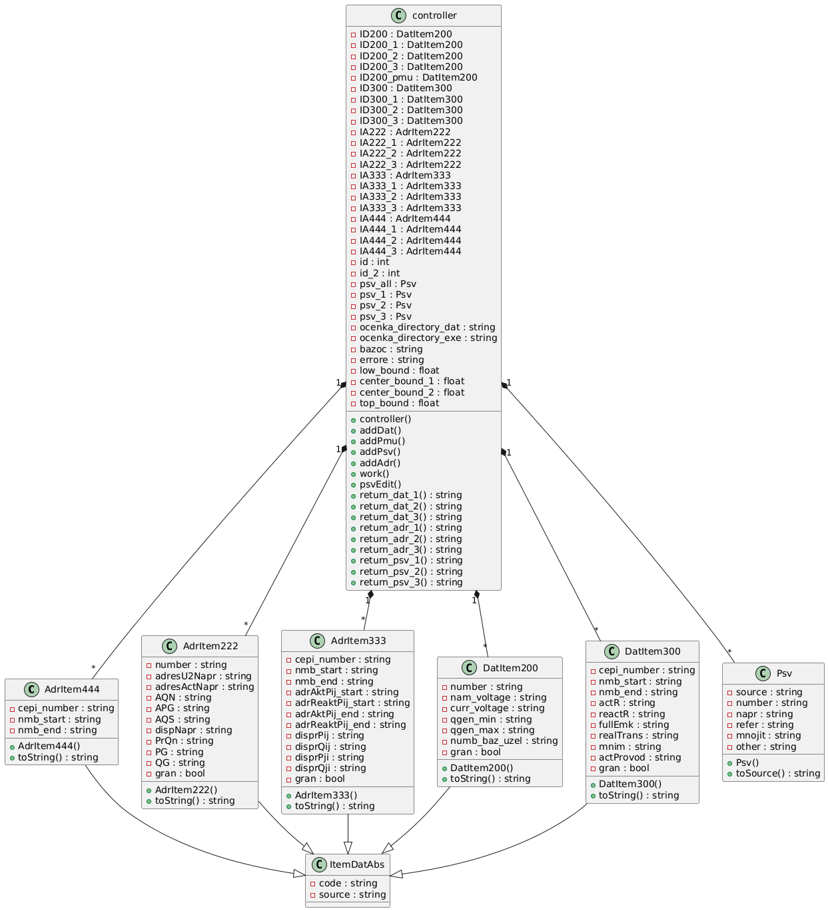

Рисунок В.1 - Классы агента декомпозиции
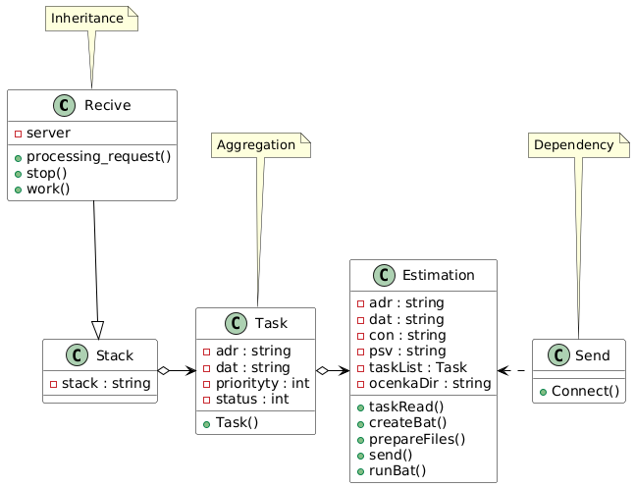
Рисунок В.2 - Классы агента оценки состояний

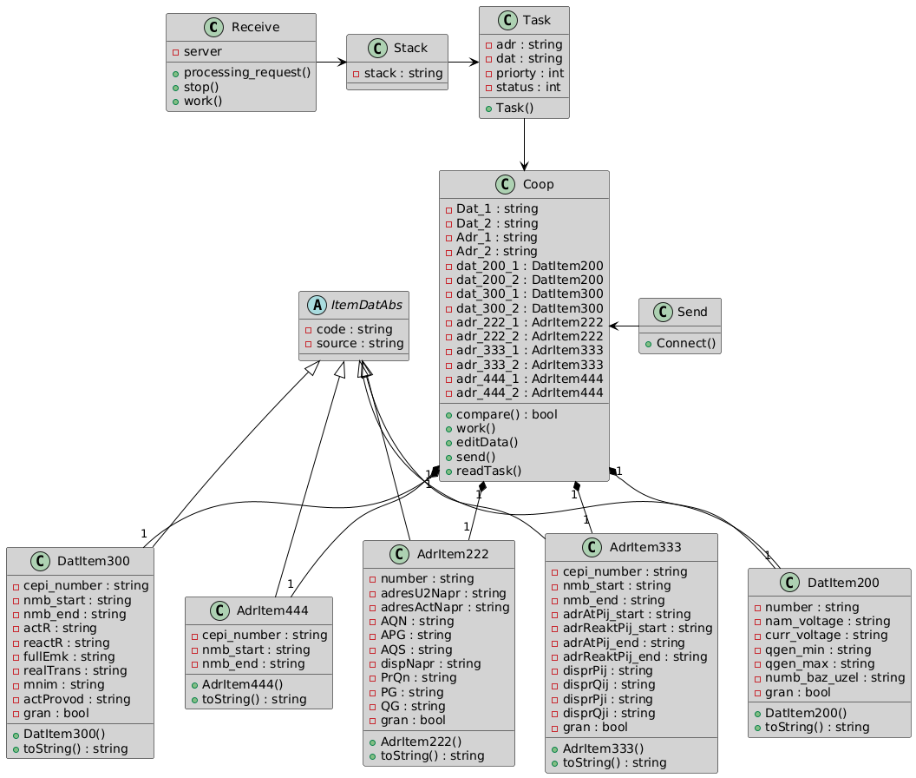
Рисунок В.3 - Классы агента координации.

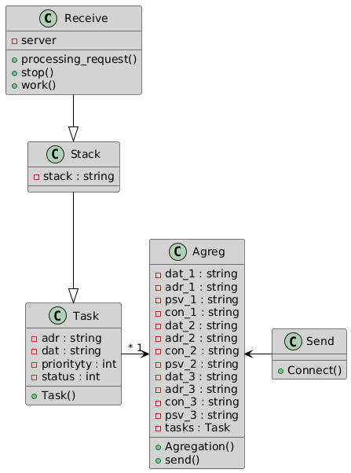

Рисунок В.4 - Классы агента агрегирования

ПРИЛОЖЕНИЕ Д

Код программы

<svg xmlns="http://www.w3.org/2000/svg" viewBox="0 0 800 600">
<defs>
<marker id="arrowhead" markerWidth="10" markerHeight="7" refX="0" refY="3.5" orient="auto">
<polygon points="0 0, 10 3.5, 0 7" />
</marker>
</defs>

<!-- Заголовок -->
<text x="400" y="30" text-anchor="middle" font-size="20" font-weight="bold">Метод мультиагентной системы</text>

<!-- Блоки -->
<rect x="50" y="50" width="200" height="60" fill="lightblue" stroke="black"/>
<text x="150" y="85" text-anchor="middle">1. Ввод исходных данных (SS)</text>

<rect x="50" y="150" width="200" height="60" fill="lightgreen" stroke="black"/>
<text x="150" y="185" text-anchor="middle">2. Центральный модуль AMM</text>

<rect x="50" y="250" width="200" height="60" fill="lightyellow" stroke="black"/>
<text x="150" y="285" text-anchor="middle">3. Агент декомпозиции AD</text>

<rect x="50" y="350" width="200" height="60" fill="lightpink" stroke="black"/>
<text x="150" y="385" text-anchor="middle">4. Агенты оценивания AESi</text>

<rect x="50" y="450" width="200" height="60" fill="lightgrey" stroke="black"/>
<text x="150" y="485" text-anchor="middle">5. Агент координации Acoop</text>

<rect x="50" y="550" width="200" height="60" fill="lightsalmon" stroke="black"/>
<text x="150" y="585" text-anchor="middle">6. Агент агрегирования Aagr</text>

<!-- Стрелки -->
<line x1="150" y1="110" x2="150" y2="150" stroke="black" marker-end="url(#arrowhead)"/>
<line x1="150" y1="210" x2="150" y2="250" stroke="black" marker-end="url(#arrowhead)"/>
<line x1="150" y1="310" x2="150" y2="350" stroke="black" marker-end="url(#arrowhead)"/>
<line x1="150" y1="410" x2="150" y2="450" stroke="black" marker-end="url(#arrowhead)"/>
<line x1="150" y1="510" x2="150" y2="550" stroke="black" marker-end="url(#arrowhead)"/>

<!-- Обратная связь -->
<path d="M 250 580 Q 400 580 400 80 Q 400 50 250 50" fill="none" stroke="black" stroke-dasharray="5,5" marker-end="url(#arrowhead)"/>

using System;
using System.Collections.Generic;
using System.Linq;
using System.Threading.Tasks;
using Svg; // Подключаем библиотеку для работы с SVG

namespace Agent_Decomp
{
public class Controller
{
public void GenerateSvg()
{
// Создание документа SVG
SvgDocument svgDoc = new SvgDocument
{
Width = 600,
Height = 800
};

// Добавление текстов с формулами
svgDoc.Children.Add(new SvgText("Ψmm = (SS V FS) · SI") { X = 300, Y = 185, FontSize = 12 });
svgDoc.Children.Add(new SvgText("Ψd = SI · DS1 · DS2 · … · DSn") { X = 300, Y = 285, FontSize = 12 });
svgDoc.Children.Add(new SvgText("Ψesi = (DSi V NCOi) · DESi") { X = 300, Y = 385, FontSize = 12 });
svgDoc.Children.Add(new SvgText("Ψcoop = (DES1 · DES2 · … · DESn) · NCO1 · NCO2 · … · NCOn · TS") { X = 300, Y = 485, FontSize = 12 });
svgDoc.Children.Add(new SvgText("Ψagr = TS · FS") { X = 300, Y = 585, FontSize = 12 });

// Сохранение SVG документа
svgDoc.Write("formulas.svg");
}

public void Run()
{
// Метод запуска, вызываем генерацию SVG
GenerateSvg();
Console.WriteLine("SVG файл с формулами создан.");
}
}

class Program
{
static void Main(string[] args)
{
Controller controller = new Controller();
controller.Run();
}
}
} private const int ID_START = 7000;
private const int ID2_START = 5000;

public List<DatItem200> ID200 { get; private set; }
public List<DatItem300> ID300 { get; private set; }
public List<AdrItem222> IA222 { get; private set; }
public List<AdrItem333> IA333 { get; private set; }
public List<AdrItem444> IA444 { get; private set; }
public List<Psv> PsvAll { get; private set; }

private Dictionary<int, List<DatItem200>> ID200Groups { get; set; }
private Dictionary<int, List<DatItem300>> ID300Groups { get; set; }
private Dictionary<int, List<AdrItem222>> IA222Groups { get; set; }
private Dictionary<int, List<AdrItem333>> IA333Groups { get; set; }
private Dictionary<int, List<AdrItem444>> IA444Groups { get; set; }
private Dictionary<int, List<Psv>> PsvGroups { get; set; }

public string OcenkaDirectoryDat { get; set; } = string.Empty;
public string OcenkaDirectoryExe { get; set; } = string.Empty;
public string Bazoc { get; private set; } = string.Empty;
public string Errore { get; private set; } = string.Empty;

public float LowBound { get; set; }
public float CenterBound1 { get; set; }
public float CenterBound2 { get; set; }
public float TopBound { get; set; }

private int currentId;
private int currentId2;

public Controller()
{
InitializeLists();
currentId = ID_START;
currentId2 = ID2_START;
}

private void InitializeLists()
{
// Списки элементов, упакованные в коллекцию для легкости добавления новых типов
var itemLists = new List<IList>
{
ID200 = new List<DatItem200>(),
ID300 = new List<DatItem300>(),
IA222 = new List<AdrItem222>(),
IA333 = new List<AdrItem333>(),
IA444 = new List<AdrItem444>(),
PsvAll = new List<Psv>()
};

// Словари для группировки элементов по ключам
var groupDicts = new List<IDictionary>
{
ID200Groups = new Dictionary<int, List<DatItem200>>(),
ID300Groups = new Dictionary<int, List<DatItem300>>(),
IA222Groups = new Dictionary<int, List<AdrItem222>>(),
IA333Groups = new Dictionary<int, List<AdrItem333>>(),
IA444Groups = new Dictionary<int, List<AdrItem444>>()
};
} PsvGroups = new Dictionary<int, List<Psv>>();

for (int i = 1; i <= 3; i++)
{
public class DataHandler
{
// Словари и списки для хранения данных
private Dictionary<int, List<DatItem200>> ID200Groups = new Dictionary<int, List<DatItem200>>();
private Dictionary<int, List<DatItem300>> ID300Groups = new Dictionary<int, List<DatItem300>>();
private Dictionary<int, List<AdrItem222>> IA222Groups = new Dictionary<int, List<AdrItem222>>();
private Dictionary<int, List<AdrItem333>> IA333Groups = new Dictionary<int, List<AdrItem333>>();
private Dictionary<int, List<AdrItem444>> IA444Groups = new Dictionary<int, List<AdrItem444>>();
private List<Psv> PsvAll = new List<Psv>();

// Метод инициализации групп
private void InitializeGroups()
{
// Инициализация групп с ключами от 0 до 9
for (int i = 0; i < 10; i++)
{
ID200Groups[i] = new List<DatItem200>();
ID300Groups[i] = new List<DatItem300>();
IA222Groups[i] = new List<AdrItem222>();
IA333Groups[i] = new List<AdrItem333>();
IA444Groups[i] = new List<AdrItem444>();
}
}

// Метод добавления данных с универсальной обработкой ошибок
private void AddData<T>(List<T> list, string data, Action<string, Exception> logErrorAction)
{
try
{
// Проверяем на null или пустую строку перед добавлением
if (string.IsNullOrEmpty(data))
{
throw new ArgumentException("Data cannot be null or empty");
}

// Создаем объект нужного типа с использованием рефлексии
list.Add((T)Activator.CreateInstance(typeof(T), data));
}
catch (Exception ex)
{
logErrorAction(data, ex);
}
}

// Логирование ошибок
private void LogError(string message, string data, Exception ex)
{
// Выводим ошибку в консоль, но можно перенаправить в файл или базу данных
Console.WriteLine($"{message} - Data: {data}, Error: {ex.Message}");
}

// Добавление данных Dat
public void AddDat(string data)
{
try
{
int code = int.Parse(data.Substring(0, 4));

if (code < 210)
{
AddData(ID200Groups.ContainsKey(0) ? ID200Groups[0] : new List<DatItem200>(), data, LogError);
}
else if (code < 310)
{
AddData(ID300Groups.ContainsKey(0) ? ID300Groups[0] : new List<DatItem300>(), data, LogError);
}
else
{
throw new InvalidOperationException($"Invalid data code {code}");
}
}
catch (Exception ex)
{
LogError("Error parsing 200 and 300 data", data, ex);
}
}

// Добавление данных PMU
public void AddPmu(string data)
{
try
{
int code = int.Parse(data.Substring(0, 4));

// Для PMU добавляем в группу 0
if (code < 210)
{
AddData(ID200Groups[0], data, LogError);
}
else
{
throw new InvalidOperationException($"Invalid PMU code: {code}");
}
}
catch (Exception ex)
{
LogError("Error parsing PMU data", data, ex);
}
}

// Добавление данных Psv
public void AddPsv(string data)
{
AddData(PsvAll, data, LogError);
}

// Добавление данных Adr
public void AddAdr(string data)
{
try
{
int code = int.Parse(data.Substring(0, 4));

switch (code)
{
case 222:
AddData(IA222Groups.ContainsKey(0) ? IA222Groups[0] : new List<AdrItem222>(), data, LogError);
break;
case 333:
AddData(IA333Groups.ContainsKey(0) ? IA333Groups[0] : new List<AdrItem333>(), data, LogError);
break;
case 444:
AddData(IA444Groups.ContainsKey(0) ? IA444Groups[0] : new List<AdrItem444>(), data, LogError);
break;
default:
throw new InvalidOperationException($"Unsupported Adr code: {code}");
}
}
catch (Exception ex)
{
LogError("Error parsing Adr data", data, ex);
}
}
} public async Task WorkAsync()
{
await Task.Run(() =>
{
DistributeID200();
DistributeID300();
DistributeIA222();
DistributeIA333();
DistributeIA444();
ProcessPsv();
});
}

private void DistributeID200()
{
foreach (var item in ID200)
{
try
{
float voltage = float.Parse(item.NamVoltage.Trim());
if (voltage <= LowBound)
{
ID200Groups[1].Add(item);
}
else if (voltage > CenterBound1 && voltage <= CenterBound2)
{
ID200Groups[2].Add(item);
}
else if (voltage >= TopBound)
{
ID200Groups[3].Add(item);
}
}
catch (Exception ex)
{
LogError("Распределение 200", item.Source, ex);
}
}
}

private void DistributeID300()
{
// Логика распределения ID300 (аналогично оригинальному коду)
}

private void DistributeIA222()
{
// Логика распределения IA222 (аналогично оригинальному коду)
}

private void DistributeIA333()
{
// Логика распределения IA333 (аналогично оригинальному коду)
}

private void DistributeIA444()
{
// Логика распределения IA444 (аналогично оригинальному коду)
}

private void ProcessPsv()
{
// Логика обработки Psv (аналогично оригинальному коду)
}

private void LogError(string operation, string data, Exception ex)
{
Errore += $"{operation}\t{data}\t{ex.Message}{Environment.NewLine}";
}

public string ReturnDat(int group)
{
return string.Join(Environment.NewLine,
ID200Groups[group].Select(item => item.ToString())
.Concat(ID300Groups[group].Select(item => item.ToString())));
}

public string ReturnAdr(int group)
{
return string.Join(Environment.NewLine,
IA222Groups[group].Select(item => item.ToString())
.Concat(IA333Groups[group].Select(item => item.ToString()))
.Concat(IA444Groups[group].Select(item => item.ToString())));
}

public string ReturnPsv(int group)
{
return string.Join(Environment.NewLine,
PsvAll.Select(item => item.Source)
.Concat(PsvGroups[group].Select(item
{
return st.PadLeft(character);
}
}
}

Листинг обработки данных о параметрах узлов в формате строгой типизации.
public class NodeParameters
{
private const int NODE_NUMBER_START = 9;
private const int NODE_NUMBER_END = 16;
private const int NOMINAL_VOLTAGE_START = 17;
private const int NOMINAL_VOLTAGE_END = 24;
private const int CURRENT_VOLTAGE_START = 57;
private const int CURRENT_VOLTAGE_END = 64;
private const int MIN_QGEN_START = 65;
private const int MIN_QGEN_END = 72;
private const int MAX_QGEN_START = 73;
private const int MAX_QGEN_END = 80;

public int NodeNumber { get; private set; }
public double NominalVoltage { get; private set; }
public double CurrentVoltage { get; private set; }
public double MinReactivePower { get; private set; }
public double MaxReactivePower { get; private set; }

public NodeParameters(string dataLine)
{
try
{
NodeNumber = ParseIntParameter(dataLine, NODE_NUMBER_START, NODE_NUMBER_END);
NominalVoltage = ParseDoubleParameter(dataLine, NOMINAL_VOLTAGE_START, NOMINAL_VOLTAGE_END);
CurrentVoltage = ParseDoubleParameter(dataLine, CURRENT_VOLTAGE_START, CURRENT_VOLTAGE_END);
MinReactivePower = ParseDoubleParameter(dataLine, MIN_QGEN_START, MIN_QGEN_END);
MaxReactivePower = ParseDoubleParameter(dataLine, MAX_QGEN_START, MAX_QGEN_END);
}
catch (Exception ex)
{
throw new ArgumentException("Error parsing node parameters", ex);
}
}

private int ParseIntParameter(string line, int start, int end)
{
var value = line.Substring(start - 1, end - start + 1).Trim();
return int.Parse(value);
}

private double ParseDoubleParameter(string line, int start, int end)
{
var value = line.Substring(start - 1, end - start + 1).Trim();
return double.Parse(value, CultureInfo.InvariantCulture);
}

public override string ToString()
{
return $"Node {NodeNumber}: " +
$"Nominal Voltage = {NominalVoltage} kV, " +
$"Current Voltage = {CurrentVoltage}, " +
$"Reactive Power Range = [{MinReactivePower}, {MaxReactivePower}]";
}
}
И класс для работы с коллекцией узлов:
public class NodesCollection
{
private List<NodeParameters> nodes;

public NodesCollection()
{
nodes = new List<NodeParameters>();
}

public void AddNode(string dataLine)
{
var node = new NodeParameters(dataLine);
nodes.Add(node);
}

public NodeParameters GetNodeById(int nodeNumber)
{
return nodes.FirstOrDefault(n => n.NodeNumber == nodeNumber);
}

public IEnumerable<NodeParameters> GetNodesByVoltage(double voltage, double tolerance = 0.1)
{
return nodes.Where(n => Math.Abs(n.NominalVoltage - voltage) <= tolerance);
}

public IEnumerable<NodeParameters> GetAllNodes()
{
return nodes.AsReadOnly();
}
Листинг обработки данных о ветвях.
public class BranchInfo
{
// Константы для позиций в строке
private const int PARALLEL_LINE_POS_START = 5;
private const int PARALLEL_LINE_POS_END = 6;
private const int START_NODE_POS_START = 9;
private const int START_NODE_POS_END = 16;
private const int END_NODE_POS_START = 17;
private const int END_NODE_POS_END = 24;
private const int ACTIVE_RESISTANCE_START = 25;
private const int ACTIVE_RESISTANCE_END = 32;
private const int REACTIVE_RESISTANCE_START = 33;
private const int REACTIVE_RESISTANCE_END = 40;
private const int CAPACITIVE_CONDUCTANCE_START = 41;
private const int CAPACITIVE_CONDUCTANCE_END = 48;
private const int TRANSFORM_RATIO_REAL_START = 49;
private const int TRANSFORM_RATIO_REAL_END = 56;
private const int TRANSFORM_RATIO_IMAG_START = 57;
private const int TRANSFORM_RATIO_IMAG_END = 64;
private const int ACTIVE_CONDUCTANCE_START = 65;
private const int ACTIVE_CONDUCTANCE_END = 72;

// Свойства класса
public string ParallelLineNumber { get; private set; }
public int StartNode { get; private set; }
public int EndNode { get; private set; }
public double ActiveResistance { get; private set; }
public double ReactiveResistance { get; private set; }
public double CapacitiveConductance { get; private set; }
public double TransformRatioReal { get; private set; }
public double TransformRatioImag { get; private set; }
public double ActiveConductance { get; private set; }

// Конструктор для парсинга строки данных
public BranchInfo(string dataLine)
{
try
{
ParallelLineNumber = ExtractParallelLineNumber(dataLine);
StartNode = ExtractInteger(dataLine, START_NODE_POS_START, START_NODE_POS_END);
EndNode = ExtractInteger(dataLine, END_NODE_POS_START, END_NODE_POS_END);
ActiveResistance = ExtractDouble(dataLine, ACTIVE_RESISTANCE_START, ACTIVE_RESISTANCE_END);
ReactiveResistance = ExtractDouble(dataLine, REACTIVE_RESISTANCE_START, REACTIVE_RESISTANCE_END);
CapacitiveConductance = ExtractDouble(dataLine, CAPACITIVE_CONDUCTANCE_START, CAPACITIVE_CONDUCTANCE_END);
TransformRatioReal = ExtractDouble(dataLine, TRANSFORM_RATIO_REAL_START, TRANSFORM_RATIO_REAL_END);
TransformRatioImag = ExtractDouble(dataLine, TRANSFORM_RATIO_IMAG_START, TRANSFORM_RATIO_IMAG_END);
ActiveConductance = ExtractDouble(dataLine, ACTIVE_CONDUCTANCE_START, ACTIVE_CONDUCTANCE_END);
}
catch (Exception ex)
{
throw new ArgumentException($"Error parsing branch data: {ex.Message}");
}
}

// Вспомогательные методы для извлечения данных
private string ExtractParallelLineNumber(string line)
{
return line.Substring(PARALLEL_LINE_POS_START - 1,
PARALLEL_LINE_POS_END - PARALLEL_LINE_POS_START + 1).Trim();
}

private int ExtractInteger(string line, int start, int end)
{
string value = line.Substring(start - 1, end - start + 1).Trim();
return int.Parse(value);
}

private double ExtractDouble(string line, int start, int end)
{
string value = line.Substring(start - 1, end - start + 1).Trim();
return double.Parse(value, CultureInfo.InvariantCulture);
}

// Валидация данных
public bool Validate()
{
return StartNode > 0 &&
EndNode > 0 &&
ActiveResistance >= 0 &&
ReactiveResistance >= 0 &&
CapacitiveConductance >= 0 &&
ActiveConductance >= 0;
}

// Метод для форматированного вывода
public override string ToString()
{
return $"Branch {StartNode}-{EndNode}" +
$"\nParallel Line: {ParallelLineNumber}" +
$"\nR: {ActiveResistance:F3} Ohm" +
$"\nX: {ReactiveResistance:F3} Ohm" +
$"\nB: {CapacitiveConductance:F3} μS" +
$"\nTransform Ratio: {TransformRatioReal:F3} + j{TransformRatioImag:F3}" +
$"\nG: {ActiveConductance:F3} μS";
}
}
Реализация структуризации данных
public class BranchMeasurements
{
// Константы позиций для извлечения данных
private const int PARALLEL_LINE_START = 5;
private const int PARALLEL_LINE_END = 6;
private const int START_NODE_START = 9;
private const int START_NODE_END = 16;
private const int END_NODE_START = 17;
private const int END_NODE_END = 24;
private const int START_ACTIVE_POWER_START = 25;
private const int START_ACTIVE_POWER_END = 32;
private const int START_REACTIVE_POWER_START = 33;
private const int START_REACTIVE_POWER_END = 40;
private const int END_ACTIVE_POWER_START = 41;
private const int END_ACTIVE_POWER_END = 48;
private const int END_REACTIVE_POWER_START = 49;
private const int END_REACTIVE_POWER_END = 56;
private const int DISPERSION_PIJ_START = 57;
private const int DISPERSION_PIJ_END = 64;
private const int DISPERSION_QIJ_START = 65;
private const int DISPERSION_QIJ_END = 72;
private const int DISPERSION_PJI_START = 73;
private const int DISPERSION_PJI_END = 80;
private const int DISPERSION_QJI_START = 81;
private const int DISPERSION_QJI_END = 88;

// Свойства класса
public string ParallelLineNumber { get; private set; }
public int StartNodeId { get; private set; }
public int EndNodeId { get; private set; }
public string StartActivePowerAddress { get; private set; }
public string StartReactivePowerAddress { get; private set; }
public string EndActivePowerAddress { get; private set; }
public string EndReactivePowerAddress { get; private set; }
public double DispersionPij { get; private set; }
public double DispersionQij { get; private set; }
public double DispersionPji { get; private set; }
public double DispersionQji { get; private set; }

public BranchMeasurements(string dataLine)
{
try
{
ParallelLineNumber = ExtractValue(dataLine, PARALLEL_LINE_START, PARALLEL_LINE_END);
StartNodeId = int.Parse(ExtractValue(dataLine, START_NODE_START, START_NODE_END));
EndNodeId = int.Parse(ExtractValue(dataLine, END_NODE_START, END_NODE_END));

StartActivePowerAddress = ExtractValue(dataLine, START_ACTIVE_POWER_START, START_ACTIVE_POWER_END);
StartReactivePowerAddress = ExtractValue(dataLine, START_REACTIVE_POWER_START, START_REACTIVE_POWER_END);
EndActivePowerAddress = ExtractValue(dataLine, END_ACTIVE_POWER_START, END_ACTIVE_POWER_END);
EndReactivePowerAddress = ExtractValue(dataLine, END_REACTIVE_POWER_START, END_REACTIVE_POWER_END);

DispersionPij = ParseDispersion(dataLine, DISPERSION_PIJ_START, DISPERSION_PIJ_END);
DispersionQij = ParseDispersion(dataLine, DISPERSION_QIJ_START, DISPERSION_QIJ_END);
DispersionPji = ParseDispersion(dataLine, DISPERSION_PJI_START, DISPERSION_PJI_END);
DispersionQji = ParseDispersion(dataLine, DISPERSION_QJI_START, DISPERSION_QJI_END);
}
catch (Exception ex)
{
throw new ArgumentException($"Error parsing branch measurements: {ex.Message}");
}
}

private string ExtractValue(string line, int start, int end)
{
return line.Substring(start - 1, end - start + 1).Trim();
}

private double ParseDispersion(string line, int start, int end)
{
string value = ExtractValue(line, start, end);
return string.IsNullOrEmpty(value) ? 0.0 : double.Parse(value, CultureInfo.InvariantCulture);
}

public bool HasMeasurement(string address)
{
return !string.IsNullOrWhiteSpace(address) && address != "0";
}

public override string ToString()
{
return $"Branch {StartNodeId}-{EndNodeId} (Circuit: {ParallelLineNumber})\n" +
$"Start measurements - P: {StartActivePowerAddress}, Q: {StartReactivePowerAddress}\n" +
$"End measurements - P: {EndActivePowerAddress}, Q: {EndReactivePowerAddress}\n" +
$"Dispersions - Pij: {DispersionPij:F6}, Qij: {DispersionQij:F6}\n" +
$" Pji: {DispersionPji:F6}, Qji: {DispersionQji:F6}";
}
}

public class BranchMeasurementCollection
{
private List<BranchMeasurements> measurements;

public BranchMeasurementCollection()
{
measurements = new List<BranchMeasurements>();
}

public void AddMeasurement(string dataLine)
{
var measurement = new BranchMeasurements(dataLine);
measurements.Add(measurement);
}

public IEnumerable<BranchMeasurements> GetMeasurementsByNode(int nodeId)
{
return measurements.Where(m =>
m.StartNodeId == nodeId || m.EndNodeId == nodeId);
}

public BranchMeasurements GetBranchMeasurement(int startNode, int endNode, string parallelLine = "")
{
return measurements.FirstOrDefault(m =>
(m.StartNodeId == startNode && m.EndNodeId == endNode ||
m.StartNodeId == endNode && m.EndNodeId == startNode) &&
(string.IsNullOrEmpty(parallelLine) || m.ParallelLineNumber == parallelLine));
}
}
Листинг хранение данных дисперсии
public class BranchMeasurementData
{
// Константы позиций для разбора данных
private struct PositionRanges
{
public const int PARALLEL_LINE_START = 5;
public const int PARALLEL_LINE_END = 6;
public const int START_NODE_START = 9;
public const int START_NODE_END = 16;
public const int END_NODE_START = 17;
public const int END_NODE_END = 24;
public const int P_IJ_ADDRESS_START = 25;
public const int P_IJ_ADDRESS_END = 32;
public const int Q_IJ_ADDRESS_START = 33;
public const int Q_IJ_ADDRESS_END = 40;
public const int P_JI_ADDRESS_START = 41;
public const int P_JI_ADDRESS_END = 48;
public const int Q_JI_ADDRESS_START = 49;
public const int Q_JI_ADDRESS_END = 56;
public const int P_IJ_DISPERSION_START = 57;
public const int P_IJ_DISPERSION_END = 64;
public const int Q_IJ_DISPERSION_START = 65;
public const int Q_IJ_DISPERSION_END = 72;
public const int P_JI_DISPERSION_START = 73;
public const int P_JI_DISPERSION_END = 80;
public const int Q_JI_DISPERSION_START = 81;
public const int Q_JI_DISPERSION_END = 88;
}

// Свойства класса
public string ParallelLineId { get; private set; }
public int StartNodeId { get; private set; }
public int EndNodeId { get; private set; }

// Адреса измерений
public string ActivePowerStartAddress { get; private set; }
public string ReactivePowerStartAddress { get; private set; }
public string ActivePowerEndAddress { get; private set; }
public string ReactivePowerEndAddress { get; private set; }

// Дисперсии измерений
public double ActivePowerStartDispersion { get; private set; }
public double ReactivePowerStartDispersion { get; private set; }
public double ActivePowerEndDispersion { get; private set; }
public double ReactivePowerEndDispersion { get; private set; }

public BranchMeasurementData(string dataLine)
{
try
{
ParseData(dataLine);
}
catch (Exception ex)
{
throw new ArgumentException($"Error parsing branch measurement data: {ex.Message}");
}
}

private void ParseData(string line)
{
ParallelLineId = ExtractValue(line, PositionRanges.PARALLEL_LINE_START, PositionRanges.PARALLEL_LINE_END);
StartNodeId = int.Parse(ExtractValue(line, PositionRanges.START_NODE_START, PositionRanges.START_NODE_END));
EndNodeId = int.Parse(ExtractValue(line, PositionRanges.END_NODE_START, PositionRanges.END_NODE_END));

ActivePowerStartAddress = ExtractValue(line, PositionRanges.P_IJ_ADDRESS_START, PositionRanges.P_IJ_ADDRESS_END);
ReactivePowerStartAddress = ExtractValue(line, PositionRanges.Q_IJ_ADDRESS_START, PositionRanges.Q_IJ_ADDRESS_END);
ActivePowerEndAddress = ExtractValue(line, PositionRanges.P_JI_ADDRESS_START, PositionRanges.P_JI_ADDRESS_END);
ReactivePowerEndAddress = ExtractValue(line, PositionRanges.Q_JI_ADDRESS_START, PositionRanges.Q_JI_ADDRESS_END);

ActivePowerStartDispersion = ParseDispersion(line, PositionRanges.P_IJ_DISPERSION_START, PositionRanges.P_IJ_DISPERSION_END);
ReactivePowerStartDispersion = ParseDispersion(line, PositionRanges.Q_IJ_DISPERSION_START, PositionRanges.Q_IJ_DISPERSION_END);
ActivePowerEndDispersion = ParseDispersion(line, PositionRanges.P_JI_DISPERSION_START, PositionRanges.P_JI_DISPERSION_END);
ReactivePowerEndDispersion = ParseDispersion(line, PositionRanges.Q_JI_DISPERSION_START, PositionRanges.Q_JI_DISPERSION_END);
}

private string ExtractValue(string line, int start, int end)
{
return line.Substring(start - 1, end - start + 1).Trim();
}

private double ParseDispersion(string line, int start, int end)
{
string value = ExtractValue(line, start, end);
return string.IsNullOrEmpty(value) ? 0.0 : double.Parse(value, CultureInfo.InvariantCulture);
}

public bool HasMeasurement(string address)
{
return !string.IsNullOrWhiteSpace(address) && address != "0";
}

public override string ToString()
{
return $"Branch {StartNodeId}-{EndNodeId} (Circuit: {ParallelLineId})\n" +
$"Start Measurements:\n" +
$" P_ij: {ActivePowerStartAddress} (σ²={ActivePowerStartDispersion:F6})\n" +
$" Q_ij: {ReactivePowerStartAddress} (σ²={ReactivePowerStartDispersion:F6})\n" +
$"End Measurements:\n" +
$" P_ji: {ActivePowerEndAddress} (σ²={ActivePowerEndDispersion:F6})\n" +
$" Q_ji: {ReactivePowerEndAddress} (σ²={ReactivePowerEndDispersion:F6})";
}
}

ПРИЛОЖЕНИЕ Е

Результаты ОС схемы Алматинского ЭЭС

№ узла | Диспетчерский № ПС | Наименование ПС | Оценочные показатели
№ узла | Диспетчерский № ПС | Наименование ПС | ПВК |  | МАС
№ узла | Диспетчерский № ПС | Наименование ПС | U | δ | U | δ
1 | 2 | 3 | 4 | 5 | 6 | 7
 | ПС 220 кВ
1 | 7А | АХБК | 217,77 | _-7,93 | 219,77 | -6,93
2 | 10А | Жандос | 218,98 | -6,46 | 220,98 | -4,46
3 | 62А | Капшагайская | 219,36 | -6,49 | 221,36 | -3,49
4 | 68И | Шелек | 216,54 | -8,34 | 219,54 | -5,34
5 | 140А | Западная | 218,95 | _- 6.43 | 221,95 | -5,43
6 | 143А | Робот | 218,71 | -6,74 | 221,71 | -5,74
7 | 147А | Таугуль | 218,89 | - 6,69 | 219,89 | -4,69
8 | 154А | Коян-коз | 217,14 | -6,46 | 220,14 | -4,46
9 | 160А | Ерменсай | 218,98 | -7,91 | 220,98 | -6,91
 | ПС 110 кВ
1 | 1А | АЗТМ | 111,12 | -7,42 | 112,12 | -4,42
2 | 5А | Каскад | 111,25 | -7,4 | 114,25 | -6,4
3 | 6А | Геологострой | 110,63 | -6,71 | 111,63 | -5,71
4 | 14А | Завод XX лет Октября | 110,83 | -6,7 | 113,83 | -4,7
5 | 15А | Малая станица | 110,42 | -6,93 | 112,42 | -4,93
6 | 16И | НЯЦ | 110,73 | -6,36 | 113,73 | -4,36
7 | 18А | Химпром | 110,17 | -6,36 | 112,17 | -4,36
9 | 24А | ПКиО | 111,11 | -6,32 | 112,11 | -5,32
11 | 27А | Каскеленская | 111,07 | -6,2 | 113,07 | -3,2
12 | 28А | Каргалы | 217,77 | -7,83 | 219,77 | -4,83
13 | 29А | Узун-Агаш | 218,98 | -6,46 | 220,98 | -5,46
16 | 39И | Бәйдібек би | 111,56 | -5,9 | 114,56 | -3,9
17 | 42А | Аксай | 111,38 | -5,3 | 112,38 | -4,3
18 | 43А | Южная | 219,26 | -6,49 | 222,26 | -5,49
19 | 44А | БОС | 322,31 | -12,77 | 323,31 | -10,77
20 | 46А | Шоссейная | 322,61 | -12,52 | 323,61 | -10,52
21 | 47А | Пригородная | 320,51 | -9,94 | 321,51 | -7,94
22 | 50И | Жалгамыс | 320,69 | -9,71 | 321,69 | -6,71
22 | 50И | Жалгамыс | 320,22 | -9,74 | 323,22 | -8,74
23 | 52А | Аэропорт | 320,33 | -9,7 | 321,33 | -8,7
24 | 54А | Медеу | 320,58 | -9,79 | 321,58 | -8,79
25 | 55И | Панфиловская | 320,59 | -9,55 | 321,59 | -7,55
26 | 56А | Алтай | 320,94 | -9,52 | 323,94 | -7,52
27 | 57А | Промзона строит.Кап. ГЭС | 320,94 | -9,51 | 321,94 | -8,51
27 | 57А | Промзона строит.Кап. ГЭС | 320,94 | -9,54 | 321,94 | -6,54
27 | 57А | Промзона строит.Кап. ГЭС | 320,94 | -9,54 | 321,94 | -6,54
28 | 57И | Заводская (ТЛМЗ) | 320,94 | -9,55 | 322,94 | -8,55
28 | 57И | Заводская (ТЛМЗ) | 320,94 | -9,53 | 322,94 | -7,53
29 | 58И | Талгар | 320,73 | -9,54 | 323,73 | -6,54
30 | 59А | Сайран | 307,76 | -10,32 | 310,76 | -9,32
31 | 59И | Байтерек | 308 | -10,31 | 309 | -8,31
33 | 60А | Байсерке | 308,66 | -9,12 | 309,66 | -6,12
34 | 61А | Жетіген | 308,48 | -9,11 | 311,48 | -8,11
35 | 63А | Самал | 308,1 | -9,29 | 310,1 | -8,29
36 | 67И | Толқын | 308,39 | -8,63 | 310,39 | -5,63
37 | 68А | Заречная | 309,22 | -9,12 | 310,22 | -8,12
38 | 70И | Шонжа | 309,14 | -9,19 | 312,14 | -7,19
39 | 72А | ЖЗБИ (новая) | 217,94 | -7,91 | 218,94 | -4,91
40 | 72И | Кеген | 218,98 | -6,46 | 221,98 | -5,46
41 | 73А | Сорбулак - 1 | 309,55 | -6,22 | 312,55 | -4,22
42 | 74А | БКНС | 309,55 | -6,28 | 312,55 | -4,28
43 | 75И | Узун-Булак | 309,55 | -6,23 | 310,55 | -4,23

